Засновники: Національна бібліотека України імені В. І. Вернадського, Національна юридична бібліотека. Заснований у 2011 році. Видається раз на два тижні.
Головний редактор В. Горовий. Редакційна колегія: Н. Іванова (відповідальна за випуск), Ю. Половинчак,
Т. Дубас.
Адреса редакції: НБУВ, просп. 40-річчя Жовтня, 3, Київ, 03039, Україна.

Громадська думка
про правотворення
/Інформаційно-аналітичний бюлетень на базі оперативних матеріалів/
№ 12 (94)
(липень 2015 р.)
ЗМІСТ
АКТУАЛЬНА ПОДІЯ
Президент підписав Закон щодо удосконалення функціонування системи електронного адміністрування ПДВ 2
Реформа державних закупівель увійшла в законотворчу фазу 3

ІНФОРМАЦІЙНІ АКЦЕНТИ
Основні тенденції висвітлення української тематики в зарубіжних ЗМІ 5

АНАЛІТИЧНИЙ РАКУРС
І. Беззуб
Довибори в Чернігові як приклад нинішньої перевиборної ситуації в Україні 11
Т. Миськевич
Проблеми легітимності та інклюзивності в процесі проведення конституційної реформи в Україні 19
Л. Присяжна
Декомунізація в Україні: законний шлях позбавлення України тоталітарних пам’яток 22
О. Кривецький
Проблеми реструктуризації валютних позик 25

У ЦЕНТРІ СУСПІЛЬНОЇ УВАГИ
Ю. Половинчак
Інформаційна політика щодо висвітлення військових дій: світовий досвід 31

ЕКОНОМІЧНІ РИЗИКИ ТА ПРОГНОЗИ
Огляд валютного ринку 41
Интерес украинцев к валюте может повыситься 45
Для улучшения потребительских настроений необходима устойчивая стабильность 46
Моніторинг законодавства 46

ПРАВО: ТЕОРІЯ ТА ПРАКТИКА
О. Єфімов
За крок до… миру, або усе про режим воєнного стану 54

ЩОДЕННИК БЛОГЕРА 59

КИЇВ 2015

АКТУАЛЬНА ПОДІЯ

Президент підписав Закон щодо удосконалення функціонування системи електронного адміністрування ПДВ
Президент підписав Закон України «Про внесення змін до Податкового кодексу України щодо удосконалення адміністрування податку на додану вартість».
Закон №643-VIII, який Верховна Рада прийняла 16 липня з ініціативи Кабінету Міністрів України, зокрема, спрямований на удосконалення функціонування системи електронного адміністрування податку на додану вартість, яка з 1 лютого поточного року працювала у тестовому режимі, а з 1 липня переведена у звичайний режим роботи.
Так, скорочено перелік реквізитів податкової накладної, які втратили актуальність у зв’язку із запровадженням системи електронного адміністрування ПДВ; надається можливість складання раз на місяць (в останній день місяця) зведених податкових накладних у разі здійснення постачання товарів (послуг), постачання яких має безперервний або ритмічний характер (як платникам, так і неплатникам ПДВ).
Крім цього, запроваджується надання платнику податку на його запит інформації про рух коштів на його рахунках у системі електронного адміністрування податку на додану вартість шляхом надсилання електронного повідомлення.
Встановлено, що на рахунки в системі електронного адміністрування ПДВ не поширюється дія Закону України «Про виконавче провадження», зокрема на кошти, що перебувають на таких рахунках, не може бути накладено арешт, звернено стягнення.
Вимоги, сформовані відповідно до Закону «Про виконавче провадження» до набрання чинності цим Законом щодо коштів, які перебувають на рахунках в системі електронного адміністрування ПДВ, вважаються анульованими.
При цьому передбачається зняття протягом 5 робочих днів з дня набрання чинності Законом, що надійшов на підпис, органом, який здійснює казначейське обслуговування бюджетних коштів, арешту з коштів, що перебувають на рахунках у системі електронного адміністрування ПДВ, на які були сформовані вимоги відповідно до Закону України «Про виконавче провадження».
Закон набирає чинності з дня його опублікування, крім абзаців двадцять сьомого – одинадцятого підпункту 3 пункту 11 розділу І (щодо застосування штрафних санкцій за завищення суми податку, на яку платник має право зареєструвати податкові накладні/розрахунки коригування до податкових накладних у Єдиному реєстрі податкових накладних), які набирають чинності з першого числа місяця, наступного за місяцем (Офіційне Інтернет-представництво Президента України (http://www.president.gov.ua/news/prezident-pidpisav-zakon-shodo-udoskonalennya-funkcionuvanny-35724). – 2015. – 28.07.)

Реформа державних закупівель
увійшла в законотворчу фазу
Результати роботи пілотної системи допорогових електронних держзакупівель ProZorro дозволяють говорити про її успішність. Настав час переходити до наступного етапу впровадження електронних держзакупівель – законотворчого. Про це сьогодні на брифінгу заявили Заступник Глави Адміністрації Президента, секретар Національної ради реформ Дмитро Шимків та Заступник Міністра економічного розвитку і торгівлі Максим Нефьодов
Реформа державних закупівель має для України макроекономічне значення. Вона не лише дозволить економити бюджетні кошти та запобігти корупції у сфері закупівель, але й наблизить Україну до кращої світової практики ведення бізнесу.
Реформа державних закупівель розпочалась зі створення пілотної системи ProZorro. «Розробка та впровадження системи електронних закупівель – це яскравий приклад того, як реформа важливої сфери життєдіяльності держави може створюватися руками громадянського суспільства», – заявив Дмитро Шимків. «Від появи ідеї до початку пілотних проектів пройшов рік, а сума зекономлених коштів сягає вже мільйонів гривень», – додав він.
На даний момент до системи ProZorro приєдналося понад 300 державних замовників. Серед них ряд міністерств, Національний Банк України, ДП «НАЕК «Енергоатом», ДП «Укроборонпром», великі порти, державні закупівлі армії, а також порівняно невеликі замовники: комунальні підприємства КМДА, лікарні, бібліотеки тощо.
Кількість постачальників, які взяли участь у торгах, наближається до 1500. Це означає, що бізнес починає вірити у ефективність системи. На даний момент у системі зареєстровано майже 4500 закупівель на суму 1,2 млрд грн. При цьому очікувана економія по 1860 закупівлях складає майже 73 млн грн.
Ефективність практичного використання системи електронних закупівель у пілотному форматі підтверджують дані двох міністерств: інфраструктури та оборони. Так, заступник Міністра інфраструктури Володимир Омелян зазначив, що з березня по липень на 1006 проведених тендерах вдалось зекономити майже 13%, або 9 млн. грн. Міністерство оборони заощадило майже 50 млн грн, прокоментував заступник Міністра оборони України Юрій Гусєв.
Окрім економічної ефективності, реформа державних закупівель та впровадження електронної системи ProZorro – це значний внесок у боротьбу з корупцією. Якщо раніше тендерні питання були переважно закритими для громадськості та вирішувались кулуарно, то тепер завдяки прозорій електронній системі у громадськості з’явилась можливість стежити за процесом закупівель у реальному часі.
«Для того, аби запобігти поширенню будь-яких корупційних схем, авторські права розробників електронної системи закупівель були передані Transparency International – організації, яка відома антикорупційною діяльністю. Код системи є відкритим, що означає повну прозорість та публічність розробки. Це – унікальний досвід світового масштабу. Коли держава виявить бажання самостійно керувати системою, їй будуть передані усі права та технічні засоби ProZorro», – сказав Дмитро Шимків.
Однак для того, щоб прозорі електронні закупівлі стали поширеною практикою, необхідно врегулювати цю сферу на законодавчому рівні. «Перший документ, який необхідно прийняти найближчим часом, – це зміни в існуючий Закон про державні закупівлі (законопроект 2087а), спрямований на боротьбу з корупцією та зниження бар’єрів для бізнесу. Крім іншого, це дозволить Україні вже у грудні приєднатись до Міжнародної угоди про державні закупівлі (GPA) в рамках Світової організації торгівлі, що дасть можливість українським компаніям без зайвих складнощів брати участь у закордонних державних тендерах. А це – ринок об’ємом у 1,7 трильйони доларів»,– зазначив Максим Нефьодов.
За його словами, до кінця 2016 року Україна має прийняти також окремий Закон про електронні закупівлі, який врахує перші результати використання системи ProZorro. «Після цього електронна система закупівель вийде на рівень індустріального застосування. Буде розроблено систему електронного оскарження та інтегровані державні реєстри. Все це, звісно, потребує додаткової розробки IT-систем», – сказав Максим Нефьодов (Офіційне Інтернет-представництво Президента України (http://www.president.gov.ua/news/reforma-derzhavnih-zakupivel-uvijshla-v-zakonotvorchu-fazu-d-35742). – 2015. – 30.07.)

ІНФОРМАЦІЙНІ АКЦЕНТИ

Підготовка і виконання проекту:

А. Берегельський, мол. наук. співроб. НЮБ НБУВ

Основні тенденції висвітлення української тематики в зарубіжних ЗМІ

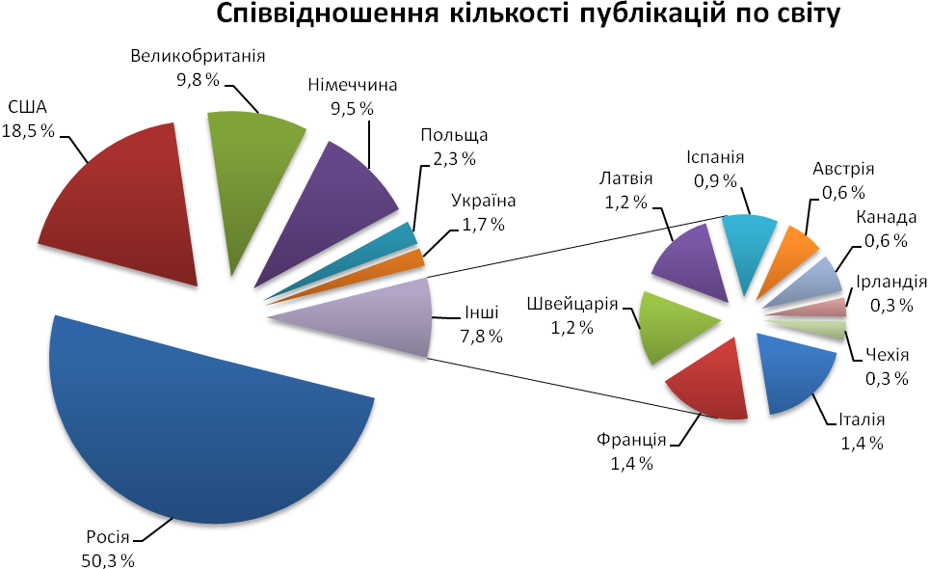

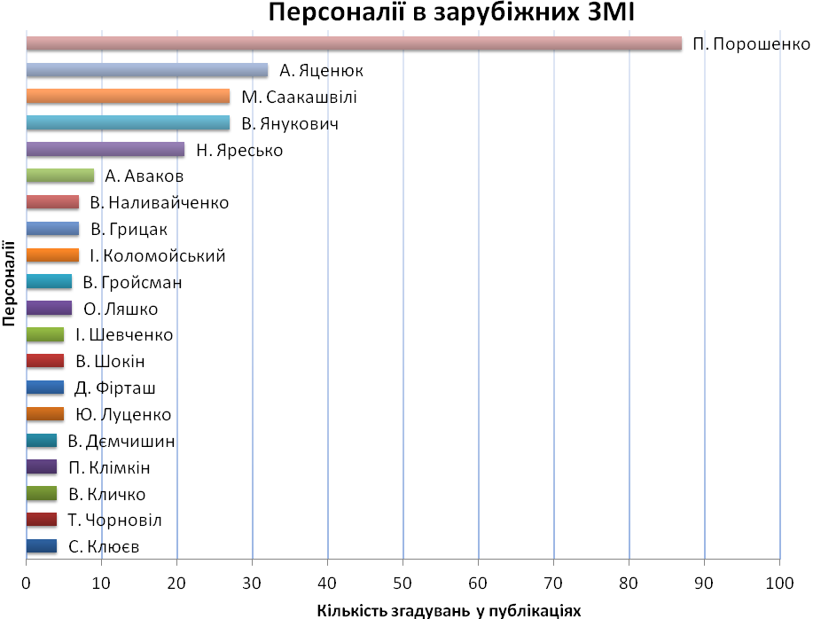
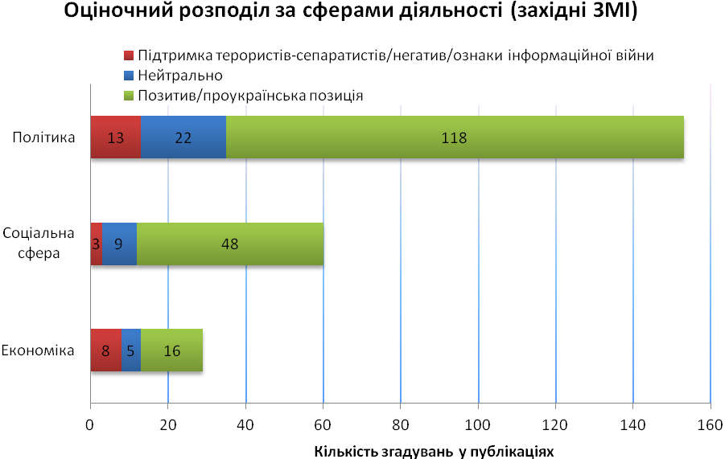

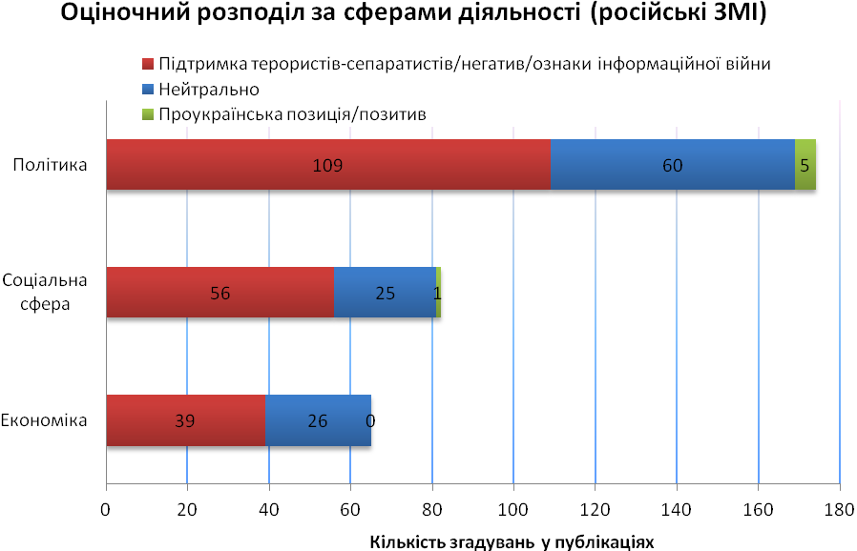

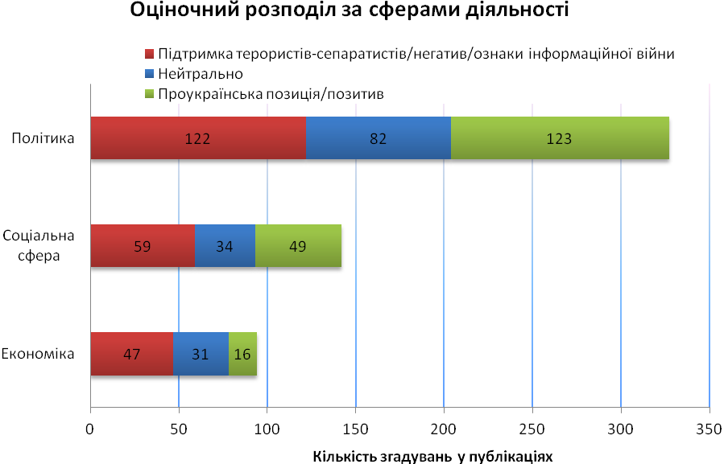

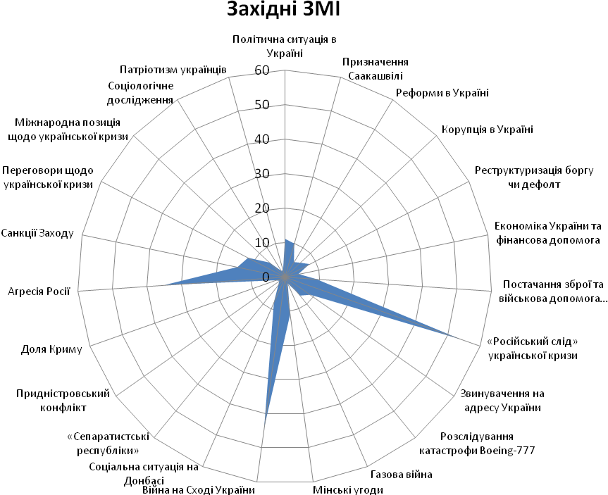

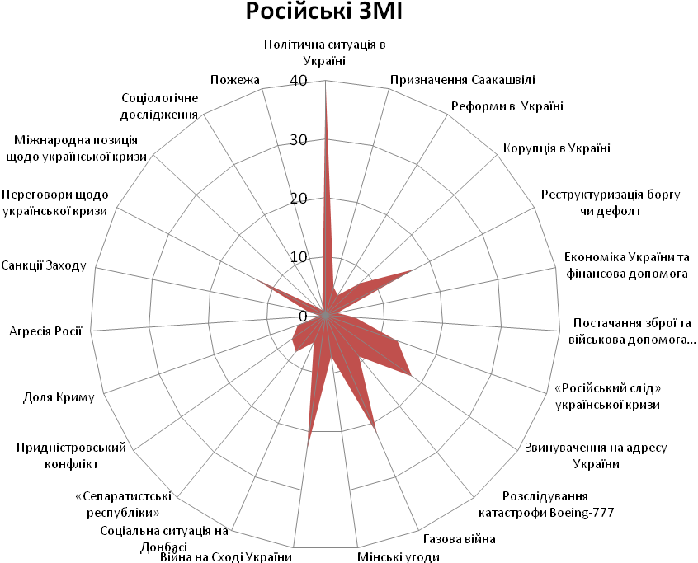
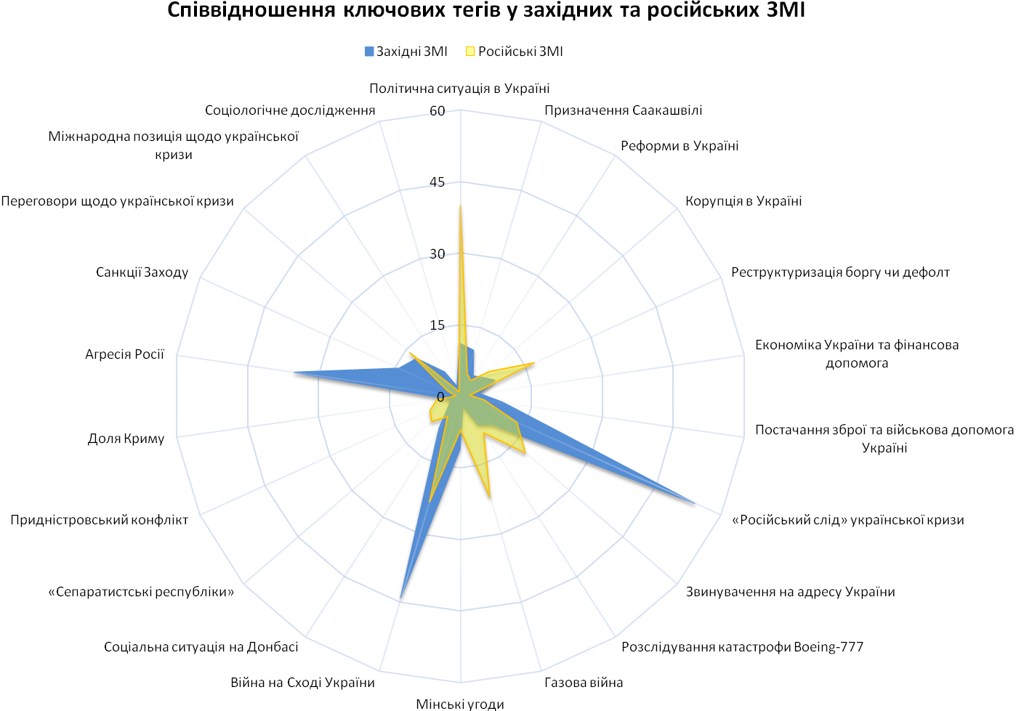
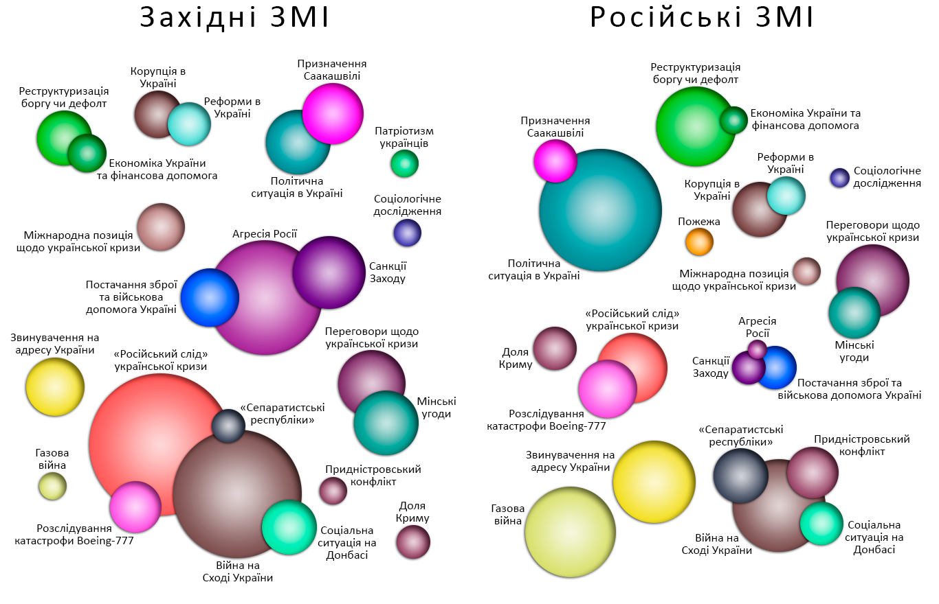

АНАЛІТИЧНИЙ РАКУРС

І. Беззуб, мол. наук. співроб. НЮБ НБУВ

Довибори в Чернігові як приклад нинішньої перевиборної ситуації в Україні

26 липня 2015 р. у 205-му одномандатному окрузі в Чернігові відбувалися довибори до Верховної Ради України у зв’язку з достроковим припиненням депутатських повноважень В. Куліча, який був призначений головою Чернігівської облдержадміністрації. Із самого початку виборча кампанія нагадувала швидше пародію, ніж процес серйозної політичної боротьби.
Один депутатський мандат, по суті своїй, значить не багато. Він не забезпечує більшість, не змінює розстановку сил у парламенті.
Проте до виборів у Чернігові прикута увага всієї країни, тому, що вони покажуть приблизну розстановку сил між основними партіями перед запланованими на осінь місцевими виборами. Крім того, більшість політичних експертів вважає ці вибори своєрідною репетицією технологій та можливостей напередодні цих виборів. Тому, ці проміжні вибори перебувають під пильною увагою не тільки влади, а й громадськості та засобів масової інформації.
Так, голова правління Всеукраїнської громадської організації «Комітет виборців України» С. Жолудєв заявив, що передвиборна кампанія на 205-му окрузі є дзеркалом картини майбутніх місцевих виборів, з тією лише різницею, що останні будуть на градус жорсткіші й брудніші.
Такої ж думки і народний депутат Б. Береза. Як зазначив народний обранець, поки що усе, що відбувається, – це сигнал як місцевій адміністрації, як Центрвиборчкому, так і громадянському суспільству, що нас готують до дуже важких брудних виборів у жовтні 2015 р.
Натомість, політолог Я. Макітра вважає, що навряд чи можна говорити про те, що саме таким чином будуть відбуватися місцеві вибори, бо там інше законодавство. Округи будуть зав’язані на партійний рейтинг по округу, тому будуть дещо інші технології. Але те, що тенденції загрозливі – це очевидно. Цілком імовірно, що це можуть бути останні мажоритарні вибори в Україні після тих скандалів, які нині відбуваються на 205-му окрузі.
Матеріалів про передвиборну кампанію у Чернігові в ЗМІ багато як ніколи. За її перебігом уважно спостерігають практично всі політичні аналітики, експерти, законотворці, народні депутати й громадські організації. У кожного свій погляд, власні оцінки й зауваження.
На жаль, у Чернігові зібрано найгірші традиції виборчих перегонів, які знала Україна. Як наголошують експерти, в окрузі застосовуються всі виборчі технології: від адміністративного ресурсу до чорного піару – задіяно масмедійний ресурс, відкритий підкуп виборців, очорнення опонентів, шантаж членів комісій. Це стало змаганням не ідей і програм кандидатів, а технологій фальсифікації виборів.
Як одну з брудних виборчих технологій, доведених до абсурду, фахівці вважають рекордну для українських виборів кількість кандидатів на одному окрузі – 91 особу. Технічні кандидати – перший дзвіночок того, що вибори у 205-му окрузі м. Чернігова можуть відбутися з порушеннями, кажуть у громадянській мережі «Опора». Так, із 91 кандидата передвиборну агітацію вели лише 17. У бюлетені, який отримають виборці, довжиною понад 1 м та надрукованому 8 шрифтом, можна буде знайти і Г. Корбана, і Г. Корпан, і Г. Карбана.
Як зазначила голова правління громадянської мережі «Опора» О. Айвазовська, особливість участі технічних кандидатів у тому, що вони здійснюють три функції: перша з них, це забезпечення повного контролю за виборчими комісіями окружного і дільничного рівня, друга – це двійники, які реєструються з метою введення в оману виборців, щоб у день голосування громадянин випадково помилився і проголосував за однофамільця, і третій тип – це провокатори, які беруть на себе функцію дестабілізації виборчої кампанії і створення довкола виборів ореолу конфліктних і негативних.
Такої ж думки і директор КВУ О. Кошель. Він наголошує, що реєстрація значної кількості технічних кандидатів дає змогу від кожного мати представника у виборчих комісіях, а це важливо, оскільки по сьогодні діє сталінська формула: важливо не як голосують виборці, а хто і як рахує їхні голоси.
Натомість народний депутат України О. Черненко вважає, що зі 127 кандидатів є не тільки технічні, а й такі, які готуються вже до місцевих виборів і випробовують, так би мовити, ґрунт. Але і це не зовсім добре, бо витрачаються бюджетні кошти.
На думку багатьох експертів, найбільші шанси на перемогу в цій боротьбі мають двоє кандидатів. Перший – Г. Корбан, представник новоствореної партії «УКРОП», колишній заступник екс-голови Дніпропетровської ОДА І. Коломойського, дніпропетровський бізнесмен. Другий кандидат – С. Березенко, колишній депутат Київради від «Блоку Леоніда Черновецького», керівник Державного управління справами, фігура близька до оточення Президента П. Порошенка. За два місяці до офіційного старту виборчої кампанії він очолив оперативно створену Раду регіонального розвитку Чернігівщини, що дало йому можливість активно «піаритися» на цій посаді. Саме ці кандидати стають дійовими особами найбільших скандалів, які супроводжують чернігівські довибори.
Не відстають і представники Радикальної партії, які, наприклад, вступають у бійку на прес-конференції власної політсили. Жертв побоїв радикалів також важко назвати безневинними, оскільки своїми акціями вони напряму перетворюють політичну боротьбу на фарс.
Особливістю виборів у Чернігові є й те, що головні претенденти на перемогу є абсолютно чужими для міста і просто використовують його, як майданчик для проходження в Раду. Із самого початку їх об’єднують дві особливості: вони не місцеві, але мають значний фінансовий ресурс.
У зв’язку з цим, і Г. Корбану, і С. Березенку на новому місці довелося формувати свій рейтинг із нуля, для чого вони не шкодували коштів.
Команда І. Коломойського до виборів у Чернігові сформувала нову партію – «УКРОП», символіка якої заполонила місто.
Г. Корбан у своїй агітації спочатку зробив упор на масові заходи. Так мешканці Чернігова змогли побачити трансляцію фіналу Ліги Європи між «Дніпром» і «Севільєю» в центрі міста і виступи вітчизняних зірок шоу-бізнесу. Також його команда проводила масу дитячих свят, поставила ігрові майданчики, атракціони. Особливий акцент було зроблено на їжу. Відео, де чернігівці б’ються за продуктові набори від Г. Корбана, уже стало хітом останніх тижнів. Також кандидат влаштовує масове приготування борщу, плову та інші народні гуляння.
На користь кандидата від влади, природно, працює адміністративний ресурс. С. Березенко, який раніше був представником «молодої команди» Л. Черновецького в Києві, масово використовує зовнішню рекламу, ті ж дитячі майданчики та активно експлуатує в агітації символіку «Блоку Петра Порошенка» і прізвище Президента. Також він пройшовся і по футбольній тематиці, звозивши жителів міста на фінал кубка України між «Динамо» і «Шахтарем».
Кампанія С. Березенка наразі виглядала більш продуманою і цілісною, ніж у його опонента. Він позиціонується як представник центральної влади, який здатний довести і розв’язати проблеми Чернігова на рівні Президента та Кабінету Міністрів. Він супроводжує всіх високопосадовців, які приїжджають на Чернігівщину – Президента, міністрів, керівників державних підприємств.
На фоні системної роботи С. Березенка передвиборні дії «дніпропетровського парашутиста» Г. Корбана виглядають дещо хаотичними. Хоча спостерігачі відзначають, що обидва головних кандидати використовують практично всі можливі способи підкупів і порушень на цих виборах.
Схожі у обох і основні меседжі, з якими вони йдуть до чернігівців: посилити обороноздатність прикордонної області, відродити занепалі великі підприємства міста через збільшення замовлень оборонного комплексу, залучити додаткові кошти в розвиток регіону з державного бюджету.
Якщо перевагою С. Березенка можна назвати провладну вертикаль, то команда Г. Корбана може скористатися опозиційними настроями чернігівців.
На думку голови соціологічної служби «Український барометр» В. Небоженка, як і більшості політологів, у Чернігові під час передвиборної гонки відбувається повне використання олігархом І. Коломойським своїх фінансових можливостей. А також – повне використання іншим олігархом – Президентом П. Порошенком – і своїх адміністративних можливостей.
За результатами опитування, проведеного Центром соціальних досліджень «Софія» з 13 по 16 липня 2015 р. (опитано 412 респондентів, статистична похибка не перевищує 2,2 %), головний претендент – кандидат від партії «Блок Петра Порошенка», голова Державного управління справами С. Березенко. За нього готові проголосувати майже 19,6 % виборців. 15,1 % віддали б свій голос за кандидата від партії «УКРОП» Г. Корбана. І 6,5 % підтримують члена партії «Опозиційний блок» О. Дем’яненка. Водночас третина опитаних поки що не визначилися зі своїм вибором, а майже 20 % не планують голосувати.
Але вже на 21 липня 2015 р. за соціологією чернігівського Центру «Доброчин», главу ДУСі підтримують 20,1 % виборців, а Г. Корбана – 23,5 %. На думку аналітиків, можливо, на зростання рейтингів Г. Корбана таки вплинула безкоштовна роздача гречки, як елемент підкупу виборців.
За словами директора Українського інституту аналізу та менеджменту політики Р. Бортника, вибори в Чернігові можуть стати тестом громадської думки і показати, наскільки українці готові продавати свої голоси. За словами політолога, якщо в такому ключі будуть проходити наступні парламентські чи місцеві вибори, наша країна за рівнем демократії буде нагадувати країни Африки: Сомалі, Гондурас або Гвінею.
Депутат Одеської міськради Д. Співак також занепокоєний тим, що виборці беруть активну участь у цьому шоу і добровільно погоджуються на роль піддослідних кроликів. Здається, що ця гра без правил подобається значній частині електорату, причому, найактивнішій його частині. А тому, це проблема не політиків, а швидше суспільства. Вибори перетворилися на ілюзію, «промивання мізків», пропаганду й підкуп. Хоча, начебто й вибір є, і виборець є, але це швидше імітація процесу, маніпуляція громадською свідомістю. Насправді рядовий виборець не робить свій усвідомлений вибір, а є лише інструментом для проведення чиїхось рішень, нав’язаних йому піар-технологіями й псевдо-рекламою.
На жаль, це не конкуренція ідей, пропозицій, ідеологічних відмінностей у поглядах, умінні донести свою позицію до виборця. Це все що завгодно, але не вибори до законодавчого органу країни.
Скоріше за все, запевняє депутат, вибори в Чернігові стануть яскравим прикладом для наслідування для більшості ходоків у владу перед місцевою кампанією в жовтні. А значить, місцеві вибори-2015 нічого не змінять по суті.
До речі, політик вважав за необхідне скасувати вибори в Чернігові, щоб не спровокувати черговий збройний конфлікт із непередбачуваними наслідками. Тим більше, що в переможця й переможеного сил і ресурсів для цього достатньо. Та й зовнішні вороги зможуть зіграти на цій вибухонебезпечної ситуації, використати момент і розпалити «народне» протистояння. А це сьогодні небезпечно.
Оскільки політичне протистояння кандидатів набуло небезпечних обертів, зокрема в Чернігів завозилися бойовики, учасники АТО, спортсмени і просто «тітушки», значна кількість зброї, народний депутат України О. Кодола звернувся до правоохоронних органів із проханням направити додаткових силовиків на вибори в Чернігів задля забезпечення громадського порядку та безпеки чернігівців напередодні та під час самих виборів.
Непокоїть як і наявність фактів, що свідчать про застосування не зовсім чесних технологій, так і безпринципова боротьба кандидатів, які, здається, заради перемоги здатні на все. І це боротьба лише за одне депутатське крісло. А що буде, коли боротьба йтиме за десятки крісел у місцевих органах влади, запитує О. Чинка, лідер Національної демократичної партії України.
Ці вибори дають вичерпне уявлення про те, що кандидати у своїй нерозбірливості методів та засобів досягли дна. Політичний експерт А. Золотарьов застеріг, що переможця можуть визначати за допомогою сили.
На виборчих дільницях у Чернігові можливі зіткнення спецназу МВС та представників добровольчих батальйонів, насамперед, можливі скандали з «Правим сектором». Напевно, у Чернігові з’являться люди з незрозумілою ідентифікацією, у яких на ногах, руках і на лобі буде написано: «Правий сектор». Це стане одним із способів дискредитації «Правого сектору». Таку точку зору висловив політолог В. Небоженко. Водночас експерт підкреслив, що «поява озброєних міліціонерів Авакова на виборчих дільницях викличе «зворотну реакцію» людей з добровольчих батальйонів.
Тому, потрібно, щоб керівництво силових відомств на рівні і міністрів, і області, і країни в цілому звернули особливу увагу на рівень безпеки проведення виборів у місті. Це є пріоритетом номер один, щоб не допустити кровопролиття, каже один із засновників Чернігівської обласної організації «Студентська республіка» О. Щерба.
Враховуючи напружену ситуацію в місті, міністр внутрішніх справ України А. Аваков заявив, що відправляє спеціальну слідчо-оперативну групу МВС у Чернігів, щоб забезпечити законність під час довиборів у скандальному 205-му окрузі. «Те, що нині відбувається в Чернігові – не вибори. Це паноптикум ганьби всього того мерзенного і брудного, що накопичилося в наших українських виборах за останнє двадцятиріччя. Пайки, договори, гроші, бійки, схеми, списки – повний набір чорних технологій», – написав міністр у Facebook.
Але, попри спекуляції та залякування, шанс провести в Чернігові демократичні, чесні вибори є, і залежить він, насамперед, від кандидатів. Таку думку висловив народний депутат України О. Черненко. Політик констатує, що сьогодні окремі інформаційні «вкидання» нагадують швидше провокації, аніж описують реальний стан речей. Усе це він пояснює особливою манерою ведення кампанії окремими кандидатами. Є кандидати, які будують свою передвиборну агітацію на здобутках, інші – на провокаціях, зазначає він. Та незважаючи на маніпуляції, усі сторони зацікавлені в проведенні виборів. Адже це чергова перевірка нової української влади та українського суспільства.
Те, що в Чернігові пересіклись інтереси немісцевих політиків, видно навіть з формування і ротації членів Окружної виборчої комісії. Звідти йдуть призначені раніше і достатньо досвідчені місцеві кадри, а на їх місце присилаються мешканці інших міст, які в минулу виборчу кампанію працювали в досить таки скандальних округах, коментує ситуацію місцевий політолог, керівник Інтернет-агенції «Чернігівський монітор» Ю. Паперний.
За словами голови Одеської ОДА М. Саакашвілі, виборчий процес в Україні вже давно відбувається за накатаним сценарієм: підкуп виборця, мускулисті хлопці в камуфляжі, які лякають людей, членів комісій, брудна кампанія в ЗМІ. У результаті маємо не вибори, а «захоплення» мандату з метою грабувати країну в майбутньому. На його переконання, у Чернігові потрібно провести чесні та демократичні вибори, а роздавання безкоштовного борщу за тиждень до голосування – це приниження всіх чернігівців, які все життя працювали і заслуговують кращого.
На думку політолога О. Палія, питання підкупу виборців недостатньо врегульоване в українському законодавстві. В Україні не саджають до в’язниці за те, що політик смітить гречкою і маслом у себе на окрузі. А раз покарання немає – кандидати в депутати починають нахабніти і дозволяють собі ігнорувати всі рамки пристойності й розмиті норми закону. Виборче законодавство має багато «лазійок», які дають можливість залишатися безкарними любителям купувати голоси за їжу, говорить експерт.
Якщо допускається безкарність за порушення закону, повага до нього не з’явиться, заявив голова фракції «Самопоміч» О. Березюк. На 205-му окрузі в Чернігові відбувається грубе порушення і букви закону, і моралі, і плюндрування виборчого законодавства.
Держава повинна чітко й жорстко реагувати не на користь певного кандидата, а на користь закону. І якщо цього не станеться, то вибори в Чернігові можуть запустити вкрай неприємний для країни процес, оскільки новий виборчий закон передбачає масу конфліктів при підбитті підсумків на місцевих виборах, наголошує експерт А. Золотарьов.
Голова Центральної виборчої комісії М. Охендовський підкреслив, що багато з того, що відбувається навколо виборів народного депутата в окрузі № 205, ганьбить не просто того чи іншого кандидата. Форма й спосіб ведення агітації та досягнення бажаного результату на виборах оцінюється в усьому світі в першу чергу з точки зору здатності держави проводити вільні й чесні вибори.
За словами експерта О. Кошеля, технології найбільш масштабного та відкритого підкупу чернігівських виборців призводять до дуже серйозних репутаційних ударів по державі, оскільки західні сусіди дуже чітко слідкують за процесами, що відбуваються в Україні.
Крім того, «брудна» виборча кампанія на 205-му окрузі в Чернігові показала, Майдан нічого не змінив в українській провінції. Відбувається повернення до ситуації 2010 р., коли гроші йшли проти влади і влада – проти грошей, а не програма одного депутата проти програми іншого. Ні Г. Корбан, ні С. Березенко не висунули серйозних ідеологічних програм, вони – представники протилежних політичних сил. Це дуже примітивна, за словами В. Небоженка, політика, яка давно вже завела Україну в глухий кут.
На думку голови Чернігівської обласної ради, кандидата в народні депутати по округу № 205 М. Звєрєва, боротьба двох політичних груп за сфери впливу перетворили Чернігів на майданчик для тестування нових технологій передвиборної боротьби в пост-майданних реаліях.
Скандали в Чернігові продемонстрували справжню сутність бажаючих стати депутатами і недосконалість мажоритарної системи виборів.
Тому, у цій ситуації шукати хто правий, хто винен – абсолютно безглузде заняття. Обидва кандидати проявили себе як досить нечистоплотні, обидва використовували незаконні технології, вважає політтехнолог Т. Березовець.
У даному випадку було б оптимально зняти обох кандидатів з виборів, і це не позбавило б округ представництва в парламенті, там є й інші фаворити, переконаний народний депутат із президентської фракції С. Лещенко.
Зняти з перегонів на 205-му виборчому окрузі кандидатів у народні депутати С. Березенка та Г. Корбана через скоєні ними грубі порушення під час виборчих перегонів, зокрема підкуп виборців, вимагали активісти «Демократичного альянсу» на організованому ними мітингу біля ЦВК 21 липня 2015 р. Активісти тримали в руках плакати з гаслами «ЦВК має діяти! Гречкосіїв геть!», «Цирк поїхав, а клоуни залишились!», «Гречка не голосує!». На ґанку Центрвиборчкому вони розклали кілька пакетів із продуктовими наборами, на яких було написано «УКРОП проти редиски». Окрім того, мітингарі розвісили зо два десятки фотографій, на яких були зафіксовані порушення.
А от голова громадської організації «Люстрація та чесність», депутат ВР сьомого скликання М. Блавацький вважає, що проміжні вибори в Чернігові слід було відмінити. За його словами, процес виборчої кампанії на виборчому окрузі № 205 показав критичний стан з контролем влади над ситуацією в Україні. Таким ігнорування з боку влади на прояви беззаконня ми можемо втратити державність у цілому, продемонструвавши світу, що в Україні панує епоха безвладдя, додав політик.
Хаос у передвиборний період відбувався з мовчазної згоди ЦВК, яка, незважаючи на свої обов’язки, не втручалася в події на окрузі, наголошує політтехнолог А. Луценко. І сподіватися на те, що ЦВК стане краще працювати восени, підстав немає.
Лідер Радикальної партії О. Ляшко теж стверджує, що фальсифікують ці вибори з Адміністрації Президента за допомогою ЦВК, термін повноважень якої закінчився ще в червні минулого року.
Нинішня ситуація з виборами в Чернігові показує, що наші політики просто не готові змінюватися, незважаючи на всю складність ситуації в країні. Замість того, щоб прислухатися до голосу здорового глузду, висунути нормального кандидата, у нас десятки претендентів, переважна більшість із яких фейк або популісти.
Довибори до Верховної Ради у 205-му окрузі черговий раз виявили хронічні хвороби українського політикуму, який у лиці своїх численних представників фактично окупував і тероризує Чернігів. Це – неповага політиків до виборців, свідоме розпалювання люмпенських настроїв, трактування громадян як натовпу, котрий заслуговує лише на дрібні подачки за принципом «хліба і видовищ»; слабкість, неорганізованість і пасивність місцевих еліт (термін умовний) і нових осередків громадянського суспільства, відсутність визнаних регіональних лідерів, нездатність місцевої громади протистояти акулам великого бізнесу і політики; неприховане домінування вузькогрупових політичних і бізнес інтересів, другорядність ідеологічних і ціннісних орієнтирів у передвиборній агітації; масове використання дозволених і недозволених виборчих технологій, з ігноруванням як букви, так і духу законодавства.
У ситуації, яка виникла в Чернігівській області, проявились усі недоліки мажоритарної складової у виборчій системі. Як зазначила О. Айвазовська, у майбутньому потрібно переосмислювати всю виборчу систему.
Спостерігаючи за перебігом цієї виборчої кампанії, треба зауважити: змагання тривають не за голоси виборців, не за бажання представляти інтереси місцевої громади, а саме за мандат. І ця мета виправдовує засоби.
Таким чином, з усього очевидного вже можна зробити кілька глобальних висновків: ці вибори, в їх демократичному правовому значенні, не можна назвати справжнім волевиявленням; мажоритарна складова у виборчій системі України повністю дискредитувала себе; призначення керівників органів влади та участь у виборах, треба розділяти (кандидат на будь-яку посаду [виборну чи за призначенням] повинен чітко усвідомлювати, що це його робота і відповідальність, тому визначатися з пріоритетами варто заздалегідь); політичні технології не змінилися після Революції Гідності: підкуп, використання адміністративного та іншого ресурсу, провокації, маніпуляції, шантаж та компромат – усі інструменти брудної політичної гри знову в дії; демократичні сили знову не знайшли в собі сил та мудрості об’єднатися навколо одного кандидата; виборця знову змушують вибирати не кращого з кращих, а менш поганого з двох недостойних.
На цих перегонах основні кандидати головним інструментом політичних змагань зробили власні фінансові та адміністративні ресурси, політичну рекламу, скандали та технології. Проте вони не продемонстрували головного – нової якості політичної конкуренції, боротьби програм, ідей та поглядів, хоча саме цього намагався досягнути останній Майдан.
В цьому контексті, варто звернути увагу на те, що під час зустрічі з експертами громадянського суспільства з питань виборів Президент України П. Порошенко відзначив, що вибори, які відбулися 26 липня у 205-му виборчому окрузі у Чернігові, засвідчили необхідність вдосконалення виборчого законодавства.
Президент вважає, що має бути посилена відповідальність за підкуп виборців, а також надана можливість судовій гілці влади реагувати на факти підкупу аж до зняття кандидата з виборів. Також, на його думку, мають бути змінені принципи формування дільничних виборчих комісій (Матеріал підготовлено з використанням інформації таких джерел: Информационый портал FaceNews.ua (http://www.facenews.ua); сайт Національної Демократичної партії України (http://ndemocratic.org.ua); інформаційно-аналітичне видання міста Чернігова Чернігівський Формат (http://format.cn.ua); «Європейська Україна – European Ukraine» (http://eukraina.com); МОСТ ДНЕПР – новости Днепропетровска и Украины (http://most-dnepr.info); Стрічка новин Дніпропетровська (http://uanews.dp.ua); Інформ-агенція «Чернігівський монітор» (http://monitor.cn.ua); Українські новини (http://newukraina.blogspot.com); Інтернет-видання Чернiгiвщина: події і коментарі (http://pik.cn.ua); информационно-аналитический портал «УкрРудПром» (http://ukrrudprom.ua); Телеграф – новости Беларуси и мира (http://telegraf.by); сайт руху ЧЕСНО (http://www.chesno.org); сайт Радіо Свобода (http://www.radiosvoboda.org); Слово і Діло (http://www.slovoidilo.ua); газета Сегодня (http://ukr.segodnya.ua); интернет-издание Ньюслайн (http://www.newsline.com.ua); Подробности (http://podrobnosti.ua); сайт «Обозреватель» (http://obozrevatel.com); радіо Голос Столиці (http://newsradio.com.ua); TCH.ua. (http://tsn.ua); Інститут Трансформації Суспільства (http://chernigiv.osp-ua.info); сайт «Об’єднання «Самопоміч» (http://samopomich.ua); Интернет-обозрение Главное™ (http://glavnoe.ua); Інтернет-телебачення Чернігова Garmata TV (http://garmata.tv); Четвертая власть (http://vlada.io); інтернет-проект allin Україна (http://ua.allin.link).

Т. Миськевич, власкор НЮБ НБУВ

Проблеми легітимності та інклюзивності в процесі проведення конституційної реформи в Україні

Питання реформування Основного закону стало ключовим для українського сьогодення та продовжує викликати численні суспільно-політичні дискусії на різних рівнях. У нинішніх складних умовах Конституція України перестала відображати суспільний консенсус щодо основних засад побудови й розвитку держави. Водночас необхідність удосконалення Основного закону наразі зумовлена обраним європейським вектором розвитку нашої країни та відповідними вимогами до українського законодавства з боку західного співтовариства. У своєму зверненні до українського народу з нагоди 19-ї річниці Конституції України П. Порошенко зазначив, що Конституція в сучасних динамічних історичних умовах повинна адекватно реагувати на глобальні зміни та виклики часу, зберігаючи свої ключові принципи й положення. За словами Президента, головною ідеєю прийдешніх конституційних змін буде побудова сильної держави через добробут і сталий розвиток громад.
На початку березня поточного року Указом Президента № 119/2015 було затверджено спеціальну Конституційну Комісію із 60 експертів, що увійшли до складу трьох робочих груп під головуванням спікера Верховної Ради України В. Гройсмана. Завданням комісії стала розробка проекту змін щодо регулювання прав, свобод і обов’язків людини та громадянина, підготовка плану децентралізації, а також удосконалення конституційних засад правосуддя. Нагадаємо, що раніше в Україні опрацюванням Основного закону займалася створена у 2012 . Конституційна Асамблея, яку було ліквідовано в грудні 2014 р. Потрібно зауважити, що сам статус новоствореної Конституційної Комісії, як спеціального допоміжного органу при главі держави, фахівці знаходять доволі суперечливим. М. Савчин, доктор юридичних наук, директор Центру правотворчості УжНУ, припускає, що таке визначення має підкреслити факт ініціювання ревізії конституційних положень главою держави. Однак Президентові, на думку М. Савчина, слід підготувати такий конституційний законопроект (законопроекти), який би мав високий рівень легітимності, тому, з поваги до експертного середовища та вимог демократичної легітимності, такому органу доречніше було надати статус дорадчого, оскільки Президент має бути зв’язаний позиціями, які виражають консенсус всередині експертного середовища.
Перманентний конституційний процес в Україні завжди був пов’язаний із проблемою комунікації суспільства та влади. Усі його попередні етапи, зокрема 1996, 2004, 2010 та 2014 р., були зумовлені різними обставинами та викликали серйозні питання щодо їх легітимності. На жаль, проведення нинішньої роботи з реформування конституційних положень знову не відзначається бажаною транспарентністю та реальною участю в ній громадянського суспільства. Тож проблема легітимності Основного закону для України наразі є не просто актуальною, а й наболілою. До того ж після подій Майдану та проголошених ним нових свобод та цінностей, для проєвропейської України повернення Головному закону легітимності стало справою честі, адже запит на зміну Конституції прозвучав саме під час революції Гідності.
Дана проблематика стала предметом обговорень у професійних колах, серед яких варто відмітити змістовну та захопливу конференцію на тему: «Конституційна реформа в Україні та міжнародний досвід інклюзивного та легітимного конституційного процесу», проведену 25 червня Міжнародним центром перспективних досліджень. Учасниками обговорення стали вітчизняні та закордонні експерти, які поділилися досвідом та враженнями від проходження конституційного процесу в Україні. Серед присутніх – заступник глави Адміністрації Президента України О. Філатов, генеральний директор незалежної міжнародної миротворчої організації Interpeace С. Вебер, директор Програми «Розроблення Конституції заради миру» М. Брант, член Конституційної Комісії, голова ради ГО «Лабораторія законодавчих ініціатив» І. Когут та ін. Абсолютною більшістю доповідачів було визнано існуючу в країні проблему діалогу влади та суспільства, непрозорість проведення реформи. Лейтмотивом заходу стала думка про те, що навіть найкраща Конституція не матиме значення для суспільства, якщо не отримає легітимізації з боку громадян. Присутні члени експертної комісії визначили незалучення громадської ініціативи основною вадою конституційного процесу. «Влада вважає, що громадськість не здатна працювати над такими складними питаннями як текст Конституції, але це не так, і цю ситуацію необхідно виправляти», – зазначив у своєму виступі виконавчий директор Фонду «Відродження» Є. Бистрицький.
Надзвичайний і Повноважний Посол України О. Чалий у свою чергу підтвердив необхідність реформування Конституції, розглянувши зміни до Основного закону як необхідну умову досягнення миру в країні. Він підкреслив, що ключовим моментом зміни Конституції має бути її легітимність. «Влада не чує суспільство. Майдан вмирав не за те, щоб зміни до Конституції відбувалися кулуарно. Силове прийняття Конституції означатиме її несприйняття суспільством», – наголосив дипломат. Також ним було озвучено пропозицію створити спеціальний портал для публічних інтернет-обговорень майбутньої Конституції, який би забезпечив реальну участь громадськості в конституційному процесі.
Неабиякого пожвавлення в процес обговорення внесла промова заслуженого юриста України, голови правління громадського об’єднання «За демократію через право», М. Ставнійчук. Вона достатньо різко розкритикувала закритий режим роботи над реформою, вчергове наголосивши на необхідності відкривати конституційний процес, робити його інклюзивним і по формі, і по суті: «Необхідно, щоб Конституція набула легітимності у всіх трьох сенсах – і як політико-правовий договір, і як основа законодавства, і як акт прямої дії». Особливе занепокоєння в експерта викликала відсутність матеріалів нинішньої Конституційної Комісії у відкритому доступі, а надто той факт, що в Україні лише одиниці знають про те, які напрацювання було передано на розгляд до Європейської комісії «За демократію через право» (офіційна назва Венеціанської комісії). Відомо, що за висновками цієї комісії більшість пунктів проекту змін до Основного закону таки отримали серйозні зауваження. Загальної підтримки удостоїлася лише частина з плану децентралізації.
Нещодавно Голова Верховної ради В. Гройсман заявив, що Конституційна Комісія вже затвердила проект змін до Основного закону в частині децентралізації з урахуванням пропозицій Венеціанської комісії та передає його Президенту. Очікується, що реформа Конституції в частині децентралізації повинна завершитися до 25 жовтня. Також планується відвести відповідний термін на перехідні положення, оскільки необхідним буде внесення змін майже до 500 законів.
Згідно з проектом децентралізації, місцевим громадам передається увесь обсяг повноважень, які вони здатні ефективно забезпечити. Проте, як не дивно, до самих громад, депутатів районних та сільських рад доходить мізерно мало інформації стосовно реформи, відтак шанси на можливість вчасної апеляції з їх боку практично дорівнюють нулю. До того ж подібна невизначеність та неясність прийдешніх змін та їх наслідків апріорі зумовлює протестне несприйняття навіть завідома перспективних трансформацій.
Утім, серед оглядачів побутує думка і про те, що така розкіш як інклюзивність, може надто дорого обійтися державі в майбутньому, позаяк врахування «громадських» інтересів так чи інакше посилює патерналістичні позиції в суспільстві та гальмує економічний розвиток. Як приклад згадуються переламні часи перших років незалежності України. Тоді її перший Президент Л. Кравчук не наважився на радикальне реформування та модернізацію звичного устрою життя суспільства, чим, власне, і зацементував «совко вість» у свідомості співвітчизників зі всіма випливаючими звідти наслідками – від катастрофічного падіння економіки до хронічного для української буденності протистояння полярних стереотипних поглядів, що так трагічно проявили себе сьогодні.
Радикальна перебудова чи інклюзивність – подібний непростий вибір ставав на шляху державних перетворень не однієї країни. Так, свого часу Польща розпочала реформування з так званої шокової терапії; Тунісу вдалося уникнути громадянської війни завдяки саме «інклюзивній» конституції, щоправда, за рахунок економічних збитків; стрімкі грузинські реформи завершилися для самих реформаторів політичним фіаско… Цікаво, але заглиблюючись у такі поняття як інклюзивность та легітимність (у контексті законодавчих перетворень та реформ), мимоволі доходиш парадоксального висновку про те, що реальні умови для можливості проведення переформатування держави на демократичних засадах з’являються здебільшого тільки після здійснення рішучих та радикальних, «не інклюзивних» за своєю суттю кроків.
У контексті поточного конституційного процесу додамо, що наразі експертна спільнота, з одного боку, прогнозує провал реформи у разі, якщо владі не вдасться забезпечити відкритість та інклюзивність конституційного процесу, з іншого – констатує неготовність громадян до вдумливого і зваженого аналізу в цілому та втілення задекларованих змін зокрема (особливо стосовно сфери місцевого самоврядування). Між тим, зміни Основного закону під кожну політичну ситуацію, що стають результатом домовленостей вітчизняних еліт, вже стали для України традицією, а протистояння політичних сил, що зводиться до особистої вигоди, перетворює законодавство країни на об’єкт маніпуляцій, не залишаючи шансів для розумних компромісів, яких так іноді потребує держава (Матеріал підготовлено з використанням інформації таких джерел: Сайт міжнародного центру перспективних досліджень (http://www.icps.com.ua/); радіо Свобода (http://www.radiosvoboda.org); Інформаційно-аналітичний центр (http://mediarnbo.org/); сайт суспільно-політичного руху «Правда» (http://www.pravda.org.ua/); Апостроф (http://apostrophe.com.ua/).

Л. Присяжна, наук. співроб. НЮБ НБУВ

Декомунізація в Україні: законний шлях позбавлення України тоталітарних пам’яток

Історична пам’ять є важливою складовою ідентичності нації. Адже її стан суттєво впливає на консолідованість суспільства й державну безпеку країни. При цьому найбільш очною формою пам’яті індивіда та суспільства вважаються монументи, пам’ятні знаки, меморіальні комплекси, визначні архітектурні споруди, історичні заповідники та місцевості, музейні експозиції, окремі меморіальні речі та ін.
Пам’ятник – це архітектурна або скульптурна споруда в пам’ять про визначну особу або подію.
Меморіальна дошка – пам’ятний знак, встановлений на нерухомих історико- культурних об’єктах чи пам’ятних місцях, із текстом, що розкриває зв’язок історико-культурного об’єкта з історичними подіями чи визначними діячами.
Меморіальний об’єкт – пам’ятний знак, встановлений у визначених місцях міського ландшафту та/або інтер’єрах будівель, пов’язаних з історичними подіями, життям і діяльністю видатних осіб.
Розгляд питань, пов’язаних із спорудженням (створенням) пам’ятників, здійснюється відповідно до Порядку спорудження (створення) пам’ятників і монументів, затверджених наказом Державного комітету України з будівництва та архітектури Міністерства культури і мистецтв України від 30.11.2004 р. № 231/806.
Пам’ятні знаки виготовляються з довговічних матеріалів (природний камінь, метал тощо) за погодженим в установленому порядку художньо-архітектурним проектом.
Проте, як відомо, в Україні наразі триває процес декомунізації, який розпочався ще в часи розпаду СРСР. Утім, стихійно він активізувався в період Революції гідності, коли 8 грудня 2013 р. у центрі Києва був повалений пам’ятник В. Леніну. Ця подія викликала ланцюгову реакцію – розпочався масовий «ленінопад», під час якого знищувалися пам’ятники радянським державним діячам та радянська символіка. За перший рік пам’ятники Леніну були демонтовані в усіх обласних центрах, окрім Запоріжжя, Донецька, Луганська і Сімферополя. Серед лідерів «ленінопаду» були Хмельницька та Вінницька області.
За словами голови Українського інституту національної пам’яті В. В’ятровича, пам’ятники епохи тоталітаризму рідко коли ліквідовують законним шляхом. «Здебільшого це стається стихійно, у революційний час. Так було в 1989–1990-ті рр. у Східній Європі та в Західній Україні», – нагадує історик.
Тим часом за останній рік в Україні вже демонтували 504 пам’ятники творцю тоталітарної системи СРСР. Водночас, за підрахунками Українського інституту національної пам’яті, на сьогодні в Україні залишається ще понад 1700 пам’ятників Леніну.
На думку вчених, «революційну ініціативу» має перехопити держава і законним шляхом довести справу позбавлення України решти тоталітарних пам’яток до завершення.
Нарешті 9 квітня 2015 р. Верховна Рада України прийняла чотири закони про декомунізацію – «Про правовий статус та вшанування пам’яті учасників боротьби за незалежність України у ХХ столітті»; «Про увічнення перемоги над нацизмом в Другій світовій війні 1939–1945»; «Про доступ до архівів репресивних органів комуністичного тоталітарного режиму 1917–1991 років»; «Про засудження комуністичного та націонал-соціалістичного (нацистського) тоталітарного режимів та заборону пропаганди їхньої символіки».
Зокрема, відповідно до п. 6 ст. 7 Закону № 2558 «Про засудження комуністичного та націонал-соціалістичного (нацистського) тоталітарних режимів в Україні та заборону пропаганди їхньої символіки» органи місцевого самоврядування протягом шести місяців зобов’язані здійснити демонтаж пам’ятників, пам’ятних знаків, присвячених подіям та особам, причетним до організації та здійснення Голодомору в Україні, політичних репресій, особам, які обіймали керівні посади в Комуністичній партії, вищих органах управління (починаючи з посади секретаря райкому), подіям, пов’язаним з діяльністю Комуністичної партії, встановленням радянської влади на території України або в окремих адміністративно-територіальних одиницях.
На все це нормативно-правовий акт відводить максимум дев’ять місяців. При цьому всі демонтажі пам’ятників і знаків у межах села ухвалюються сільською радою. Водночас відповідні роботи в містах, включно з районами міста, має здійснювати міська рада. Відповідно до Закону, місцеві ради мають півроку від набрання чинності Закону, аби прибрати монументальні залишки тоталітарного режиму в Україні. Якщо місцева рада за шість місяців їх не демонтує, то «таке рішення у формі розпорядження ухвалюється» сільським чи міським головою. Якщо ж і мер за три місяці цього не зробить, то право зносити тоталітарні пам’ятники і знаки отримує голова ОДА.

Інфографіка злочинів комунізму
(http://www.memory.gov.ua/page/metodichni-materiali)
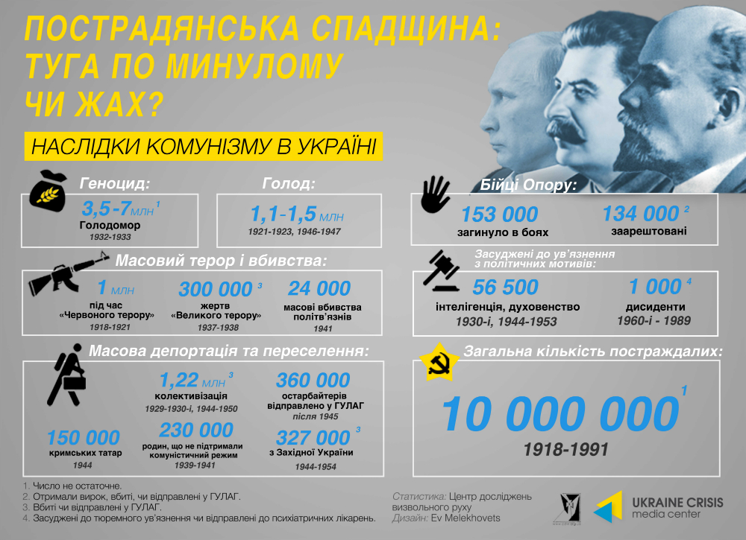

Крім того, згідно з зазначеною вище статтею органи місцевого самоврядування зобов’язані перейменувати вулиці, провулки, площі та інші географічні об’єкти, назви яких пов’язані з вищевказаними подіями й особами.
Щоб визначитися з новою назвою місцеві громади мають півроку – до 21 листопада. Опісля впродовж трьох місяців Верховна Рада України прийме рішення про перейменування. Нагадаємо, що впродовж півроку також буде змінено назви вулиць, площ, географічних об’єктів. Рішення приймає відповідний орган місцевого самоврядування.
Слід наголосити, що до дії Закону припадає досить велика кількість населених пунктів і вулиць в Україні. До назв, які слід перейменовувати, належать ті, у яких використані імена (псевдоніми) осіб, які обіймали керівні посади в Комуністичній партії (від секретаря райкому і вище), вищих органах влади та управління СРСР, УРСР, інших союзних або автономних республік, працівників органів держбезпеки. Наприклад, доведеться перейменувати два обласні центри – Дніпропетровськ і Кіровоград.
Також підлягають зміні найменування, у яких використано назви СРСР, УРСР, інших союзних або автономних республік та похідні від них. Назви які пов’язані з діяльністю Комуністичної партії (включаючи партійні з’їзди), річницею Жовтневого перевороту, встановленням радянської влади на території України або в окремих адміністративно-територіальних одиницях, переслідуванням учасників боротьби за незалежність України.
Тим часом, фахівці інформаційно-аналітичного центру Info-Light, на основі даних моніторингу Українського інституту національної пам’яті, створили інтерактивну карту декомунізації. На неї вже нанесли 877 населених пунктів, які підлягають перейменуванню до 21 листопада.
Завдяки цій карті можна дізнатися, яке село або місто потребують зміни або повернення історичної назви в області чи районі.
На сьогодні на карті 28 міст, 48 містечок, 801 селищ і сіл. Дані оновлюються.
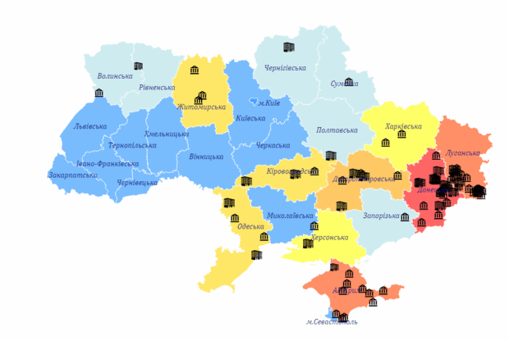

Таким чином, Україна, нарешті, безповоротно має всі шанси порвати з радянським тоталітарним минулим. Маємо надію, що мапа країни буде позбавлена тоталітарної символіки в назвах та пам’ятниках, а доступ до документів про репресії та злочини проти людства й людяності буде повністю відкрито (За матеріалами інтернет-ЗМІ: (http://obozrevatel.com/politics/25309-kakie-goroda-i-sela-pereimenuyut-v-ukraine-interaktivnaya-karta-dekommunizatsii.htm; http://www.radiosvoboda.org/content/article/27112355.html).

О. Кривецький, голов. ред. НЮБ НБУВ

Проблеми реструктуризації валютних позик

Нещодавно народні депутати Верховної Ради ухвалили скандальний Закон України «Про реструктуризацію валютних позик», який передбачає, що позичальники можуть погашати валютні кредити за курсом, який існував на день оформлення кредиту.
Проте таке рішення народних обранців викликало справжнє обурення більшості громадськості й банкірів, які назвали документ «популістським». На їх думку, українські депутати пішли на поводі у «кредитного майдану», коли дозволили повертати валютні позики за старим курсом. «Люди просили – ми зробили», – виправдовувався О. Ляшко, глава Радикальної партії, яка проголосувала за документ фактично в повному складі.
А ось голова фракції «Блоку Петра Порошенко» Ю. Луценко вважає, що Закон про реструктуризацію валютних кредитів є катастрофою для країни. «Цей закон у його нинішньому вигляді призведе до того, що виграють максимум декілька десятків тисяч громадян, але 40 мільйонів українців програють», – заявив він, пригрозивши заявою про відмову від посади керівника фракції. З ним погоджується й міністр фінансів України Н. Яресько, яка назвала документ «викликом справедливості в Україні», а Національний банк уже попередив, що його втілення в життя призведе до величезних збитків, які оцінюються в 100 млрд грн. «Сьогодні весь уряд працює над тим, аби підвищити рівень справедливості у нашому суспільстві. Проте цей закон аж ніяк не допомагає цьому. Чомусь депутати вирішили подбати про інтереси лише зовсім невеликої частини позичальників, що взяли валютні кредити», – зазначила міністр Н. Яресько.
На сьогодні в Україні налічується близько 65 тис. позичальників, велика частина яких брала позики у валюті до фінансової кризи 2008–2009 рр. Процентна ставка за валютними позиками в той період була відносно невисокою і становила 10 % річних, а сам курс демонстрував стабільність – 5,05 грн за 1 дол. У кредитуванні позичальників були зацікавлені і самі банки, оскільки обсяг депозитів зростав, а кількість проблемних кредитів становила всього кілька відсотків. Як результат, українці із середнім доходом у 500 дол. на місяць без первинного внеску брали іпотечний кредит на суму 200–300 тис. дол. Але після початку кризи 2008–2009 рр., коли долар подорожчав до 8 грн, у банківській сфері почалася криза, а доля проблемних кредитів досягала 30 %. Більшість експертів у ситуації, що склалася, звинувачували саме керівництво банків, які не враховували досвід інших країн і видавали позики фактично на основі тільки лише паспортних даних.
Ситуація в банківській сфері стала критичною у цей рік. Із-за стрибка курсу до 22 грн за долар кількість проблемних позик збільшилася. Нацбанк зайнявся «чищенням» фінансового ринку і закрив 51 фінансову установу, тобто фактично кожен третій український банк, тоді як населення рятувало свої заощадження: за даними Нацбанку, у січні й лютому обсяг депозитів у національній валюті скоротився на 3,6 %, до 352,7 млрд грн, а розмір валютних депозитів за цей же період скоротився на 7,3 % до 18, 0 млрд дол.
Треба зазначити, що протистояння між валютними позичальниками і владою триває з початку цього року. Наприкінці лютого біля Національного банку почалася безстрокова акція протесту: люди з плакатами і покришками – беззмінним атрибутом практично всіх протестних акцій – вимагали від регулятора піти на поступки. Учасники так званого «кредитного майдану» заявляли, що готові гасити позики лише за пільговим курсом. Причина вимог позичальників була зрозумілою: у лютому цього року гривню особливо лихоманило, а її вартість на чорному ринку наблизилася до позначки 40 за один долар. Це лише підігрівало істерику в суспільстві, і багато українців прагнули купити «зелений» за будь-яку ціну. Але голова Нацбанку В. Гонтарева не відреагувала ні на істерики, ні на обурення на свою адресу і відмовилася йти назустріч валютним позичальникам. У результаті біля будівлі були встановлено намети. І хоча ситуація в травні дещо стабілізувалася, коли уперше регулятор зафіксував незначний приплив депозитів у гривні, проте український фінансовий ринок продовжувало лихоманити і, як наслідок, на початку липня протестуючі знову вийшли вже до Верховної Ради і зажадали поступок від депутатів.
Народні обранці «почули» протестувальників і в першому читанні поспіхом прийняли необхідний позичальникам закон. Проте в Національному банку заявили, що це неминуче має призвести до великих втрат у банківській системі, оскільки фінансові установи не зможуть за свій рахунок гасити різницю між нині діючим і колишнім курсом долара.
«Цей закон у разі його реалізації зашкодить усій системі і неодмінно призведе до того, що окремі банки будуть виведені до Фонду гарантування, а це означає зростання витрат держбюджету на виплати гарантованих сум за вкладами населення, – прогнозує член правління Національного банку України В. Новіков. – У держави теж немає такої суми, тому, фактично, доведеться проводити емісію гривні. А це, за найскромнішими оцінками, може призвести до зростання курсу до 40-50 грн за долар, що негативно відіб’ється на рівні життя усього населення». Фінансовий скандал, що вибухнув у суспільстві, змусив депутатів відступитися. Шість народних обранців заявили, що відкликають свої голоси під ухваленим законопроектом. «Я поступив необачно», – визнав народний депутат, член «Батьківщини» І. Луценко. Інші депутати заявляли, що не розібралися в ситуації, і також вибачилися. У Верховній Раді навіть зареєстрували законопроект про відміну скандального законопроекту. А із заяви Президента України П. Порошенка стало зрозуміло, що він не підпише скандальний документ. За його словами, українські депутати поставили під загрозу стабільність економіки, проголосувавши закон про реструктуризацію валютних кредитів. «Те, що мене дуже розчарувало і викликало велику стурбованість з приводу майбутнього коаліції і майбутнього парламенту – це голосування про реструктуризацію валютних кредитів. На жаль, ті, хто голосував, ставлять під загрозу фінансово-банківську систему країни, стабільність економіки, роздаючи нездійсненні обіцянки», – наголосив він. П. Порошенко зазначив, що задоволення потреб 65 тис. осіб, які неспроможні розрахуватися за свої кредити, за рахунок усіх платників податків є несправедливим. Водночас Президент запевнив, що пишається українським суспільством, яке стало більш відповідальним.
Але як бути з позичальниками? Сотні позичальників, що взяли свого часу кредити в доларах, вимагають повернути курс гривні до стану, у якому він був кілька років тому. «У 2007 році я брала валютний кредит на землю під будівництво житла, відтоді курс долара виріс вдвічі, я вже переплатила банку суму позики, але, як і раніше, залишаюся боржником. Землю, взяту у кредит, залишити в заставу я теж не можу, банки на поступки не йдуть», – обурюється одеситка Тетяна. Киянка Олена скаржиться: «Я брала кредит на однокімнатну квартиру, і тепер, із-за умов кредитування, мені невдовзі ніде буде жити». І у такій безвиході опинилося багато пересічних громадян.
Частка валютних кредитів у загальному кредитному портфелі банківської системи України становить до 35 % , або близько 10 млрд дол., говорить директор відділу фінансового аналізу BPS Consult Н. Авакян. За його словами, половина позичальників виявилася фактично неплатоспроможною, через що почалися прострочення, рівень яких вже перевищує 11 %, що в принципі є критичним. «Причини прострочень очевидні: девальвація гривни з кінця 2013 р. склала більше 80 %, а доходи населення впали на 20 %. А багато хто з позичальників ще й втратили роботу і тепер взагалі не мають ніяких грошей для виплати навіть невалютних кредитів, – говорить Н. Авакян. – Те, що зараз пропонують банки валютним позичальникам, найчастіше не змінює для них ситуації».
За словами фінансового аналітика Lionstone Investment Services С. Єременка, у більшості випадків банки пропонують достроково погасити кредит у разі виплати значної його частини. Другий варіант – рефінансувати позику в гривні, проте оплачувати далі іпотеку пропонують під 20–30 %. «Частина громадян шляхом судових суперечок або домовленостей домагається перегляду платежів за фіксованим курсом гривні до долара, – говорить С. Єременко. – Але це лише невелика частина позичальників, яким, можна сказати, пощастило».
Безумовно, українські банки, які, до речі, або закриваються регулятором, наприклад, із-за шахрайства з доларовими операціями (Нацбанк ввів обмеження), або зазнають серйозні проблеми з ліквідністю, можуть опинитися у важкій ситуації з-за масових неплатежів. Проте, вважає фінаналітик, жаліти банки не прийнято з однієї простої причини – взятий кілька років тому кредит, скоріше за все, якщо не повністю, то частково вже погашено у вигляді відсотків. Тому банки зобов’язані йти на поступки, а якщо з їх боку такого бажання немає – держава повинна попросити їх увійти у безвихідне становище своїх валютних позичальників. «Але державі зараз до валютних кредитів громадян справи немає, тому порятунок потопаючих кредиторів залишається цілком у їх власних руках», – робить висновок С. Єременко.
Звичайно, за прогнозами експертів, відставка (що її вимагали деякі депутати) В. Гонтаревої проблем позичальників не вирішить. З липня 2014 р. уряд України намагається збалансувати ситуацію на валютному ринку. Для цього Міністерство фінансів продало з резервів Нацбанку 340 млн дол. для стабілізації курсової динаміки. Це лише ненадовго призупинило різке падіння гривні, але не повернуло курс до п’яти або, хоча б, до восьми гривень за долар.
Наразі в Україні мова йде не лише про фінансово-економічну кризу та знищення економіки, а й, узагалі, про існування держави як такої. У девальвації гривні зараз надто вагомою є політична складова, тому монетарні та адміністративні заходи, які тільки і може зробити Нацбанк України, вже давно не допомагають.
Так, фінансовий аналітик Н. Авакян вказує на не зовсім типові для класичної ринкової економіки процеси в Україні. «По-перше, це гостра політична криза в країні, де майже 20 % території знаходиться в стані озброєного конфлікту. По-друге, ці процеси не пов’язані з циклічним розвитком економіки, як це зазвичай буває в ринковій системі, а швидше з разовим ефектом від політичної кризи. По-третє, у керівництва немає достатньої влади і політичної волі, а також рішучості, аби провести серйозні реформи, або поліпшити, хоча б, економічну кон’юнктуру. Нарешті, по-четверте, у країні просто немає грошей ні на що, і найгірше, – підірвано довіру і до економіки, і до фінансової та банківської систем». Усі ці чинники не дадуть ніяких шансів покращити економічну кон’юнктуру в найближчі 1,5–2 роки, упевнений експерт. Відповідно, прострочена заборгованість за кредитами, особливо валютними, тільки продовжуватиме зростати.
Проблеми нині в Україні ускладнюються щодня. Багато українців, до всього іншого, втратили свої вклади з-за фактичного банкрутства десятків банків. Тому популістські обіцянки, що дарують людям марну надію, за словами О. Опанасенка, народного депутата з партії «Самопоміч», є, щонайменше, цинічними. Адже на реструктуризацію всіх валютних кредитів, як це пропонується в законопроекті, за курсом 5 грн потрібно знайти близько 110 млрд грн, тоді, як на оборону й безпеку 2015 р. у країні, де йде війна, виділено 90 млрд грн.
«Не треба бути великим фінансистом, щоб зрозуміти очевидне: реалізація цього закону неможлива, про що красномовно свідчать прості розрахунки. Так, 110 млрд грн – це 7 % ВВП України, а проблема валютних кредитів стосується лише 200 тис. українців або 0,5 % населення України. Отже, для вирішення проблем цієї невеликої групи громадян ми повинні забрати гроші в пенсіонерів, лікарів та військових», – додає він. Значну частину валютних кредитів було витрачено не на купівлю соціального житла, зазначає О. Опанасенко. Кошти йшли на придбання великих дорогих квартир, зокрема, у центрі Києва, статусних автомобілів. Ті, хто брали кредити, добровільно йшли на валютний ризик. Позичальники повинні зрозуміти, що великі й дорогі квартири здоровим працюючим людям ніхто дарувати не буде.
На думку О. Опанасенка, допомагати реструктуризувати позики за пільговим курсом варто лише в тому випадку, якщо позичальник не зміг розрахуватися через непередбачені обставини – це, насамперед, втрата роботи, або ж важка хвороба, що призвела до інвалідності. Нардеп переконаний, що в такій ситуації держава має зробити все можливе, аби люди не опинилися на вулиці. Необхідно зосередитися на розв’язанні найбільш болючих соціальних проблем позичальників.
«Слід виробити прийнятні критерії реструктуризації кредитів позичальників, що не викликатимуть жодних сумнівів стосовно їх соціальної спрямованості, а також вирішити технічні проблеми реструктуризації кредитів. В Україні, на жаль, деякі фізичні особи ризикують залишитися у борговій ямі до кінця життя: законодавство не дозволяє їм визнавати себе банкрутами. У цивілізованих країнах банкрутство – це процедура захисту від кредиторів. Цей процес дозволяє будь-кому у встановленому порядку очиститися від боргів і почати життя з чистого аркуша», – зазначає нардеп.
«Однак знайти пряник чи батіг для українських банків для проведення реструктуризації позик, буде непросто, – вважає голова правління угорського ОТП Банку Т. Хак-Ковач. – В Угорщині теж у цьому році було прийнято закон про реструктуризацію і кілька місяців тому проведено примусову конвертацію позик у форинти. Місцевий національний банк надав банкам валюту для цих цілей, проте, в Україні наразі це неможливо».
Такої ж думки і член Ради НБУ Р. Шпек: «Угорський сценарій реорганізації банківської системи реалізовувався за рахунок держави, у нас же країна не може дозволити собі взяти участь у такому процесі. У нас – девальвація 300 %, Крим, Донбас, тому слід шукати інші шляхи виходу з ситуації, що склалася».
Для розв’язання проблеми потрібно не перекладати відповідальність одних на інших, а створити умови для розвитку економіки, упевнений президент Асоціації українських банків О. Сугоняко. «Питання, на кого перекласти збитки від курсових різниць – не конструктивне. Важливо, яким чином зменшити збитки від тих курсових різниць, які у нас є на сьогодні. А зменшити ці збитки можна тільки шляхом розвитку української економіки, у тому числі, шляхом розвитку малого та середнього бізнесу, забезпечення роботою економічно активних валютних позичальників. Ну дайте їм можливість заробляти!» – сказав експерт.
Б. Розенблат, народний депутат, Блок П. Порошенка, зазначає: «Зараз я бачу кілька варіантів вирішення цієї ситуації. По-перше, ми з колегами по Блоку Петра Порошенка вже готуємо новий закон про врегулювання проблем з валютними кредитами. На меті – підтримка тих українців, які брали кредити на соціальне житло (до 100 кв. м при відсутності іншого житла у членів родини на момент взяття кредиту) та валютних позик для ведення малого бізнесу під заставу власного житла. Ми бажаємо допомогти тим, хто цього справді потребує, тому плануємо підготувати закон за максимально стислий термін. Крім того, в усьому світі існує практика, за якої людина оголошує себе банкрутом, за нею залишають все нерухоме майно, а рухоме забирають. Така практика широко розповсюджена в США та Сполученому Королівстві Великобританії». Як зазначив депутат, законодавство України (зокрема, Цивільний та Господарський кодекси України) передбачає можливість застосування процедури банкрутства лише для фізичних осіб, що здійснюють підприємницьку діяльність. Для інших категорій неплатоспроможних фізичних осіб поки що такої процедури не передбачено. Наразі вимоги, що випливають з особистих зобов’язань, у тому числі щодо стягнення аліментів, відшкодування шкоди, заподіяної життю та здоров’ю громадян, а також інші вимоги особистого характеру підставами для порушення справи про банкрутство бути не можуть. Утім, на думку Б. Розенблата, таку процедуру розробити просто необхідно, адже це допоможе розв’язати не лише проблему валютних позичальників, а й багато інших проблем.
Відновлення економіки має стати пріоритетом і для уряду, і для Нацбанку, і для народних депутатів. Країна стала біднішою після падіння курсу гривні, а змінити ситуацію на краще можна тільки після запуску нормальної програми відродження економіки. Тому прийняття нового закону України щодо реструктуризації валютних позик має бути кроком виваженим, який би влаштовував і банкірів, і позичальників. А робити цей крок треба якомога швидше, аби «кредитний майдан» не перетворився на ще більшу загрозу для української економіки та перспектив розвитку держави в цілому.

У ЦЕНТРІ СУСПІЛЬНОЇ УВАГИ

Ю. Половинчак, канд. іст. наук, заввідділу НЮБ НБУВ

Інформаційна політика щодо висвітлення військових дій: світовий досвід

Одним з аспектів інформаційної складової воєнних дій у сучасних умовах є донесення інформації до громадян, і тут як перед журналістами, так і перед урядовцями постає завдання досягнення паритету між поінформованістю та недопущенням шкоди для військових операцій і мирного населення. Незалежність ЗМІ під час висвітлення конфліктів визнається ЮНЕСКО важливим аспектом переведення таких конфліктів у статус «неруйнівних». У матеріалах Організації Об’єднаних Націй з питань освіти, науки і культури «ЗМІ: запобігання конфліктам і постконфліктному відновленню» Е. Пудефатт акцентує увагу на тому, що медіа надають безпечне поле для битви, на якому можуть відбуватися неруйнівні конфлікти. Засоби масової інформації можуть аналізувати інтереси, що є підґрунтям позиції кожного учасника конфлікту. Це може допомогти почати врегулювання конфлікту, знайти спільні інтереси або принаймні забезпечити потрібною для розв’язання конфлікту інформацією.
Водночас сучасна історія переконливо доводить, що незалежно від рівня демократії в суспільстві держава завжди додатково обмежує право на доступ та поширення інформації й свободу слова в умовах ведення воєнних дій чи екстремальних ситуацій. Зокрема, очевидно складною є проблема взаємин військових із журналістами під час спеціальних операцій. Хоча рекомендації Парламентської асамблеї Ради Європи «Мас-медіа і тероризм» підкреслюють: попри те, що держави змушені протидіяти інформаційній війні, яку ведуть терористи, використовуючи сучасні інформаційні технології, від цього не повинна страждати поінформованість громадян, інтереси терористів і мас-медіа можуть парадоксальним чином збігатися. Для злочинців терористичної спрямованості одна з основних цілей, переслідуваних під час інциденту, полягає в максимальному розголосі. Західні кримінологи вважають, що засоби масової інформації жодним чином не повинні сприяти терактам ні шляхом прямого втручання, ні їх «смакуванням», ні їх утрируванням і драматизацією. Показово, що низький рівень терористичних проявів у соціалістичних країнах експерти пояснюють тим, що там не вели переговорів з терористами, їх діяльність не одержувала широкого висвітлення, що доповнювалося суворими заходами контролю, зокрема на кордонах. Відповідно, проблема протидії тероризму чи спроби недопущення паніки, хаосу, витоків секретної військової інформації супроводжується втручанням влади в діяльність медіа, самоцензури в редакціях, невизначеності в ставленні до суперечності між принципами свободи слова й права публіки на інформацію та, водночас, існуючою небезпекою мимовільного сприяння терористам через оперативне інформування про перебіг подій. З одного боку, обмеження в інформуванні, як, знову ж таки, засвідчує практика, створюють підґрунтя для зловживань як самих урядовців, так і військових. З іншого – і в Європейській конвенції про захист прав людини і основоположних свобод, і в Міжнародному пакті про громадянські і політичні права, і в конституціях більшості держав світу – і Конституція України не є винятком – зазначається, що право на свободу думки і слова та право на збирання, зберігання та поширення інформації може бути обмежене законом в інтересах національної безпеки, територіальної цілісності або громадського порядку.
Водночас в Україні не було розроблено нормативних документів, що регламентують інформаційне забезпечення спеціальних операцій органів внутрішніх справ чи військових операцій. Ці питання розглядаються в низці інструкцій та настанов, розроблених різними інституціями. Так, об’єднаним Центром допомоги журналістам Національної спілки журналістів України та Незалежної медіа-профспілки України було розроблено рекомендації для журналістів, редакторів та власників ЗМІ щодо роботи в умовах інформаційної війни, яка «супроводжує бойові дії і щодня триває в головах та душах людей». Журналістам рекомендовано обов’язково пройти офіційну акредитацію в СБУ. Під час висвітлення конфлікту на Сході України рекомендовано уникати моментів, що здатні справити деморалізуючий вплив – не показувати тіла загиблих та не зловживати показом похоронів; не показувати відео, яке в Youtube викладає ворожа сторона. Існує небезпека при показі облич учасників бойових дій, тим більше при оприлюдненні номерів частин та назв підрозділів, особливо в прив’язці до місць дислокації. Журналістів закликають уникати матеріалів про внутрішні розбіжності, не завершувати репортажів навіть про поразки безнадією; про проблеми, пов’язані із забезпеченням бойових дій, рекомендовано супроводжувати розповідями про можливість її розв’язання.
Керівник прес-центру СБУ М. Остапенко серед рекомендацій для журналістів наголошує на тому, що законодавством встановлено юридичну відповідальність за поширення інформації з обмеженим доступом. Заборонено поширення через ЗМІ або в інший спосіб інформації, яка: розкриває спеціальні технічні прийоми й тактику проведення Антитерористичної операції; може утруднити проведення Антитерористичної операції та (або) створити загрозу життю та здоров’ю заручників та інших людей, які перебувають у районі проведення зазначеної операції або за його межами; має на меті пропаганду або виправдання тероризму, містить заклики до скоєння терористичних актів або висловлювання осіб, які чинять опір чи закликають до опору проведення антитерористичної операції; містить деталізовані дані про предмети та речовини, які можуть бути використані для скоєння актів технологічного тероризму; розкриває дані про персональний склад співробітників спеціальних підрозділів та членів оперативного штабу, які беруть участь у проведенні АТО, а також про осіб (без їхньої згоди), які сприяють проведенню зазначеної операції; розголошує персональні дані осіб, постраждалих від теракту, та їхніх близьких родичів.
Фахівцями Фонду Томсона було розроблено посібник із практичними порадами щодо того, як убезпечитися, перебуваючи в епіцентрі подій, так і спрямованими на об’єктивне висвітлення конфлікту в Україні, «який вже забрав понад п’ять тисяч життів і торкнувся мільйонів українців, – напевно, найскладнішого із завдань, з якими коли-небудь доведеться стикатися». Для українських журналістів було проведено низку семінарів з особливостей висвітлення конфлікту.
Загалом серед рекомендацій, що генерувалися українськими й зарубіжними журналістами та експертами і поширювалися в ЗМІ, можна виділити такі, що орієнтовані на безпеку журналіста – наприклад, наголошення на неприйнятності навіть тримати в руках зброю чи фотографуватися з нею; вдягатися в камуфляж чи одяг, який за кольором чи виглядом може бути ідентифікований як форма, враховувати, що професійна камера може бути здалеку схожа на гранатомет, а відблиск камери на сонці або підсвітка вночі – на снайпера. Звідси – доцільність максимально помітно позначати одяг і техніку написами PRESS або TV. Так само важливою є необхідність мати посвідчення журналіста та міжнародної прес-карти, а також спеціально визначені документи, наприклад посвідчення журналіста, який перебуває в небезпечному відрядженні. Згідно з міжнародними конвенціями, власник такого документа має право на ставлення до себе як до цивільної особи, напад на яку є військовим злочином (надання саме такого міжнародного статусу в Україні потребує законодавчого врегулювання).
Частина рекомендацій спрямовані на уникнення шкоди для військових: заборона на повідомлення імен, обставин мобілізації учасників АТО, найменування і номерів військових частин, кількості особового складу того чи іншого формування, стану забезпечення підрозділів; скільки людей вирушило в зону бойових дій, скільки повернулось, яка кількість і якого виду техніки відправляється на Схід, а також повідомлення про ушкодження бойової техніки; заборона фотографам та операторам знімати загальні плани, за якими можна розпізнати місце розташування підрозділів, фіксувати на фото чи відео номерні знаки техніки та шеврони військових; необхідність обов’язково попереджати військовослужбовців про те, що ведеться зйомка і взагалі давати в ефір інформацію тільки після дозволу командування.
Не менш важливими, особливо з огляду на масштабність впливу на суспільство, є етичні норми роботи журналіста: уникати демонстрації загиблих та поховань, оскільки це сприяє ворожій пропаганді, а головне – рідні повинні дізнатися про смерть військового від психолога, а не зі ЗМІ; не займатися пропагандою та контрпропагандою, дотримуватися журналістських стандартів у висвітленні незалежно від контроверсійності питань та проблем; не викривляти інформації про перебіг бойових дій та ситуацію на прифронтових та окупованих територіях, не замовчувати суспільно важливої інформації; уникати мови ворожнечі стосовно мешканців Донеччини й Луганщини чи інших регіонів, не створювати міфи, що посилюють протистояння; поряд з висвітленням просування сил АТО приділяти належну увагу післявоєнному розвитку звільнених територій, шукати «історії миру».
Водночас загалом наведені правила мають рекомендаційний характер, поширюються розрізнено, тому надзвичайно важливим є вироблення для медіа спільного документа щодо саморегуляції у висвітленні подій у зоні АТО та проведення професійних дискусій стосовно дотримання базових журналістських стандартів при висвітленні ситуації на Сході України. Оптимально, щоб правила роботи журналістів у зоні АТО були розроблені та узгоджені медіа-спільнотою разом з військовими та СБУ.
Більше того, включеність держави у воєнні конфлікти різного характеру, що, на сучасному етапі стало актуальною проблемою і для України, ставить питання про таке явище, як цензура, під якою мається на увазі постійно діюча організаційна структура, метою якої є запобігання певним публікаціям у ЗМІ, здатних завдати шкоди національним інтересам і, насамперед, державній безпеці. У цьому випадку йтиметься про такий тип цензури, який ізраїльські дослідники визначають як цензуру з міркувань безпеки. Військова цензура як попередній нагляд за змістом публікацій у різних формах діяла в багатьох демократичних державах, особливо в контексті локальних і обмежених у часі військових конфліктів, як правило – на обмежені терміни. Утім, у Ізраїлі військова цензура діє постійно, і саме тому досвід цієї держави найбільш ілюстративний у обговоренні такого непростого питання, як обмеження свободи слова.
Відразу обмовимось, що доцільно розрізняти три основні форми нагляду і цензури: зовнішня (нав’язана) – закони, розпорядження тощо, угода – різні форми співпраці між ЗМІ та органами влади, що ставлять собі метою запобігти публікації деяких матеріалів, які або заборонені або шкідливі, без того, щоб застосовувати законодавчі обмеження, з одного боку, і при цьому не покладати всю повноту відповідальності виключно на ЗМІ; і, нарешті, внутрішня самоцензура – обмеження, які ЗМІ накладають на себе.
Як вже згадувалось, у сучасному світі Ізраїль є чи не єдиною демократичною державою, у якій на законних підставах діє попередня військова цензура на будь-які публікації, теле- і радіопередачі та газетні статті. Військова цензура, існуюча в Ізраїлі, виникла ще в період британського мандату: британські Ордонанс про пресу від 1933 р. та Звід правил на випадок надзвичайного стану 1945 р., що зобов’язували, зокрема, подавати на попередню перевірку будь-яку друковану публікацію, після проголошення незалежності Держави Ізраїль були включені в ізраїльське законодавство, а повноваження видавати дозволи або закривати газети були передані Міністерству внутрішніх справ. Бази ізраїльської військової цензури розташовуються в Тель-Авіві – місті, де розташовані головні редакції більшості газет, журналів та видавництв; в Єрусалимі (займається, крім друкованої преси, електронними ЗМІ, телебаченням і радіо, редакції яких розташовуються в цьому місті). У надзвичайних ситуаціях і у воєнний час цензура відкриває тимчасові канцелярії в тих місцях, де діють закордонні репортери. На чолі Військової цензури Держави Ізраїль стоїть армійський офіцер у чині бригадного генерала, він призначається на посаду міністром оборони, що надає головному цензору широке поле діяльності і незалежність у прийнятті рішень.
При цьому влада відмовляється від попередньої перевірки більшості матеріалів, однак залишає за собою право застосування санкцій уже після публікації у випадку оприлюднення інформації, що здатна поставити під загрозу безпеку держави. Тобто газети та інші ЗМІ повинні передавали цензурі тільки ті репортажі та статті, які стосуються заздалегідь обумовлених тем. Цей список тем передається цензурою всім, без винятку, газетам і час від часу оновлюється. До списку тем, щодо яких цензура однозначно встановила необхідність контролю й попередньої перевірки, належать показ техніки, характер пошкоджень після ворожих ударів, кількість і склад підрозділів, існує заборона на повідомлення про кількість жертв серед військових. На практиці цензура обмежується тим, що заздалегідь повідомляє видавцям про їхні обов’язки представити на попередню перевірку будь-яку публікацію, яка зачіпає тему армії і безпеки. В окремих випадках видавці або автори віддають публікації в руки цензури за власною ініціативою, щоб уникнути можливого притягнення до суду за звинуваченням у розголошенні державної таємниці. Тож фактично, хоча існування цензури передбачене ізраїльським законодавством, на практиці законодавчі обмеження замінила добровільна угода між військовими і представниками преси на основі суспільного консенсусу.
Добровільне прийняття цензури можна розглядати, з одного боку, як наслідок перманентного стану війни, у якому перебуває Ізраїль з моменту створення держави, і, відповідно, мілітаризованості ізраїльського суспільства; з іншого – закріплення статусу і повноважень цензури в неформальній угоді, яка передбачає, що обмеження не поширюються на політичні огляди, інтерпретації та оцінки, за винятком тих випадків, коли вони можуть бути джерелом інформації, що стосується армії та органів безпеки. Рівень сучасних технологічних інновацій, що сприяють плинності інформації і роблять практично неможливим контроль над нею, також ставить під сумнів ефективність директивного запровадження цензури, єдиним виходом може бути відповідальність журналістів. Зазначимо, що в силу згаданих вище особливостей ізраїльського суспільства, журналісти, як правило, колишні військовослужбовці, які з власного досвіду розуміють важливість недопущення небезпеки для солдат і співгромадян, відповідно, добровільно підтримують дієвий комплекс негласних етичних правил.
Цікаво також те, що в надмілітаризованому суспільстві обговорення воєнних дій є досить активним, тому прес-служба Ізраїльської армії працює з журналістами дуже тісно: прес-офіцери мають супроводжувати журналістів – без цього репортерів чи операторів зазвичай до підрозділів не допускають. За військовим уставом, військовослужбовці не мають права спілкуватись із ЗМІ без дозволу, незважаючи на це, останні наземні операції висвітлювалися журналістами доволі активно. Ще один важливий аспект – адаптивність цензурних вимог відповідно із суспільними потребами. Як наголошує експерт Центру близькосхідних досліджень С. Данилов, «у країні, яка реально воює, а не робить вигляд, військова цензура – це невід’ємна частина кампанії». Проте після закінчення війни в Ізраїлі починають діяти незалежні комісії, що мають доступ до всієї закритої інформації, право брати свідчення і оцінювати накази, а потім виносити рішення для виявлення помилок. Так, події Війни Судного дня 1973 р. призвели до того, що політики та ЗМІ були змушені критично проаналізувати свої дії в минулому, відмовившись з тих пір від лінії самоусунення від публічних дебатів з питань оборони. З іншого боку, комісія, яка розслідувала дії ізраїльського керівництва під час Другої ліванської війни у 2006 р., дійшла висновку про необхідність перегляду вільної можливості доступу репортерів до місця воєнних дій і ведення прямих репортажів з місця подій. За висновками комісії, такі репортажі мали негативний вплив на розвиток усієї військової компанії, у тому числі на велику кількість жертв серед ізраїльських військових. Під час воєнної операції «Литий свинець», здійснюваної проти палестинських терористів у 2008–2009 рр., уже діяли нові обмеження. Кількість людських втрат зменшилася, проте рейтинг Ізраїлю в оцінках свободи преси значно знизився.
Однією з найбільш ефективних практик військової цензури вважається робота американського Управління цензури в 1942–1945 рр. Під час Другої світової війни Ф. Рузвельт сформулював два принципи роботи ЗМІ в умовах війни: американці мають право отримувати від журналістів точні й правдиві повідомлення про війну; публікації не повинні допомагати ворогу. Інструментом, який забезпечував чітке розуміння, про що не слід повідомляти в ЗМІ, стали так звані «Кодекси військової практики», уперше опубліковані в січні 1942 р. і періодично оновлювані, з максимально чіткими формулюваннями з вичерпним переліком тих тем, які Управління цензури просило не висвітлювати, поки не буде отримано особливого дозволу. У такі списки включалась, як правило, інформація про реальні або заплановані ворожі атаки та повідомлення про втрати, завдані ними; назви, рух або плановане пересування збройних сил, флоту або морської піхоти; точний склад, характер і спорядження військ; ідентифікація бійців тих чи інших підрозділів, повідомлення про бойові втрати підрозділів – доти, поки ця інформація буде оприлюднена відповідними департаментами. Усі чутки й непідтверджені повідомлення необхідно було негайно повідомляти в установи, які встановлювали їх правдивість.
Під час війни в Іраку було вперше застосовано принцип закріплення журналістів за військовими підрозділами. На початку війни до військових підрозділів США було прикріплено 775 репортерів та фотографів. Усі вони попередньо підписали контракт, де зазначалося, яку саме інформацію не мають права розголошувати. Пентагон розробив кодекс поведінки для журналістів в Іраку, який згодом охрестили, за ключовим терміном embedding, тобто «прикріплення». У кодексі було обумовлено, що поведінка журналістів має бути суворо регламентованою. Цей пункт отримав своє практичне втілення під час усієї військової кампанії. Приблизно на 50 сторінках викладено рекомендації Пентагону «прикріпленим» кореспондентам; їм заборонили повідомляти будь-яку інформацію, яка могла зірвати або поставити під загрозу американський наступ, про жертви серед військових і цивільного населення також. До того ж журналістів розмістили безпосередньо у військах. Уряд мотивував «закріплення журналістів за військовими» намаганням забезпечити ЗМІ доступ до військових дій, на брак якого вони скаржилися під час війни в Перській затоці та війни в Афганістані. Водночас неодноразово висловлювалися думки про інші мотиви такого кроку: журналісти впродовж тривалого часу працювали та спілкувались із військовими, формувалися дружні стосунки між представниками ЗМІ та військовими, тональність їхніх репортажів була побудована на самоідентифікації з діями військових, відтак тональність їхніх репортажів була побудована на самоідентифікації з діями військових, що впливало на інтонацію висвітлення подій.
На сьогодні американська модель цензури полягає в покладанні відповідальності на ЗМІ та на редакційні колегії – редактори зобов’язані заздалегідь пересвідчитися в тому, що та чи інша публікація не несе в собі загрози державній безпеці або правопорядку. Вимоги, що пред’являються до відеоряду під час висвітлення військових дій, досить суворі. При цьому самоцензура журналістів має пріоритетне значення. Одна з основних концепцій «візуального» мовлення під час військових конфліктів та катастроф CNN, ВВС World та Euronews ґрунтується на щадному й співчутливому ставленню до глядачів. Так, сцени насильства й трупи не показуються без достатніх на це підстав. Телемережі уникають демонструвати гнітючі наслідки перестрілок або нещасть. Людські жертви, знівечені люди роблять украй сильний вплив на аудиторію, у якій можуть опинитися діти. Жорсткі обмеження на показ і демонстрацію насильства мають під собою серйозні підстави, оскільки не допускають зниження порогу чутливості аудиторії, свого роду емоційної десенсибілізації.
У законодавстві Великобританії існує положення, згідно з яким влада має право заблокувати оприлюднення будь-якої інформації, якщо вона, на думку уряду, може завдати шкоди національній безпеці. При цьому заборона на публікацію виносить закритий суд за позовом влади. Після завершення тримісячної Фолклендської війни 1982 р. парламентський комітет з питань оборони в Лондоні проводив розслідування того, як військові поводилися з пресою та з інформацією загалом. Частина цензурних обмежень були визнані необхідністю в умовах війни, зокрема для збереження військових таємниць, але також були визнані і «перегини» військової цензури.
Яскравими прикладами механізмів внутрішньої цензури є діяльність Комісії з розгляду скарг (Press Complaints Commission) для преси Великобританії або Ради редакторів щоденних газет в Ізраїлі. Отже, ЗМІ як соціальний інститут, прагнучи уникнути зовнішнього контролю, створюють внутрішні механізми нагляду, що стосуються, в основному, питань моралі й вторгнення в приватне життя громадян. Можливий варіант, коли редакції встановлюють звід правил або загальні рамки – наприклад, «Редакційні настанови Бі-Бі-Сі» – це документ на понад 200 сторінках із правилами, що є «наслідком досвіду, здорового глузду, а також редакційних та етичних норм, при зіткненні зі складними редакційними проблемами» (Див.: http://journlib.univ.kiev.ua/BBC_Guidelines_Ukr.pdf). На індивідуальному рівні прийнятність тієї чи іншої публікації визначається ціннісними й нормативними установками журналіста.
Британська телекомпанія Бі-Бі-Сі визначила загальні принципи висвітлення війни, конфліктів та терору в розділі «Війна, терор та надзвичайні випадки», що регулюються відповідно до вимог закону про тероризм (2000), та запровадила свої правила щодо ведення прямого ефіру: не брати інтерв’ю у правопорушників у прямому ефірі; не показувати в прямому ефірі будь-який відео- чи аудіоматеріал, наданий правопорушником – лише за узгодженням зі старшим редактором; цензурувати матеріали із занадто великим рівнем насильства; враховувати поради й прохання поліції під час репортажів, пов’язаних з викраденням літаків, захопленням заручників, облог, та інших владних установ про будь-які матеріали, які можуть загострити ситуацію.
Варто зазначити, що в країнах, які мають безпосередній досвід актів міжнародного тероризму, уряди встановили спеціальні закони щодо висвітлення тероризму. Наприклад, у Великобританії заборонено подавати в ефір інтерв’ю з членами Ірландської республіканської армії. «Водночас у країнах, які лише повідомляють про акти міжнародного тероризму, що сталися за кордоном, і на території яких терактів не було, подібних законів немає», – стверджує шведський дослідник А. Йохансон. Засоби масової інформації цих країн не вважають за потрібне не лише розробляти етичні кодекси щодо висвітлення міжнародного тероризму, а й узагалі не розробляють правила роботи під час висвітлення міжнародного тероризму, бо вважають, що загального досвіду журналістської практики цілком вистачить.
Для України сьогодні є актуальним врахування світового досвіду в питанні інформаційного супроводу кризових ситуацій, оскільки при його неякісній чи, у гіршому випадку, інспірованій ззовні організації навіть військові перемоги можуть бути нівельовані. Першочерговими завданнями інформаційного забезпечення дій сил охорони правопорядку в таких умовах є: проведення конкретних заходів щодо дискредитації екстремістськи налаштованих лідерів, їх авторитету в очах власних громадян і світової громадськості; забезпечення морального схвалення дій сил охорони правопорядку, включаючи підтримку заходів світового впливу, якщо їх застосування виявиться необхідним; викриття справжніх цілей екстремістів; всебічна протидія розпаленню суперечностей між конкретними соціальними шарами, національними групами, релігійними конфесіями; інформування про можливі наслідки антигромадських вчинків, кримінальної, адміністративної відповідальності за їх здійснення; роз’яснення заходів, вжитих державними органами для зниження гостроти суперечностей, що виникають і т. ін.
Слід при цьому розуміти, що подібні контртерористичні операції завжди спричиняють великий суспільний резонанс і при цьому можуть мати явних противників в особі різного роду політиків, правозахисників і журналістів, у тому числі й заздалегідь ангажованих. В їх оцінках може використовуватися подвійний стандарт, залежно від кон’юнктури й власної вигоди. Помилки чи навіть диверсії (елементи психологічної та інформаційної війни, заздалегідь сплановані і організовані акції) при висвітленні кризових ситуацій створюють загрозу політичній стабільності в країні. Тому протидія інспірованим конфліктам із застосуванням усіх форм і методів психологічного впливу на громадську думку, що мають у своїй основі реально існуючі або штучно створені соціальні, економічні, міжнаціональні, міжконфесійні суперечності, потребує, як показує світовий досвід, консолідації суспільства, досягнення в ньому консенсусу та вироблення суспільної відповідальності медіа та водночас інформаційної культури громадськості. Співпраця медіа й влади з метою поліпшення взаємодії між ними може включати спільні навчання із взаємодії представників влади та журналістів; заснування інформаційного урядового центру; заохочення використання медіа-пулів з узгодженою діяльністю між самими журналістами; розробка і популяризація самими медіями відповідних настанов.
Діяльність у напрямі реалізації останнього пункту в Україні вже започатковано. Наведемо приклади рекомендацій для різних учасників, які працюють в інформаційному полі, розроблених за результатами експертного обговорення, яке відбулося під час круглого столу «Протидія російській інформаційній агресії: спільні зусилля задля захисту демократії» 20 березня 2015 р. Серед рекомендацій можна виділити:
- відмову від пропаганди та контрпропаганди, дотримання журналістських стандартів;
- збільшення обсягів контенту, присвяченого темам, які є предметом маніпуляцій у російському пропагандистському дискурсі (із залученням фахових експертів у відповідних сферах, а також спеціалістів з дослідження пропаганди);
- збільшення обсягів контенту, спрямованого на зниження рівня конфліктності та відновлення довіри в Україні;
- забезпечення об’єктивного висвітлення життя на окупованих територіях;
- збільшення обсягів контенту, спрямованого на забезпечення інформаційних потреб та забезпечення інтересів громадян окупованих територій;
- уникати негативних стереотипів стосовно мешканців окупованих територій, розділяти українських громадян під окупацією й тих осіб, які воюють проти України;
Поряд із цим прокуратура та СБУ мають забезпечити реальне застосування норм законодавства за розпалювання міжнаціональної ворожнечі та підтримку сепаратизму. Існує необхідність у виробленні уніфікованого документа, у якому чітко зазначити ті категорії інформації, яка не має підлягати розголошенню, а також забезпечити ефективну роботу військових структур, відповідальних за комунікацію з населенням та інформаційний супровід дій армії на територіях, їй підконтрольних. Плідною видається думка про створення єдиного Аналітичного центру з вивчення ситуації на окупованих територіях із залученням до його роботи науковців та громадських експертів.

Список використаних джерел

- Пудефатт Е. ЗМІ: запобігання конфліктам і постконфліктному відновленню [Електронний ресурс] / Е. Пудефатт. – Режим доступу: http://www.ic.ac.kharkov.ua/RIO/v41/15.pdf. – Назва з екрана.
- Омельченко С. Медіа та тероризм: вплив ЗМІ на розвиток терористичного руху / С. Омельченко. – Київ, 2006.
- Квіт С. Масові комунікації / С. Квіт. – Київ : Києво-Могилянська академія, 2008. – 206 с.
- Дубко Ю. В. Висвітлення спеціальних операцій у засобах масової інформації / Ю. В. Дубко // Вісн. Нац. ун-ту внутр. справ. Спец. вип. Харків : Нац. ун-т внутр. справ, 2002. – С. 215–219.
- Пам’ятка для працівників ЗМІ щодо висвітлення бойових дій [Електронний ресурс] // Незалежна медіа-профспілка України. – 2014. – 23.06. – Режим доступу: http://nmpu.org.ua/2014/06/pamyatka-dlya-pratsivnykiv-zmi-schodo-vysvitlennya-bojovyh-dij/. – Назва з екрана.
- Марина Остапенко: Редакції відповідальні за журналістів, яких посилають на схід [Електронний ресурс] // Національна спілка журналістів України. – 2014. – 4.06. – Режим доступу: http://nsju.org/article/3811. – Назва з екрана.
- Вебстер М. Висвітлення конфлікту в Україні: практ. посіб. для журналістів / М. Вебстер ; за ред. Б. Петерс. – Thomson Foundation, [б. р.]. – 20 с.
- Жиляєва С. Як журналістам спланувати відрядження в зону бойових дій [Електронний ресурс] / С. Жиляєва // Телекритика. – 2014. – 13.07. – Режим доступу: http://www.telekritika.ua/profesija/2014-07-13/95733. – Назва з екрана.
- Носек Х. Военная цензура в Израиле: затяжной временный компромисс между противоборствующими ценностями / Х. Носек, Й. Лимор // Национальная безопасность и демократия в Израиле : Хрестоматия. В 4-х т. – Т. 3: Влияние армии на гражданское общество: конфликты и противоречия / под ред. Б. Нойбергера, И. Бен-Ами, А.Д. Эпштейна. – Раанана : Открытый университет Израиля, 2009.
- Демчук С. Ізраїльський досвід висвітлення війни: цензура на відзняте відео, повідомляти про втрати заборонено [Електронний ресурс] / С. Демчук // Texty.оrg.ua. – 2015. – 11.03. – Режим доступу: http://texty.org.ua/pg/article/editorial/read/58904/Izrajilskyj_dosvid_vysvitlenna_vijny_cenzura_na_vidznate. – Назва з екрана.
- Гельман М. Русский способ. Терроризм и масс-медиа в третьем тысячелетии / М. Гельман. – Москва, 2003. – Ч. 2. Гл. 2. Опыт зарубежных коллег
- Ожеван М. А. Свобода слова та її обмеження в умовах війни: американський досвід та його проекції на Україну / М. А. Ожеван // Міжнародні відносини. Серія «Політичні науки». – 2015. – № 5.
- Пашніна О. М. «Патріотичний журналізм» у висвітленні військових конфліктів у США в контексті етичних журналістських стандартів / О. М. Пашніна // Наук. записки Ін-ту журналістики. – Київ, 2008. – Т. 31. – С. 59–62.
- Кондратюк М. О. Інформаційна війна та роль мас-медіа в міжнародних конфліктах / М. О. Кондратюк // Вісн. Харк. держ. акад. культури. – 2013. – Вип. 41. – С. 108–113.
- Гетьман А. О. Висвітлення подій міжнародного тероризму на телебаченні у режимі реального часу / А. О. Гетьман // Наук. записки Ін-ту журналістики. Київ, 2007. – Т. 27.
- Як протидіяти російській інформаційній агресії (рекомендації ГО «Телекритика») [Електронний ресурс]. – 2015. – 14.04.– Режим доступу: http://osvita.mediasapiens.ua/monitoring/advocacy_and_influence/yak_protidiyati_rosiyskiy_informatsiyniy_agresii_rekomendatsii_go_telekritika/. – Назва з екрана.

ЕКОНОМІЧНІ РИЗИКИ ТА ПРОГНОЗИ

Огляд валютного ринку

Обзор валютного рынка в Украине за июль 2015 года

Евро
Стоимость евро на мировом рынке по итогам июля снизилась на 1,48% до уровня 1,098. Основной причиной ослабления европейской валюты, как отмечают аналитики FOREX CLUB в Украине, стала уверенность инвесторов в скором повышении учетной ставки ФРС США. Заявление главы регулятора Джайнет Йеллен о неизбежном повышении ставки в 2015 году оказало поддержку доллару. Тем не менее, евро, после значительного давления из-за долгового кризиса в Греции, во второй половине июля возобновил часть своих позиций, благодаря достижению договоренностей с кредиторами и погашению Грецией части долговых обязательств.

Курс продажи безналичного евро в Украине в июле вырос на 0,6% до 23,634 грн., наличного – на 1,8% до 25,56 грн.

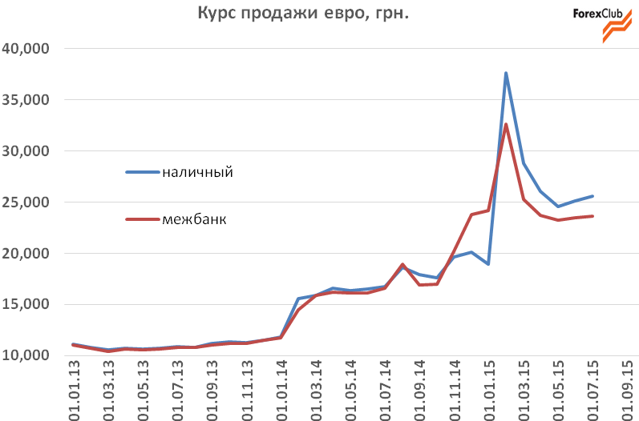

Доллар США

Курс продажи безналичного доллара США в Украине в июле вырос на 2,5% до 21,55 грн., наличного – на 4,1% до 23,26 грн. Средний дневной объем торгов американской валютой за месяц вырос на 21,8% до 206,9 млн. долларов. Всего, за январь-июль 2015 года по сравнению с аналогичным периодом прошлого года торговый оборот долларом США сократился на 71,7%.
Спрос на доллар формировался под влиянием сразу нескольких факторов. Во-первых, на рынке, особенно в середине месяца, повысилась ликвидность, что позволило сформировать достаточный ресурс для покупки валюты. В частности, население продолжило получать гривну в рамках выплат по вкладам ликвидированных банков ФГВФЗ. Во-вторых, на рынке присутствовали опасения дефолта, вследствие возможной невыплаты купона по еврооблигациями и переноса сроков получения кредитных средств от западных партнеров и МВФ. В-третьих, отсутствие информации о ходе переговоров по реструктуризации внешнего долга и заявления официальных лиц о готовности применить право моратория на выплаты – подогревало рыночные опасения. В-четвертых, существенно сократился приток валюты. Это связано как с экономическими аспектами, так и с предпочтениями экспортеров придержать валюту до окончания «турбулентности». Фактически, продавцы реализовывали только обязательный объем выручки, срок по которому подошел.
По итогам месяца, рыночные опасения не оправдались. Верховная Рада 16 июля приняла все необходимые для получения очередного транша МВФ законопроекты, которые также открыли путь кредитным средствам Европы и Японии. В частности, уже поступил первый транш макрофинансовой помощи в размере 600 млн. евро из общего запланированного объема 1,8 млрд. евро. Также, МВФ одобрил выделение Украине очередного кредитного транша размере 1,7млрд. долларов.

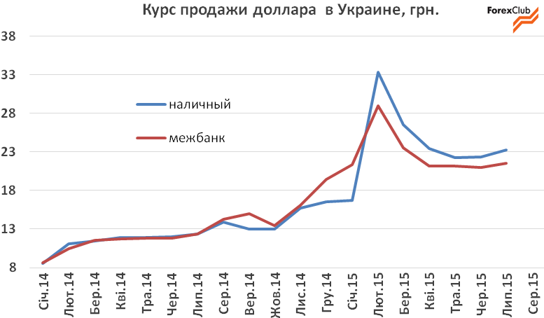

Средний размер спрэда по наличным операциям с долларом США за июль повысился с 5,5% до 6%. Такая динамика вызвана в первую очередь ростом волатильности и неопределенности на рынке перед выплатами купона по долгу, принятия требуемых нормативных актов для продолжения сотрудничества с кредиторами. В целом, показатель остается высоким, поскольку банки продолжают закладывать риски в обменные операции.

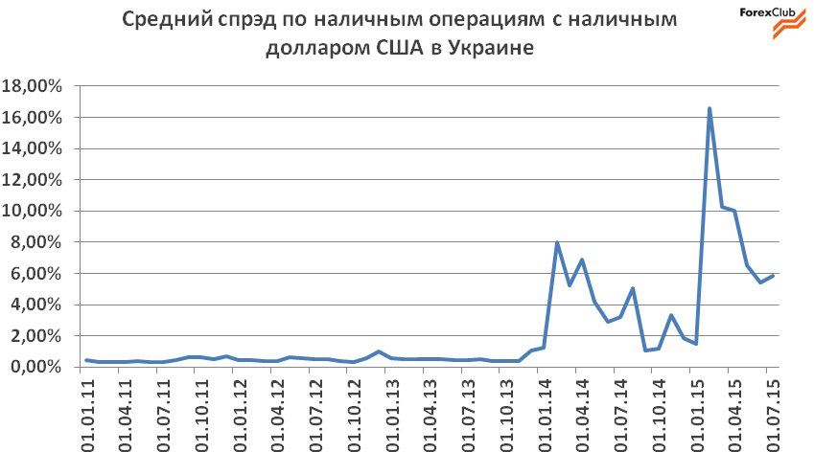

Российский рубль

Курс продажи безналичного рубля в Украине в июле снизился на 6,2% до 0,3537 грн., наличного – на 3% до 0,3963 грн. Динамика рубля изменялась под влиянием колебаний пары доллар/рубль на мировых рынках, которая в свою очередь формировалась под давлением цен на нефть и расширением санкций. В итоге, в июле рубль ослаб к доллару США на 10,8% – с 55,15 до 61,11 руб.

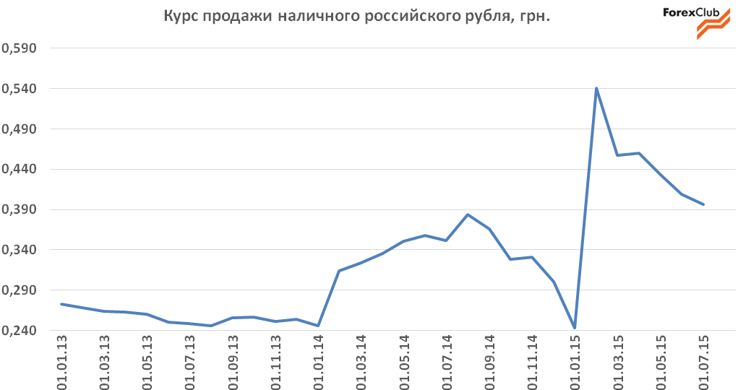

Прогноз валютного рынка на август 2015 года

Девальвационные риски в августе существенно снизились. Так как до сентября не ожидается значительных внешних выплат, это снимет дефолтные опасения, и дает возможность продолжить переговоры с кредиторами. «В случае достижения договоренностей, снимается вопрос применения моратория и дефолта, что снизит давление на гривну на более продолжительное время. При этом, НБУ в таком случае может либерализировать валютный рынок, сняв основные ограничения», – отмечает Андрей Шевчишин, ведущий эксперт информационно-аналитического центра FOREX CLUB в Украине.
Вместе с тем, зоной напряженности для валютного рынка остается ситуация на Донбассе, а также ликвидность на наличном рынке на фоне выплат вкладов ликвидированных банков. Определенное давление также будет оказывать ослабление российского рубля и сопровождаемое им ослабление валют стран СНГ, экономика которых «завязана» на РФ. В итоге, и так слабый украинский экспорт в страны СНГ снизит свою конкурентоспособность, что будет сдерживать экспортную выручку.

Доллар США
По прогнозам аналитиков FOREX CLUB в Украине, курс продажи безналичного доллара США в августе может колебаться в диапазоне
21,0–22,5 грн., наличного – 21,5–23,5 грн.

Евро
Диапазон колебания евро на международном рынке в августе может составить 1,04–1,12. Несмотря на достижение договоренностей по государственному долгу Греции, окончательного разрешения проблемы нет. Кроме того, в стране возможно проведение досрочных выборов, что может вновь поставить под угрозу выполнение согласованных обязательств. Более того, МВФ заявил о прекращении сотрудничества с Грецией. В свою очередь, доллар США будет находить поддержку в ожиданиях повышения учетной ставки ФРС уже на заседании в сентябре.
Динамика безналичного евро в Украине будет отображать колебания пары евро/доллар и гривна/доллар. Средний курс продажи наличного евро в августе может составить 23,1–25,5 грн.

Российский рубль
Динамика рубля в августе будет зависеть от тенденций на сырьевых рынках и возможного расширения санкций против России. В структуре экспорта РФ 55% занимают нефть и нефтепродукты, что предопределяет зависимость рубля от нефтяных цен. Пока же, в связи с выходом Ирина на мировой рынок нефти, сохранением высокого предложения на рынке и опасений снижения спроса из-за торможения экономики Китая, нефть остается под давлением, что и будет сдерживать укрепление рубля. Курс продажи наличного рубля может колебаться в диапазоне 0,36–0,41 грн.

Интерес украинцев к валюте может повыситься

Реальный спрос на валюту со стороны населения в июле может повыситься, и способствовать этому будет несколько факторов, считает Андрей Шевчишин, ведущий эксперт информационно-аналитического центра FOREX CLUB в Украине.
Во-первых, Фонд Гарантирования вкладов физических лиц продолжает выплату вкладов ликвидированных банков и эта ликвидность идет, в том числе на покупку валюты. Во-вторых, валютный рынок «лихорадит» на фоне опасений дефолта страны, что усиленно информационной активностью, наступлением
24 июля крупной выплаты по еврооблигациям и отсутствием договоренностей по реструктуризации. В-третьих, сроки поступление траншей кредитов МВФ переносятся на более поздние сроки ввиду отсутствия прогресса по принятию ВР согласованных законопроектов, что повышает риски нехватки валюты в стране. В-четвертых, после резонансных событий в Мукачево выросли репутационные и политические риски, которые могут «охладить» настроения инвесторов и кредиторов.
«Спрос также может начать подпитывать сам себя, если на валютном рынке будет пройдена психологическая отметка 25 грн. за доллар. Сдерживать официальный спрос будут ограничения на продажу валюты в банках. Однако более высокие котировки курса черного рынка могут сместить продавцов в данный сегмент, где также продолжит удовлетворяться повышенный интерес к покупкам», – прогнозирует Андрей Шевчишин.
По данным НБУ, объем предложения наличной валюты в июне превысил спрос в пять раз. Тем не менее, относительно мая объем покупки вырос на 47% – с 30 млн. долларов до 44,3 млн. долларов. Повышение покупок произошло, благодаря стабилизации рынка на относительно низких уровнях и появлению ликвидности на руках у населения после начала выплат вкладов ликвидированных банков. Поддержали интерес к покупкам валюты также и спекуляции вокруг реструктуризации, и активизация боевых действий на Донбассе. Кроме того, сохраняется фактор высокой доли теневых операций ввиду действующих ограничений на покупку валюты в банках.

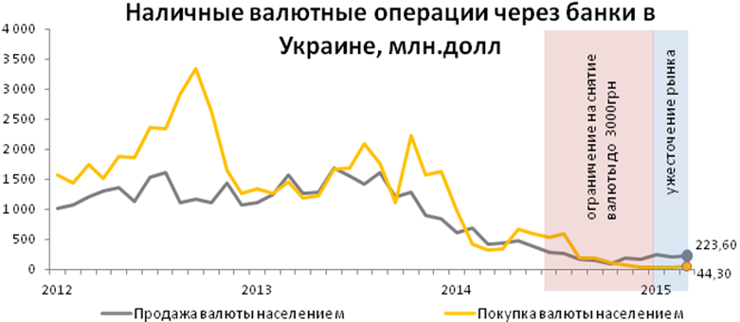

Для улучшения потребительских настроений необходима устойчивая стабильность

Потребительские настроения могут ухудшиться в июле. Улучшение индекса потребительских настроений в июне вызвано временной стабилизацией, и, вероятно, большая часть составляющих индекса попадет под давление. Такое мнение выразил Андрей Шевчишин, ведущий эксперт информационно-аналитического центра FOREX CLUB в Украине.
Позитивное влияние на показатель окажет период отпусков, а также продолжающая выплата вкладов ликвидированных банков. Часть этой гривневой ликвидности пойдет на потребительский рынок, отдых и покупку валюты. Тем не менее, июньского влияния на общие настроения эти выплаты не окажут, тем более что в июле позитив будет нивелироваться негативным фоном от дестабилизации валютного рынка и, как следствие, опасений очередного роста цен и возможного ухудшения ситуации для экономики. Кроме того, в этот период могут ухудшиться ожидания восстановления экономики и ее перспектив на фоне недостаточности реформ и роста репутационных рисков после последних событий в Мукачево.
«Для улучшения ситуации на потребительском рынке необходима устойчивая стабильность, в которой потребитель почувствует твердое «дно под ногами». Дополнительной зоной улучшения потребительских настроений может стать индексация зарплат и соцвыплат. Тем не менее, эти действия не должны оказать влияния на инфляцию и валютный рынок, что пока достичь трудно. И, конечно же, продвижение реформ, которые повысят экономические перспективы, и снизят нагрузку на бюджет», – отмечает Андрей Шевчишин.
Индекс потребительских настроений в Украине в июне, рассчитанный Gfk Ukraine, вырос на 3,2 пунктов до 48,8 пунктов. Основной причиной роста стало улучшение оценки личного материального состояния, и повышение индекса целесообразности осуществления крупных покупок.

Моніторинг законодавства
Підготовлено компанією
«ЄФІМОВ ТА ПАРТНЕРИ адвокати · аудитори · податкові консультанти»

Головні зміни

Закон України від 01.07.2015 р. № 569-VIII
Закон було опубліковано в газеті «Голос України» від 23.07.2015 р. № 131. Саме з цієї дати він набув чинності.
Згідно з документом, п. 296.10 ПКУ викладено в новій редакції, якою передбачено, що платники єдиного податку I, II і III груп (фізособи-підприємці) незалежно від обраного виду діяльності, обсяг доходу яких протягом календарного року не перевищує 1 000 000 грн, можуть не використовувати РРО.
У разі перевищення у календарному році обсягу доходу понад 1 000 000 гривень застосування РРО для такого платника єдиного податку є обов’язковим з першого числа першого місяця кварталу, наступного за виникненням такого перевищення, і продовжується в усіх наступних податкових періодах протягом перебування особи на єдиному податку.

Законопроект від 30.06.2015 р. № 2173а
16.07.2015 р. ВРУ прийняла Закон України «Про внесення змін до Податкового кодексу України щодо удосконалення адміністрування податку на додану вартість» (Законопроект № 2173а).
Законопроект передбачає, зокрема:
‒ скорочення таких реквізитів податкової накладної, як місцезнаходження покупця/продавця та вид цивільно-правового договору);
‒ можливість відображення податкового кредиту на підставі «запізнілих» податкових накладних протягом 365 днів;
‒ надання платнику ПДВ інформації про рух коштів на його рахунках в СЕА ПДВ;
‒ звільнення до 01.01.2016 р. від застосування штрафних санкцій за порушення термінів реєстрації в ЄРПН податкових накладних / розрахунків коригування, складених в період з 01.02.2015 р. до 01.01.2016 р.;
‒ для забезпечення коректного формування з 01.07.2015 р. показника суми податку, на яку платник має право зареєструвати податкові накладні та/або розрахунки коригування в ЄРПН, пропонується передбачити «обнуління» такого показника станом на 01.07.2015 р. та включити до нього:
‒ суми середньомісячного розміру сум податку, задекларованих платником до сплати до бюджету та погашених за останні 12 звітних місяців / 4 квартали (т.з. «овердрафт»);
‒ суми помилково та/або надміру сплачених грошових зобов`язань з податку на додану вартість станом на 01.07.2015 р.;
‒ суми від’ємного значення, непогашеного станом на 01.07.2015 р.;
‒ залишку коштів на електронному рахунку платника.

Наказ Мінфіну від 19.06.2015 р. № 578
Цим наказом Мінфін затвердив нові форми:
‒ податкової декларації платника єдиного податку фізичної особи - підприємця;
‒ податкової декларації платника єдиного податку третьої групи (юридичної особи);
‒ податкової декларації платника єдиного податку четвертої групи.
Наказ набирає чинності з дня його офіційного опублікування.

Наказ Мінфіну від 19.06.2015 р. № 579
Цим наказом Мінфін затвердив нові форми:
‒ книги обліку доходів (для платників єдиного податку 1-ї, 2-ї та 3-ї груп, які не є платниками ПДВ);
‒ книги обліку доходів і витрат (для платників єдиного податку 3-ї групи, які є платниками ПДВ).
Наказ набирає чинності з дня його офіційного опублікування.

Постанова ВСУ від 09.06.2015 р. у справі № 21-18а15
Правовий висновок.
У разі якщо останній день строку подання податкової декларації, передбачений п.п. 49.18.1 ПКУ, припадає на вихідний або святковий день, граничним строком подання такої декларації є перший після нього робочий день. Тому початок перебігу встановленого п. 57.1 ПКУ десятиденного строку для сплати зазначеного у декларації податкового зобов’язання пов’язаний саме із таким робочим днем.

Податки і збори
Податок на додану вартість
Повідомлення ГУ ДФС у Вінницькій обл. від 21.07.2015 р.
ГУ ДФС у Вінницькій області з метою нагадування повідомило, що з 01.07.2015 р. податковий кредит звітного періоду формується за всіма без винятку отриманими та зареєстрованими в ЄРПН податковими накладними. Якщо придбані товари, послуги чи основні засоби будуть використані в негосподарській діяльності або в операціях, що не обкладаються ПДВ, необхідно нарахувати податкові зобов’язання, виходячи з вартості таких придбань, та не пізніше останнього календарного дня звітного періоду скласти податкову накладну, зареєструвавши її в ЄРПН у строки, встановлені ПКУ для такої реєстрації.

Лист ДФСУ від 14.07.2015 р. № 25450/7/99-99-19-03-01-17
Цим листом ДФСУ нагадала, що:
‒ з 00 год. 00 хв. 01.07.2015 р. закінчився перехідний період (тестовий режим) СЕА ПДВ і така система запрацювала в звичайному режимі;
‒ з 01.07.2015 р. при реєстрації податкової накладної або розрахунку коригування в ЄРПН відбувається перевірка наявності у платника, який здійснює таку реєстрацію, достатньої реєстраційної суми;
‒ реєстраційну суму платників податку автоматично збільшено:
‒ 01.07.2015 р. на так звану суму «овердрафту»: середньомісячний розмір ПДВ, задекларований та погашений платником до бюджету протягом попередніх 12 місяців;
‒ 08.07.2015 р. на суму надміру зарахованих ними до бюджету коштів, сформованих станом на 01.07.2015 р.
‒ строк реєстрації податкових накладних / розрахунків коригування в ЄРПН із запровадженням СЕА ПДВ у звичайному режимі залишився без змін та становить 15 календарних днів з дати складання відповідного документа;
‒ з 01.07.2015 р. за порушення терміну реєстрації в ЄРПН від 1-го до 15-ти календарних днів застосовується штраф у розмірі 10 % від суми ПДВ, зазначеної у податкових накладних / розрахунках коригування.

Податок на прибуток

Лист ДФСУ від 18.06.2015 р. № 12810/6/99-99-19-02-02-15
Податківці у своєму листі звернули увагу на те, що при розрахунку об’єкта оподаткування сума коштів, яка була перерахована на банківський рахунок або в касу контрагента платника податків після 01.01.2015 р., зменшує фінансовий результат до оподаткування. Це стосується операцій, за якими витрати з податку на прибуток до 01.01.2015 р. визначалися за датою перерахування коштів на банківський рахунок або в касу контрагента, і станом на 01.01.2015 р. у платника податків була кредиторська заборгованість за такими операціями.
Отже, починаючи з 01.01.2015 р. проводиться зменшення фінансового результату до оподаткування на суму поверненої поворотної фінансової допомоги, отриманої платником податку до 01.01.2015 р. від осіб, які не є платниками податку на прибуток, і включеної до складу доходів при визначенні об’єкта оподаткування податком на прибуток до цієї дати.

Державана допомога, єдиний соціальний внесок

Лист ДФС від 18.06.2015 р. № 22001/7/99-99-17-03-01-17
ДФСУ зазначила, що у разі недонарахування ЄСВ до розміру мінімального страхового внеску, страхувальник несе фінансову та адміністративну відповідальність.
За донарахування податківцями чи платником своєчасно не нарахованого ЄСВ передбачена фінансова відповідальність у вигляді 10% штрафу від своєчасно не нарахованої суми за кожний повний або неповний звітний період, за який донараховано таку суму, але не більше 50% суми донарахованого ЄСВ.
Окрім цього, передбачено і адміністративну відповідальність. Так, до посадових осіб застосовують штраф у розмірі від 30 до 40 н.м.д.г. (у разі повторного порушення протягом року – від 40 до 50 н.м.д.г.).

Наказ Мінсоцполітики від 15.06.2015 р. № 613
Відповідно до Порядку, допомогу по безробіттю нараховують тільки особам, у яких страховий стаж протягом 12 місяців, що передують їх реєстрації як безробітних, становить 6 або більше місяців.
У разі страхового стажу протягом 12 місяців меншого ніж 6 місяців або якщо особа була звільнена з останнього місця роботи на підставах, передбачених п. 3, 4, 7 і 8 частини першої ст. 40, 41 і 45 КзПП допомога по безробіттю призначається в мінімальному розмірі. При цьому мінімальний розмір встановлюється Фондом безробіття.

Лист Мінсоцполітики від 08.05.2015 р. № 6811/0/14-15/18
Мінсоцполітики нагадало, що у разі, якщо сума допомоги по вагітності та пологах у розрахунку на місяць є меншою за розмір МЗП, необхідно здійснювати донарахування суми допомоги до рівня відповідного розміру МЗП.
Окрім цього, в листі зазначено, що донарахування допомоги по вагітності та пологах у розрахунку на місяць проводиться як при повній, так і при неповній зайнятості застрахованої особи.

Єдиний податок

Лист ГУ ДФС у м. Києві від 06.05.2015 р. № 1313/К/26-15-17-04-14
ГУ ДФС у м. Києві вказало, що доходом фізичної особи - підприємця платника єдиного податку (турагента), який надає послуги за агентським договором, є розмір отриманої винагороди, оскільки у разі надання послуг, виконання робіт за договорами доручення, комісії, транспортного експедирування або за агентськими договорами (саме агентські договори є тим видом договорів турагента, на підставі яких на думку ГУ ДФС у м. Києві, такий турагент здійснює свою діяльність) доходом є сума отриманої винагороди повіреного (агента).

Лист ДФСУ від 23.04.2015 р. № 3755/П/99-99-17-02-02-14
ДФСУ вказала на неможливість включення фізичною особою - підприємцем, яка перебуває на загальній системі оподаткування, витрат на придбання ліцензії на здійснення господарської діяльності до витрат звітного періоду, оскільки дозволений перелік витрат такої категорії платників податків, який зазначений у п.177.4 ст.177 ПКУ, не містить витрати на придбання ліцензій на здійснення господарської діяльності.

Ліцензії, патенти, дозволи

Наказ Мінюсту від 17.06.2015 р. № 992/5
Набрав чинності Наказ Мін’юсту, яким викладено в новій редакції форми реєстраційних карток. Згідно зі змінами, надається можливість: подавати відомості про відсутність у юрособи кінцевого бенефіціара, якщо учасник (засновник) - юрособа (ф. 1, 2, 4 і 16); не заповнювати і не подавати окремі сторінки реєстраційної картки ф. 4; друкувати картку ф. 4 на одній або на двох сторонах аркуша; подавати відомості про належність не закритих відокремлених підрозділів юросіб, що припиняються в результаті злиття, приєднання, поділу та перетворення, до юросіб - правонаступникам (ф. 8).

Галузі і сфери діяльності

Фінансові послуги

Постанова НБУ від 20.07.2015 р. № 465
Нацбанк затвердив Зміни до Положення про порядок отримання резидентами кредитів, позик в іноземній валюті від нерезидентів і надання резидентами позик в іноземній валюті нерезидентам. Як пояснює Регулятор, необхідність прийняття даного документа пов’язана з організаційними та структурними змінами в Національному банку.
У зв’язку з централізацією функції реєстрації договорів, які передбачають виконання резидентами боргових зобов’язань перед нерезидентами за залученими від нерезидентів кредитами (позиками) в іноземній валюті, видачу реєстраційних свідоцтв з дати набрання чинності постановою № 465 доручено виконувати Головному управлінню Національного банку по м. Києву та Київській області.
Внесені постановою № 465 зміни набирають чинності 10.08.2015 р.

Постанова НБУ від 21.07.2015 р. № 467
НБУ затвердив Методичні рекомендації щодо роботи банків з боржниками - фізособами, у яких виникли або можуть виникнути фінансові труднощі.
Банкам рекомендується розробити і затвердити внутрішньобанківське положення про порядок роботи з боржниками.
Також рекомендується уповноважувати посадових осіб або створювати окремі структурні підрозділи для забезпечення організації оперативної роботи з боржниками, у тому числі забезпечення роботи телефонів, які функціонують в режимі «гарячої» лінії.
Банкам доцільно зберігати в кредитній справі боржника документи, що підтверджують кожний факт обміну інформації з боржником.
Здійснювати роботу з боржником, у якого виникли або можуть виникнути фінансові труднощі, рекомендується шляхом вживання заходів, спрямованих на створення прийнятних умов для забезпечення виконання боржником взятих на себе зобов’язань за кредитним договором. Бажано, щоб внутрішньобанківські положення містили політику щодо спілкування з боржниками, економічні та правові підстави для прийняття рішення про можливу реструктуризацію боргу, процедури її проведення та ін.
Серед іншого, НБУ рекомендує банкам в ході роботи з боржниками утримуватися від явних чи прихованих погроз арештом, а також іншими протиправними заходами.
Крім того, фінустановам не рекомендується вести розмову з боржником, використовуючи лексику, вирази та висловлювання, які можуть образити або принизити його особу.
Що стосується проведення реструктуризації заборгованості, то вона повинна носити добровільний характер, на що банкам слід звертати увагу боржників.

Рішення НКЦПФР від 10.07.2015 р. № 980
НКЦПФР затвердила оновлене Положення про встановлення ознак фіктивності емітентів цінних паперів та включення таких емітентів до списку емітентів, що мають ознаки фіктивності.
Загалом, визначено 10 ознак, відповідність яким є підставою для прийняття рішення про включення емітента (крім ІСІ) в список.
Відповідність емітента щонайменше 4 ознаками є підставою для прийняття рішення про включення емітента до списку.
На підставі рішення здійснюється призупинення обігу цінних паперів емітента, крім операцій, пов’язаних з викупом цінних паперів, спадкуванням та правонаступництвом, угодами, які здійснюються на виконання рішення суду, яке набрало законної сили. Рішення може бути оскаржене до суду у встановленому законодавством порядку.
Список емітентів, що мають ознаки фіктивності, є відкритою базою. Бути виключеним зі Списку можливо у випадку, якщо надати регулятору документи, що підтверджують усунення підстав для визнання фіктивним. Формування, ведення та внесення змін до Списку здійснюється Комісією в електронному вигляді, інформація публікується на офіційному веб-сайті.

Об’єкти правовідносин

Земля

Закон України від 14.07.2015 р. (законопроект№ 2423)
Законом передбачено, що на отримання відомостей із Державного земельного кадастру про земельну ділянку мають право:
‒ фізичні та юридичні особи за умови їх ідентифікації з використанням електронного цифрового підпису чи іншого альтернативного засобу ідентифікації особи;
‒ органи державної влади та органи місцевого самоврядування для реалізації своїх повноважень, визначених Законом.
Також згідно із Законом загальний доступ до відомостей Державного земельного кадастру здійснюється безоплатно.
За подання заявником завідомо недостовірних відомостей про себе під час реєстрації на офіційних веб-сайтах держорганів для отримання інформації з Державного реєстру речових прав на нерухоме майно та Державного земельного кадастру запроваджується штраф в розмірі від 1-го до 3-х неоподатковуваних мінімумів доходів громадян.

Наказ Держгеокадастру від 02.07.2015 р. № 157
Держгеокадастр визнав такими, що втратили чинність, такі свої накази:
‒ від 29.04.2015 р. № 54 «Про утворення комісії з питань ліцензування земле оціночних робіт та земельних торгів»;
‒ від 29.04.2015 р. № 55 «Про затвердження Положення про комісію з питань ліцензування землеоціночних робіт та земельних торгів».

Постанова ВСУ від 01.07.2015 р. у справі № 6-523цс15
ВСУ висловив правову позицію, згідно із якою землі в межах двох кілометрів прибережних захисних смуг навколо морських заток і лиманів не можуть передаватись у власність громадян, оскільки це землі водного фонду України.
У разі відсутності землевпорядної документації (документації із землеустрою, проекту землеустрою) та встановлених у натурі (на місцевості) меж щодо прибережних захисних смуг водних об’єктів, збереження водних об’єктів має бути досягнуто шляхом урахування нормативних розмірів прибережних захисних смуг, установлених законодавством, з урахуванням конкретної ситуації.

Наказ Мінфіну від 16.06.2015 р. № 560
Наказом затверджена форма Податкової декларації з плати за землю (земельний податок та/або орендна плата за земельні ділянки державної або комунальної власності).
Якщо наказ, як заплановано, буде опубліковано 31.07.2015 р. в Офіційному віснику України № 58 (http://ovu.com.ua/news), то затверджена ним форма Податкової декларації з плати за землю вперше застосовуватиметься: річна – зі звіту на 2016 рік, місячна – зі звіту за серпень 2015 року.

Лист ДФСУ від 21.04.2015 р. № 3701/М/99-99-17-02-02-14
ДФСУ зазначила, що оскільки орендна плата є обов’язковим платежем, який справляється у формі загальнодержавного податку та сплачується фізичною особою -підприємцем орендарем за користування земельною ділянкою державної і комунальної власності, ця сума не включається до валових витрат підприємницької діяльності.
Якщо фізична особа - підприємець орендує земельну ділянку у юридичної особи або фізичної особи - підприємця та сплачує відповідно до договору орендну плату, орендодавець збільшує суму доходів, а орендар включає до витрат суму орендного платежу на підставі документального підтвердження (договір оренди, квитанції тощо) та за умови використання підприємцем цього майна у господарській діяльності.

Запитання – відповідь, розміщені на ЗІР
ДФСУ зазначила, що у разі визнання у судовому порядку недійсним договору оренди землі, строк дії якого закінчився, суб’єкт господарювання не має права зменшити податкові зобов’язання з орендної плати за фактичний строк перебування землі в оренді за таким договором.
Якщо строк дії договору оренди землі не закінчився та рішенням суду такий договір визнається недійсним, суб’єкт господарювання має право зменшити податкові зобов’язання з орендної плати за земельні ділянки тільки з дати набрання законної сили таким рішенням суду.

Запитання –відповідь, розміщені на ЗІР
ДФСУ зазначила, що з огляду на обов’язковість рішень міської ради суб’єкту господарювання необхідно подати уточнюючу декларацію з плати за землю і розрахувати суму орендної плати, виходячи з нової нормативної грошової оцінки земельної ділянки.
Винятком є лише випадки, коли орендна плата визначена у фіксованій сумі.

Нерухомість

Лист ДФСУ від 28.05.2015 р. № 11250/6/99-99-19-03-02-15
ДФСУ надала відповідь щодо порядку оподаткування ПДВ операцій з відчуження об’єкта нерухомого майна, що розташоване на території вільної економічної зони «Крим».
Згідно з п. 3.2 ст. 3 Закону № 1636 «Про створення вільної економічної зони «Крим» та про особливості здійснення економічної діяльності на тимчасово окупованій території України» у межах ВЕЗ «Крим» створено вільну митну зону, що за своїм функціональним типом є одночасно вільною митною зоною комерційного, сервісного та промислового типу згідно із статтею 430 Митного кодексу України.
Отже, при здійсненні платниками податку операцій з відчуження об’єкта нерухомого майна, місцем розташування яких відповідно до п.п. 186.2 - 186.4 ст. 186 ПКУ є територія ВЕЗ «Крим», ПДВ не справляється, тобто за цими операціями у резидента - платника ПДВ не виникає об’єкт оподаткування ПДВ (незалежно від того, хто є покупцем - резидент чи нерезидент).

ПРАВО: ТЕОРІЯ ТА ПРАКТИКА

О. Єфімов, адвокат, аудитор, канд. юрид. наук

За крок до… миру, або усе про режим воєнного стану

Закон про воєнний стан набрав чинність 11 червня 2015 року. З’ясуємо, у чому полягає суть воєнного стану, як функціонуватиме держава у разі запровадження воєнного стану та як вплине режим воєнного стану на обмеження прав і свобод громадян та прав і законних інтересів юридичних осіб

Президент України підписав Закон України «Про правовий режим воєнного стану» від 12.05.2015 № 389-VIII (далі – Закон № 389), який визначає правила функціонування держави у разі запровадження воєнного стану та порядок створення військових адміністрацій.
За впливом на суспільство Закон № 389 умовно можна поділити на дві частини:
1) так звану конституційну, тобто ту, в якій йдеться про формування спеціальних органів влади та їх повноваження, – публічно-правову;
2) або ж приватну – ту, в якій йдеться про особливості господарювання під час воєнного стану та реалізації деяких прав і свобод.
Конституційні (публічно-правові) аспекти
Воєнний стан – це особливий правовий режим, що вводиться в Україні або в окремих її місцевостях у разі збройної агресії чи загрози нападу, небезпеки державній незалежності України, її територіальній цілісності.
Режим воєнного стану передбачає надання відповідним органам державної влади, військовому командуванню, військовим адміністраціям та органам місцевого самоврядування повноважень, необхідних для відвернення загрози, відсічі збройної агресії та забезпечення національної безпеки, усунення загрози небезпеки державній незалежності України, її територіальній цілісності. Він також передбачаєтимчасове, зумовлене загрозою, обмеження конституційних прав і свобод людини і громадянина та прав і законних інтересів юридичних осіб із зазначенням строку дії цих обмежень (ст. 1 Закону № 389).
Враховуючи зазначене, суть воєнного стану полягає, з одного боку, у наданні певним органам особливих повноважень, а з другого – у тимчасовому обмеженні прав і свобод громадян і юридичних осіб, що в сукупності називається особливим правовим режимом.
Стаття 10 Закону № 389 передбачає неприпустимість припинення повноважень Президента України, ВРУ, КМУ, Уповноваженого Верховної Ради України з прав людини, а також судів, органів прокуратури України, органів, що здійснюють оперативно-розшукову діяльність, досудове розслідування, та органів, підрозділи яких здійснюють контррозвідувальну діяльність. Тобто повноваження цих органів залишаються у них навіть під час воєнного стану.
ВРІЗ 1
Більше того, стаття 19 Закону № 389 забороняє проведення виборів Президента України, а також виборів до ВРУ, ВР АР Крим і органів місцевого самоврядування, чим фактично надає право Президенту України та ВРУ продовжити строк їх перебування при владі. Адже порядок уведення воєнного стану, встановлений статтею 5 Закону № 389, надає повноваження на його уведення зазначеним органам: указ приймає Президент, а затверджує його ВРУ, яка потім приймає відповідний закон.
Також в умовах воєнного стану заборонено змінювати Конституцію України, проводити всеукраїнські та місцеві референдуми, страйки, масові зібрання та акції.
Тобто відповідно до статей 10 та 19 Закону № 389 уведення воєнного стану не позбавляє Президента та ВРУ їх повноважень, ба, більше, дозволяє конкретним фізичним особам залишитися на цих посадах довше, аніж їм це дозволяє Конституція України. Щось на кшталт такого собі військового перевороту. Чи не так?!
Приватний аспект воєнного стану
Під так званим приватним аспектом воєнного стану розуміють правові наслідки для юридичних та фізичних осіб, що здійснюють господарську діяльність чи просто живуть на території України.
Заходи правового режиму воєнного стану містить стаття 8 Закону № 389.
Трудова повинність
Загалом в Україні або в окремих її місцевостях, де введено воєнний стан, військове командування разом із військовими адміністраціями (у разі їх утворення) можуть самостійно або із залученням органів виконавчої влади, Ради міністрів АР Крим, органів місцевого самоврядування запроваджувати трудову повинність. Така повинність може запроваджуватися для працездатних осіб, які не залучені до роботи в оборонній сфері та сфері забезпечення життєдіяльності населення і не заброньовані за підприємствами, установами та організаціями на період дії воєнного стану.
Трудова повинність означає:
- виконання робіт, що мають оборонний характер;
- виконання робіт щодо ліквідації наслідків надзвичайних ситуацій, які виникли в період дії воєнного стану;
- залучення до суспільно корисних робіт, що виконуються для задоволення потреб ЗСУ, інших військових формувань, правоохоронних органів і сил цивільного захисту, забезпечення функціонування національної економіки та системи забезпечення життєдіяльності населення і не потребують, як правило, спеціальної професійної підготовки осіб.
Роботодавців же Закон № 389 зобов’язує зберігати за такими працівниками попереднє місце роботи.
ВРІЗ 2
Крім того, відповідно до статті 20 Закону № 389 у процесі трудової діяльності осіб, щодо яких запроваджена трудова повинність, забезпечується дотримання таких стандартів, як:
- мінімальна заробітна плата;
- мінімальний строк відпустки та час відпочинку між змінами;
- максимальний робочий час;
- врахування стану здоров’я особи тощо.
Окрім зазначених гарантій, на час залучення працюючої особи до виконання трудової повинності поза місцем її роботи за трудовим договором за нею після закінчення виконання таких робіт зберігається відповідне робоче місце (посада).
Примусове відчуження майна
Крім запровадження трудової повинності, уведення військового стану надає військовому командуванню разом із військовими адміністраціями повноваження використовувати потужності та трудові ресурси підприємств, установ і організацій усіх форм власності для потреб оборони, змінювати режим їхньої роботи, проводити інші зміни виробничої діяльності, а також умов праці відповідно до законодавства про працю. Наприклад, на станцію технічного обслуговування «Мерседес» військові можуть пригнати БТР для ремонту.
Військовому командуванню разом із військовими адміністраціями надається також право примусово відчужувати майно, що перебуває у приватній або комунальній власності, вилучати майно державних підприємств, державних господарських об’єднань для потреб держави в умовах правового режиму воєнного стану в установленому законом порядку та видавати про це відповідні документи встановленого зразка.
ВРІЗ 3
Візуально це може мати крутіший вигляд, ніж у голлівудському кіні: людина у військовій формі зупиняє на дорозі авто, говорить, що їй потрібен автомобіль, і їде кудись. Власнику ж треба хоча б подбати у цьому разі про те, щоб у нього залишився відповідний документ про вилучення авто. Такий документ є конче важливим та необхідним, позаяк відповідно до статті 23 Закону № 389 примусове відчуження майна, що перебуває у приватній або комунальній власності, в умовах правового режиму воєнного стану, якщо не було здійснено попереднього повного відшкодування вартості такого майна, тягне за собою наступне повне відшкодування його вартості в порядку, визначеному законом.
Проте, якщо таке майно після скасування правового режиму воєнного стану збереглося, колишній власник або уповноважена ним особа має право вимагати у судовому порядку повернення такого майна на умовах, визначених законом, або ж навіть вимагати взамін надання йому іншого майна, якщо це можливо.
Розквартирування
Повертається у наш побут слово, яке раніше вживалося у підручниках з історії, а також у засекречених підручниках та документах щодо воєнної справи: «розквартирування».
ВРІЗ 4
У контексті Закону № 389 воно означає право військових встановлювати для фізичних і юридичних осіб військово-квартирну повинність з розквартируваннявійськовослужбовців, осіб рядового і начальницького складу правоохоронних органів, особового складу служби цивільного захисту, евакуйованого населення та розміщення військових частин, підрозділів і установ.
Особливий режим в’їзду-виїзду
Не варто дивуватися великій кількості блокпостів на дорогах під час воєнного стану. Режим воєнного стану дозволяє військовим встановлювати особливий режим в’їзду і виїзду, обмежувати свободу пересування громадян, іноземців та осіб без громадянства, а також рух транспортних засобів. На таких блокпостах цілком правомірно (у разі уведення воєнного стану) можуть перевірити документи, а за потреби провести огляд речей, транспортних засобів, багажу та вантажів.
Інші повноваження військових
Усі інституції, які можуть формувати обізнаність громадян у стані подій, а простіше кажучи, здійснювати пропаганду, можуть зазнати впливу військового командування разом із військовими адміністраціями (у разі їх утворення).
Військове командування разом із військовими адміністраціями уповноважені:
- регулювати роботу підприємств телекомунікацій, поліграфічних підприємств, видавництв, телерадіоорганізацій, телерадіоцентрів та інших підприємств, установ, організацій і закладів культури та засобів масової інформації;
- використовувати місцеві радіостанції, телевізійні центри та друкарні для військових потреб і проведення роз’яснювальної роботи серед військ і населення;
- забороняти роботу приймально-передавальних радіостанцій особистого і колективного користування та передачу інформації через комп’ютерні мережі;
- у разі порушення вимог або невиконання заходів правового режиму воєнного стану вилучати у підприємств, установ і організацій усіх форм власності, окремих громадян телекомунікаційне обладнання, телевізійну, відео- і аудіоапаратуру, комп’ютери, а також за потреби інші технічні засоби зв’язку.
Військове командування разом із військовими адміністраціями у разі уведення воєнного стану можуть втручатися в іншу господарську діяльність, а саме:
- забороняти торгувати зброєю, сильнодіючими хімічними і отруйними речовинами, а також алкогольними напоями та речовинами, виробленими на спиртовій основі;
- установлювати особливий режим у сфері виробництва та реалізації лікарських засобів, які мають у своєму складі наркотичні засоби, психотропні речовини та прекурсори, інші сильнодіючі речовини, перелік яких визначає КМУ;
- вилучати у підприємств, установ і організацій навчальну та бойову техніку, вибухові, радіоактивні речовини і матеріали, сильнодіючі хімічні та отруйні речовини.
Керівники підприємств, установ і організацій за неналежне виконання ними визначених Законом № 389 обов’язків можуть бути усунуті із займаних посад військовими. А на їх місце можуть бути призначені виконувачі обов’язків керівників таких підприємств, установ і організацій.
У разі уведення воєнного стану та створення військових адміністрацій до останніх переходять повноваження органів місцевого самоврядування та державних адміністрацій.
ВРІЗ 5
Серед таких повноважень суб’єктів господарювання можуть стосуватися:
- залучення на договірних засадах підприємств, установ та організацій незалежно від форми власності до участі в комплексному соціально-економічному розвитку сіл, селищ, міст, координації цієї роботи на відповідній території;
- розміщення на договірних засадах замовлень на виробництво продукції, виконання робіт (послуг), необхідних для територіальної громади, на підприємствах, в установах та організаціях;
- встановлення ставок місцевих податків і зборів відповідно до Податкового кодексу України, якщо рішення відповідної ради з цих питань не прийнято;
- залучення на договірних засадах коштів підприємств, установ та організацій незалежно від форми власності, розташованих на відповідній території, та коштів населення, а також бюджетних коштів на будівництво, розширення, ремонт і утримання на пайових засадах об’єктів соціальної і виробничої інфраструктури та на заходи щодо охорони навколишнього природного середовища;
- вирішення відповідно до закону питань про надання дозволу на спеціальне використання природних ресурсів місцевого значення строком не більше одного року, а також про скасування такого дозволу;
- створення відповідно до закону за рахунок коштів місцевого бюджету установ з надання безоплатної первинної правової допомоги, призначення і звільнення керівників цих установ, залучення в установленому законом порядку фізичних чи юридичних осіб приватного права до надання безоплатної первинної правової допомоги;
- сприяння діяльності суду, органів прокуратури, юстиції, служби безпеки, органів внутрішніх справ, адвокатури і Державної кримінально-виконавчої служби України;
- організації місцевих ринків;
- затвердження маршрутів і графіків руху місцевого пасажирського транспорту незалежно від форми власності, узгодження цих питань стосовно транзитного пасажирського транспорту у випадках, передбачених законодавством.
Правосуддя в умовах воєнного стану
Важливим та незмінним залишається питання правосуддя в умовах воєнного стану. Його здійснюють усе ті ж суди.
Закон № 389 забороняє створення надзвичайних та особливих судів. Судова процедура залишається незмінною: скорочення чи прискорення будь-яких форм судочинства забороняється. Навіть коли суди не можуть здійснювати правосуддя через те, що вони діють на території, на якій уведено воєнний стан, законами України може бути змінена територіальна підсудність судових справ, що розглядаються в цих судах, або в установленому законом порядку змінено місцезнаходження самих судів разом з їхньою підсудністю. Тобто донецький чи луганський суд може переїхати в інше місто, що не окуповане, або повноваження цих судів можуть бути передані іншим судам.
Тож, з погляду Закону № 389, права громадян та юридичних осіб можуть та мають бути захищені навіть в умовах воєнного стану. Як то кажуть, без надії сподіватимемося на це… (Персональний сайт Олександра Єфімова (http://yefimov.com.ua/?p=1712).

ЩОДЕННИК БЛОГЕРА

Блог на сайті «livejournal.com»
Про автора: С. Беляєв, генеральний директор юридичної компанії «Майновий захист»

Повірка лічильників водопостачання за рахунок «Воддоканалу» – правове обґрунтування
Останнім часом набуває особливої суспільної актуальності питання правовідносин між громадянами, які є споживачами комунальних послуг та суб’єктами господарювання, що є монополістами на ринку, зокрема: ПАТ «АК»Київводоканал», ПАТ «Київенернго», ПАТ «Київгаз». Одним із проблемних аспектів є факти вимагання сплати грошових коштів працівниками ПАТ «АК «Київводоканал» за проведення періодичної повірки засобів вимірювальної техніки води – тобто вимагання грошей з громадян за повірку лічильників. Інформація про оплатність відповідного виду повірки розміщується в оголошеннях ПАТ «АК «Київводоканал», доводяться до громадян в усному порядку та шляхом розклейок на будинках. Враховуючі дані факти варто звернутися до чинного законодавства України.
Відповідно до ч.4 ст. 17 Закону України «Про метрологію та метрологічну діяльність», періодична повірка, обслуговування та ремонт (у тому числі демонтаж, транспортування та монтаж) засобів вимірювальної техніки (результати вимірювань яких використовуються для здійснення розрахунків за спожиті для побутових потреб електричну і теплову енергію, газ і воду), що є власністю фізичних осіб, здійснюються за рахунок суб’єктів господарювання, що надають послуги з електро-, тепло-, газо- і водопостачання. Відповідальність за своєчасність проведення періодичної повірки, обслуговування та ремонту (у тому числі демонтаж, транспортування та монтаж) засобів вимірювальної техніки (результати вимірювань яких використовуються для здійснення розрахунків за спожиті електричну і теплову енергію, газ і воду), що є власністю фізичних осіб, покладається на суб’єктів господарювання, що надають послуги з електро-, тепло-, газо- і водопостачання. Періодична повірка проводиться за рахунок тарифів на електро-, тепло-, газо- і водопостачання. А отже, громадянин сплачуючи гроші за водопостачання (так само як і за опалення, електроенергію та природній газ) вже оплачує майбутню повірку лічильників.
Виходячи із зазначеного вище, можна стверджувати, що усі вимоги ПАТ «АК «Київводоканал» щодо сплати громадянами коштів за проведення повірки є незаконними та порушують права споживачів.
Відповідно до п.1 Постанови КМУ від 20 серпня 2014 р. № 459, Міністерство економічного розвитку і торгівлі України спеціально уповноваженим органом у сфері метрології є Міністерство економічного розвитку і торгівлі України, а отже саме цей орган має здійснювати контроль та нагляд за діяльністю монополіста ПАТ «АК «Київводоканал» у сфері повірки лічильників води. А отже наявність порушень прав громадян незаконними діями монополіста вказує або на протиправну бездіяльність відповідного міністерства або відсутність поінформованості останнього. Тож у разі порушення Ваших прав у сфері повірки лічильників необхідно звертатися зі скаргами до відповідного міністерства або ж суду (http://stas-belyev.livejournal.com/7149.html). – 2015. – 18.07).

***
Взгляд юриста
Юридический блог компании Jurimex
Про автора: Н. Найман

Bitcoin gambling – легально нелегальный
В последнее время криптовалюта все чаще используется различными лицами (как физическими, так и юридическими) для осуществления, в первую очередь, финансовых операций по всему миру, в том числе – и в Украине. Данный факт, несомненно, отображается и на развитии различных индустрий, имеющих непосредственное отношение к деньгам.
Конечно же, индустрия гэмблинга в этом плане не исключение. На просторах интернета существует множество сайтов, предлагающих игрокам широкий ассортимент азартных игр, ставки в рамках которых принимаются в криптовалюте. В связи с неоднозначностью регулирования подобного бизнеса, интересен вопрос о правовом статусе подобных «заведений».
Фактчески, все биткоин-казино можно поделить на две основные группы:
1)«обычные» интернет-казино, которые принимают криптовалюту как одно из средств пополнения счета (осуществления ставки) и вывода прибыли;
2)интернет-казино, которые изначально создавались с возможностью приема ставок исключительно в криптовалюте, точно так же осуществляется и выплата выигрышей, то есть криптовалюта – единственное доступное пользователю средство платежа.
Первая группа – это обычные интернет-казино, которые, как правило, функционируют на базе реального юридического лица и имеют все разрешительные документы для проведения азартных игр. Обычно, анонимность в таких казино абсолютно не гарантируется.
Куда больший интерес вызывает вторая группа интернет-казино, а именно вопрос о необходимости получения разрешительных документов для проведения игр с использованием биткоин, как единственного возможного средства платежа. Примером такого типа онлайн игорных заведений может быть Satoshi Dice, CloudBet, Vegas Casino и другие.
В этом случае необходимо обратить внимание на такие аспекты: не запрещено ли проведение азартных игр на территории данного государства; подлежит ли такая деятельность лицензированию; и последний и самый главный вопрос – официальный статус криптовалюты в данной стране.
К примеру, для того чтобы определить, подлежит ли лицензированию деятельность по организации и проведению азартных игр с использованием биткоин в Испании, одна из местных юридических фирм направила запрос в Министерство финансов указанного государства, в котором поставила несколько вопросов: является ли биткоин деньгами, и, если да, подлежит ли такая деятельность лицензированию и налогообложению, а также – должны ли те, кто размещает ставки в биткоин переводить средства в валюту в конце каждой игровой сессии.
Последний вопрос остался без ответа со стороны Минфина Испании, в свою очередь на первый вопрос регулятор сообщил следующую информацию: «Прежде всего биткоин – это конвертируемая виртуальная валюта, которая может обмениваться между пользователями и таким же образом конвертироваться в доллары, евро или другую валюту – как реальную, так и виртуальную. Принимая в расчет все вышесказанное, размещение ставок с использованием биткоин подходит под определение ставки, поэтому получение общей лицензии на азартные игры и соответствующей разовой лицензии обязательно».
Немного позднее, Департамент финансовой и налоговой политики Испании еще раз подтвердил позицию Минфина и сообщил, что все владельцы сайтов онлайн гэмблинга должны получить не только индивидуальное разрешение на ведение этого вида бизнеса, но и лицензию, которая позволит проводить определенный вид азартных игр.
Так же ярким примером необходимости лицензирования деятельности по организации и проведению азартных игр с использованием биткоин стало дело Брайана Майкона (последний является основателем и владельцем покер рума, работавшего с биткоин).
Брайану Майкону было предъявлено обвинение в незаконной организации не лицензированных азартных игр. Стоит пояснить, что деятельность по проведению онлайн-покера согласно законодательству штата Невада подлежит обязательному лицензированию.
Поначалу Брайан Майкон утверждал, что ничего незаконного он не совершал, поскольку криптовалюта не признана деньгами, но вскоре под давлением следствия начал сотрудничать с властями. Если все же суд штата Невада признает Брайана Майкона виновным, решение данного суда станет прецедентом, в котором американский суд признает криптовалюту полноценным платежным средством, поскольку гэмблинг – игра на деньги.
Что касается Украины, то проведения азартных игр было официально запрещено вместе с принятием Закона «О запрете игорного бизнеса в Украине».
В соответствии положениями указанного нормативно-правового акта азартная игра – любая игра, обязательным условием участия в которой является уплата игроком денег, в том числе – через систему электронных платежей, что дает возможность участнику как получить выигрыш (приз) в любом виде, так и не получить его, в зависимости от случайности.
Таким образом, обязательным условием участия в азартной игре является уплата игроком денег, в свою очередь биткоин согласно позиции Нацбанка – это не деньги. Данное утверждение подтверждается разъяснением НБУ по поводу правовой природы биткоин, изложенной в письме №29-208/72889 от 08.12.2014 года: «Поскольку, выпуск виртуальной валюты биткоин не имеет обеспечения и юридически обязанных по ней лиц, не контролируется государственными органами ни одного государства, биткоин является денежным суррогатом».
Исходя из указанного, игры, в рамках которых оплата ставок происходит исключительно в криптовалюте, нельзя считать азартными по формальным признакам. В свою очередь, следует отметить, что Закон Украины «О Национальном банке Украины» запрещает использование денежных суррогатов как средства платежа, но действующее законодательство Украины не предусматривает ответственности за их использование.
Пока что рано утверждать, что действующий запрет игорного бизнеса не распространяется на биткоин-казино, однако, определенные правовые основания для отстаивания подобной позиции однозначно существуют.
Игры, оплата ставок в рамках которых осуществляется в биткоин, являются очень привлекательными для предпринимателей по нескольким причинам:
1) операции с использованием криптовалют неконтролируемые, в первую очередь, со стороны государства;
2) такие операции не попадают под финансовый мониторинг и нередко не облагаются налогами;
3) зачастую такая деятельность не подлежит лицензированию или получению каких-либо других разрешительных документов;
Очевидно, существует ряд преимуществ и для игроков:
1) биткоин-игры анонимны, что означает отсутствие верификации личности игроков при выводе средств;
2)транзакции, как правило, не требуют значительного времени на их обработку;
3)низкая, во многих случаях нулевая, стоимость осуществления транзакций;
4)нет необходимости в проведении обмена валюты для осуществления ставок или вывода средств.
Подводя итоги, следует отметить, что четкие правовые основания для проведения азартных игр с использованием биткоин на данном этапе определить сложно. Уверенно и однозначно сказать, что проведение подобных игр незаконно (в том числе – в Украине) мы не можем, однако и легальность данной деятельности под большим вопросом. Не смотря на это, индустрия биткоин-гэмблинга все-равно продолжает активно развиваться, а это значит, что активно растущий рынок «криптоазарта» требует четких правил регулирования (http://jurblog.com.ua/2015/07/bitcoin-gambling-legalno-nelegalnyiy). – 2015. – 20.07).

***
Взгляд юриста
Юридический блог компании Jurimex
Про автора: А. Казанец

Malware – преступление и наказание
Большинство преступлений, совершаемых в Интернете, так или иначе связаны с использованием вредоносного программного обеспечения. Поскольку такие действия являются преимущественно общественно-опасными, создание вредоносных программ и их эксплуатация влекут за собой определенные уголовно-правовые последствия. В связи с этим, необходимым становится анализ действующего законодательства в этой сфере и его соответствие текущему уровню развития общественных отношений.
Отмечу, что целью этой статьи является рассмотрение вредоносного программного обеспечения в первую очередь с точки зрения уголовно-правовой ответственности за ее создание и использование в Украине; выявление определенных неточностей регулирования такой ответственности и возможные пути их устранения.
Определение понятия.
Согласно общепринятому подходу, вредоносная программа (вредоносное программное обеспечение; malware, malicious software – «злонамеренное программное обеспечение») – любое программное обеспечение, целью которого является получение несанкционированного доступа к вычислительным ресурсам ЭВМ, либо информации хранимой на ЭВМ, для причинения вреда путем копирования, искажения или удаления информации, или же изменения прав доступа к информации. Может проявляться в виде исполняемого кода, скрипта, активного контента или иного программного обеспечения.
Ключевым моментом является получение «несанкционированного» доступа к ресурсам и/или информации без ведома пользователя или владельца системы. На уровне международных актов в сфере информационной безопасности, в частности в Директиве ЕС об атаках на информационные системы, эпитет «неправомерный» (см. несанкционированный) рассматривается как доступ/вмешательство/перехват данных, который осуществляется лицом, не уполномоченным собственником или другим правообладателем системы или ее части, либо не допускается в соответствии с национальным законодательством (стран-участниц ЕС – прим.)
Кроме того, такое вмешательство характеризуется «злым умыслом» – умыслом (по нашему законодательству – исключительно прямым) направленным на нарушение работы компьютера или получение доступа к информации. По этому критерию возможно разграничение вредоносного ПО от дефектного ПО, которое может причинить неумышленный вред вследствие ошибок, которые не были исправлены до выпуска программы. Дефектное ПО является легальным.
Таким образом, malware – это наиболее широкий термин, который употребляется для различных форм зловредного программного обеспечения, создание и применение которых является противоправным, характеризуется умыслом на нанесения вреда и не санкционировано субъектом, на которого направлена атака.
В Уголовном кодексе Украины предусмотрена отдельная статья (ст. 361-1 УК), устанавливающая ответственность за создание с целью использования, распространения или сбыта, а также распространение или сбыт вредоносных программных или технических средств, предназначенных для несанкционированного вмешательства в работу электронно-вычислительных машин (компьютеров), автоматизированных систем, компьютерных сетей или сетей электросвязи .
На уровне подзаконных нормативных актов термин «программное средство» определяется как:
а) 2000 год – взаимосвязанная совокупность программ, процедур, правил, документов и данных, касающихся функционирования вычислительной системы (что является, по сути, определением программного обеспечения); [Постанова КМУ Про затвердження Порядку локалізації програмних продуктів (програмних засобів) для виконання Національної програми нформатизації від 16.11.1998 № 1815 ]
б) 2009 год – как компьютерная программа, взаимосвязанная совокупность компьютерных программ, процедур, правил, документации и данных (комбинация понимания ПС как обособленной программы, и как ПО) [Постанова КМУ Про затвердження загальних вимог до програмних продуктів, які закуповуються та створюються на замовлення державних органів від 12.08.2009 № 869 ].
Соответственно, под программным средством понимается как одна компьютерная программа, так и программное обеспечение в целом.
Согласно Закону «Об авторском праве и смежных правах» компьютерная программа – это набор инструкций в виде слов, цифр, кода, схем, символов или в любом другом виде, выраженные в форме, пригодной для считывания компьютером, которые приводят его в действие для достижения определенной цели или результата (это понятие охватывает как операционную систему, так и прикладную программу, выраженные в исходном или объектном кодах).
При таком подходе из объема предмета преступления, предусмотренного ст. 361-1 УК по формальным признакам «выпадает» один из наиболее доступных и распространенных способов взлома сайтов – SQL инъекция. Суть таких инъекций – внедрение в данные (передаваемые через GET, POST запросы или значения Cookie) произвольного SQL кода.
Если сайт уязвим и выполняет такие инъекции, то это может дать возможность атакующему выполнить произвольный запрос к базе данных (например, прочитать содержимое любых таблиц, удалить, изменить или добавить данные), получить возможность чтения и/или записи локальных файлов и выполнения произвольных команд на атакуемом сервере.
SQL инъекция не является компьтерной программой, а только модифицированным запросом к базе данных , которая может быть возможна из-за некорректной обработки входных данных, используемых в SQL-запросах, в частности, из-за отсутствия фильтрации входящих параметров.
Однако, поскольку объектом посягательства являются компьютерная информация и право cобственности на нее, то очевидно, что такое действие не «выпадает» из уголовно-правового регулирования в целом, и при надлежащей мере общественной опасности и размере причиненного ущерба должно быть квалифицировано по ч. 1 или ч. 2 ст. 361 УК.
Здесь важно отметить, что диспозиция ст. 361-1 УК в принципе не предусматривает вариант «использования вредоносного программного средства», а только «создание с целью использования», «распространение» или «сбыт» такого ПО. Таким образом, непосредственное использование субъектом им же созданной вредоносной программы и получение с ее помощью несанкционированного доступа к информации или нарушение работы компьютера образует совокупность преступлений (ст. 371-1 и ст. 371 УК).
Российский законодатель выбрал несколько другой, более широкий, подход: ст. 273 УК РФ предусматривает ответственность за создание, распространение или использование компьютерных программ либо иной компьютерной информации (под это определение попадает в том числе SQL инъекция), заведомо предназначенных для несанкционированного уничтожения, блокирования, модификации, копирования компьютерной информации или нейтрализации средств защиты компьютерной информации.
«Использование» в УК РФ практически тождественно «распространению» в УК Украины:введение этих программ в ЭВМ, систему ЭВМ или их сеть («закладка» в ПО), самовоспроизведение, а также продажа, обмен, дарение или безвозмездная передача другим лицам.
В то же время, в УК РФ предусмотрена ответственность за неправомерный доступ только к охраняемой законом компьютерной информации (для которой в специальных законах установлен специальный режим ее правовой защиты, например – государственная, служебная и коммерческая тайна, персональные данные и т. д.). Это определенным образом сужает круг уголовно-наказуемых посягательств, по сравнению с нашим законодательством, однако, в целом отражает общественную опасность несанкционированного доступа конкретно к такому виду информации.
Видится, что оба подхода в принципе «покрывают» весь массив общественно-правовых отношений, возникающих вокруг создания и использования вредоносных программ и проявляются в схожих последствиях для субъектов преступлений.
Обращу внимание на то, что согласно ч. 1 ст. 477 Уголовного процессуального кодекса Украины, уголовное производство касательно несанкционированного вмешательства в работу ЭОМ (ч.1 ст. 361 УК) без отягощающих обстоятельств осуществляется в форме частного обвинения. Это означает, что открыть уголовное производство следователь или прокурор могут исключительно на основании заявления потерпевшего. Конечно, это оправданно с точки зрения характера объекта преступления (право собственности на информацию) и его принадлежности к частной сфере. Однако, лично у меня возникает вопрос, в полной ли мере это отвечает уровню общественной опасности деяния, особенно беря во внимание активное технологическое развитие этой сферы и потенциальную угрозу, которую это действие в себе несет. «Лазейкой» в регулировании можно назвать тот факт, что одним из отягощающих обстоятельств является «значительный ущерб», который в том случае если он заключается в причинении материального ущерба достигает 60 900, 00 грн (до конца 2015 года). Возможность инкриминирования нематериального ущерба (оценочное понятие) для правоохранительных органов остается рычагом влияния на эту сферу общественных отношений.
Определение понятия «вредоносный» также представляет интерес, так как оно является обязательной характеристикой программного средства как предмета преступления. По мнению Верховного суда Украины (высказанном в обобщении судебной практики по рассмотрению дел, предусмотренных Разделом 16 УК) вредоносный – способный обеспечить несанкционированный доступ к информации, а также изменить, уничтожить, повредить, заблокировать информацию – компьютерную или ту, которая передается по сетям электросвязи.
В Соглашении о сотрудничестве государств-участников СНГ в борьбе с преступлениями в сфере компьютерной информации подписанном от 01.06.2001 вредоносная программа – созданная или существующая программа со специально внесенными изменениями, заведомо приводящая к несанкционированному уничтожению, блокированию, модификации либо копированию информации, нарушению работы ЭВМ, системы ЭВМ или их сети.
Видится, что в таком определении отображен непосредственный объект посягательства – отношения в сфере компьютерной информации права собственности на нее, однако отсутствие терминологической последовательности, легального определения понятия «вредоносности» в тексте закона, а также отсутствие четких критериев отнесения программы к вредоносной может привести к разности толкований положений уголовного кодекса. В целом, для того, чтобы утверждение о вредоносности программы имело юридическую силу, необходимо проведение программно-технической экспертизы с соблюдением всех установленных действующим законодательством формальностей.
Следующим проблемным моментом явлется «несанкционированность вмешательства» в работу электронно-вычислительных машин (компьютеров), автоматизированных систем, компьютерных сетей или сетей электросвязи. Напомню, что несанкционированный в международном праве – тот, который осуществляется лицом, не уполномоченным собственником или другим правообладателем системы или ее части, либо не допускается в соответствии с национальным законодательством. В нашем законодательстве легальное определение «несанкционированности» вмешательства, которое в полной мере бы подходило под толкование диспозиции статьи, отсутствует. К примеру, в контексте вмешательства в работу телекоммуникационных сетей несанкционироанный – тот, который приводит к утечке информации (однако, при таком понимании происходит неоправданная дубляция характеристик в ст. 361 и 361-1 УК). В целом, для нас характерно понимание несанкционированных действий как тех, которые проводятся с нарушением порядка доступа к информации; другими словами – доступ к информации лица, которое не имеет на это прав
В данном контексте необходимо затронуть тему белого (этического) хакинга. Термин “этический хакинг” также известен, как тестирование на проникновение (пентестинг). Этический хакер – эксперт, который ищет уязвимости в системе безопасности, которыми может воспользоваться злоумышленник, от имени и по заказу владельцев такой системы. Для проверки системы безопасности, этические хакеры используют те же методы и средства, что и злоумышленники, но при этом этические хакеры обязаны сообщать найденных уязвимостях.
Проблемность этого аспекта состоит в том, что, поскольку состав преступления, предусмотренный ст. 361-1 УК является по своим характеристикам формальным, субъект должен нести уголовную ответственность с момента создания программы, которая потенциально «способна обеспечить несанкционированный доступ к информации» даже без наступления последствий в виде получения такого доступа. Конечно, суть в цели создания: если программа написана для проведения теста на проникновение в соответствии с заказом определенной компании, ответственность не должна наступать, поскольку доступ к информации будет санкционированным. Так, например, многие компании и организации (Adobe, Apple, Вконтакте, Банк Англии) регулярно оглашают о проведении открытых программ вознаграждений за уязвимости. Один из наиболее полных перечней – The Bug Bounty List – представлен компанией bugcrowd (https://bugcrowd.com/list-of-bug-bounty-programs).
Однако, кто мешает субъекту впоследствии перепродать такое программное обеспечение или использовать самостоятельно для получения несанкционированного доступа. В связи с этим возникает вопрос, какую форму выражения объективной стороны преступления следует выбрать (включается ли «создание» или только «сбыт» или «распространение») и что считать моментом окончания преступления.
Кроме того, в мире существует определенного рода бизнес по поиску и продаже уязвимостей. Так, например, французская компания Vupen уже несколько лет открыто продаёт эксплоиты разведывательным агентствам и государственным спецслужбам. На официальном сайте Vupen Security указано, что фирма предоставляет заказчикам «услуги по использованию эксплоитов в целях нападения» (offensive exploit services). Поскольку такая активность со стороны частных компаний или физических лиц подпадает под действие уголовного кодекса, остаётся лишь одно – заказчиками Vupen Security являются государственные агентства, правоохранительные органы и разведывательные службы, поскольку только они имеют право легально использовать такие эксплоиты.
Vupen – не единственный брокер эксплоитов на мировом рынке. Кроме неё, покупкой эксплоиов у независимых хакеров с целью перепродажи занимаются некоторые другие компании, в том числе Netragard, Endgame, Northrop Grumman и Raytheon. Также, отдельными лабораториями тестирования программного обеспечения могут проводиться интернет-аукционы, основным товаром которых являются уязвимости, найденные “продавцами” в программном обеспечении (пример: шведская компания WSLabi).
В Украине, очевидно, такие разработки в части написания программного обеспечения для поиска уязвимостей могут признаваться нелегальными и подлежать уголовно-правовому преследованию.
Суть в том, что создание специальных программ, обладающих, в том числе и вредоносными свойствами (в их уголовно-правовом понимании), может являться одним из средств защиты информации, средством контроля эффективности защиты информации, а также одним из способов проведения специальных мероприятий при осуществлении контртеррористической операции.
Потому в научной литературе (как в украинской – Михайлина Т.В., так и в российской – Малыковцев М.М.) предлагается считать преступным лишь “незаконное” создание, использование, распространение или сбыт вредных программных или технических средств, поскольку такие действия не всегда представляют угрозу для общественных интересов. Кроме того, дополнить соответствующие нормативные документы случаями законного обращения с вредоносными программами. В целом, безусловно, я поддерживаю подобные инициативы и считаю, что они достаточно обоснованы, однако понимаю, что такой массив нормативных изменений вряд ли стоит ожидать в ближайшем будущем.
В качестве вывода хотелось бы отметить, что, на мой взгляд, уровень урегулированости Уголовным кодексом Украины ответственности за разработку и использование вредоносных программ не вполне отвечает текущему уровню развития отношений в сфере киберпреступности с одной стороны и информационной безопасности – с другой. Последние действующие изменения по существу в данный раздел УК вносились более 10 лет назад. В то же самое время, такое отсутствие внимания со стороны законодателя и правоохранительных органов позволяет Украине оставаться одним из наиболее востребованных в мире «поставщиков» как самого вредосного ПО, так и людей, которые могут и умеют его приманять (http://jurblog.com.ua/2015/07/malware-prestuplenie-i-nakazanie). – 2015. – 20.07).

***
Блог на сайті «ubr.ua»
Про автора: Д. Зенкин

Если авто угнали: алгоритм действий
В Украине существует уголовное наказание за угон автомобиля, но это не останавливает злоумышленников. Как быть в ситуации, если угнали автомобиль: алгоритм действий и законодательство.
Прежде всего напомню, что в Украине существует уголовное наказание за угон автомобиля. Предусмотрено такое наказание в статье 289 Уголовного кодекса Украины, которая называется «незаконное завладение транспортным средством». Но, не смотря на достаточно высокую меру наказания по указанной статьи, всё же в Украине достаточно часто угоняют автомобили.
Первоочередные действия при угоне авто:
сообщить об угоне в правоохранительные органы в телефонном режиме (по известным телефонам 02 или 112), далее следует лично явиться в отделение и там написать заявление об угоне;
если автомобиль застрахован от угона – следует сообщить об угоне в страховую компанию (написать заявление и приложить копию документа, подтверждающего возбуждение уголовного дела по факту угона, талон или справку о том, что вы обратились в полицию с заявлением об угнанном транспорте).
Сразу после этого полезно самостоятельно обойти блажащий район, где находился автомобиль, с целью поиска машины и свидетелей, что могли видеть сам факт угона и, возможно, подозреваемых лиц. К тому же, следует обратить внимание на установленные камеры наблюдения в торговых центрах, государственных учреждениях и частных фирмах, офисах и прочее.
Всю полученную информацию следует описать в дополнении к заявлению об угоне автомобиля, что также следует подать правоохранителям. Не мешает сообщить об угоне: знакомым и друзьям, соседям, а также в социальных сетях: Вконтакте, Facebook. Можно, напечатать объявления, листовки с ориентировками, описанием характерных особенностей машины.
Помните: чем больше подробностей, тем лучше.
Что нужно правоохранителям для проведения эффективной работы?
Для эффективного поиска транспортного средства необходимо обратить внимание на нормы Уголовного процессуального кодекса Украины, которые обязывают иметь при себе свидетельство о праве собственности на транспорт или соответствующую доверенность, при условии, что в ней указаны номер шасси и государственный номерной знак. Сотрудники правоохранительных органов обязаны проверить подлинность предоставленной доверенности при помощи данных Единого реестра доверенности. Подобные права сотрудников правоохранительных органов помогают более эффективно бороться с угоном транспортных средств и их дальнейшей покупкой и продажей. Конечно же, вопрос борьбы с угоном транспортных средств занимает важное место в борьбе с преступностью.
Систематический анализ норм Особенной части Уголовного кодекса Украины позволяет выделить признаки деяния при совершении этого преступления:
оно состоит только в активном поведении – действии по угону автомобиля;
такое действие проявляется в получении возможности управлять таким транспортным средством;
поведение виновного является незаконным, он не имеет ни действительного, ни воображаемого права на транспортное средство, завладение которым осуществляет;
завладение транспортным средством осуществляется без четко выраженного и действительного волеизъявления собственника или закопанного пользователя транспортного средства. При этом воля потерпевшего или игнорируется (при тайном завладении), или подавляется (при применении насилия или угрозы его применения), или же фальсифицируется (при завладении путем обмана).
Стоит упомянуть, что правовой анализ практики применения статьи 289 Уголовного кодекса Украины свидетельствует, что при квалификации незаконного завладения транспортными средствами допускается различное толкование отдельных, принятых законодателем понятий. Это приводит к разнобоя в следственной и судебной практике, неодинакового решения задач.
Таким образом, существует потребность в совершенствовании, как самой нормы, так и практики её применения, а значит и судебного толкование, а также приведение к общему знаменателю целого ряда вопросов, что касается угона авто.
Самое главное, что не стоит забывать: от правильности и инициативности именно ваших действий или действий нанятого адвоката будет зависеть, прежде всего, то вернется ли вообще машина к своему собственники, и то, как скоро это произойдет (http://blog.ubr.ua/pravo/esli-avto-ugnali-algoritm-deistvii-11415). – 2015. – 19.07).

***
Блог на сайті «ubr.ua»
Про автора: М. Гольдарб

Конституційний переворот під виглядом децентралізації
Те, що не зміг зробити Янукович, зараз робить Порошенко в гірших купецьких традиціях – під свист куль, на тлі розвалу економіки, провалів в європейській політиці, розбрату всередині українського суспільства.
Зараз кинутий весь адміністративний апарат на те, щоб терміново змінити Конституцію. Втім, розмови про децентралізацію – це все блеф і профанація. Єдина і головна мета нинішньої верхівки – створення президентської республіки. А це, ні більше ні менше, – конституційний переворот.
Тобто, коли в 2010 році Конституційний Суд змінив державний устрій під Януковича, був величезний скандал. Зараз повноваження президент-втікача, від злочинної влади, намагається застосувати нинішній очільник країни.
Начебто планували роздати більше повноважень на місця. У підсумку – нічого подібного. Органи місцевого самоврядування навпаки стають абсолютно беззахисними перед президентом. Вводяться його «префекти», які зможуть скасовувати, призупиняти дії доленосних рішень на регіональному рівні – аж до блокування фінансування. Хіба це випадковість створення «ока государевого» у вигляді префектів? Випадковість, перетягнути повноваження створення інституції місцевих органів самоврядування у разі, якщо вони вступають неконституційно? А у нас одна людина повинна вирішувати, що конституційно, а що ні?
Європа 20 років сварить Україну за функцію загального нагляду, яка була у прокуратури. Вважайте, що цей нагляд взяли і перенесли з прокуратури в штуку під назвою «префектура». При чому, в набагато гіршій формі, ніж тоді.
Далі. Передбачається скасування депутатської недоторканності. Але чому не знімають недоторканність з президента, чому не розпишуть процедуру імпічменту? Адже депутати просто стануть маріонетками – для беззаперечного управління і контролю. І ні про який баланс влади навіть і не буде йти мова.
Моя особиста думка – статус президента в Україні дискредитовано. Всіма без винятку президентами. Тому форма правління повинна залишатися незмінною, хоч хтось і уявив себе гегемоном (http://blog.ubr.ua/pravo/konstituciinii-perevorot-pid-vigliadom-decentralizacii-11426). – 2015. – 21.07).

***
Блог на сайті «Інформатор»
Про автора: В. Караваев

Закон об автоматической фиксации правонарушений обречен на провал
При этом Законе автоматическая фиксация правонарушений не заработает НИКОГДА!
14 июля Верховная Рада приняла в целом законопроект №2562, направленный, в основном, на внедрение автоматической фиксации правонарушений на дорогах Украины.
На недостатки этого законопроекта указывали практически все эксперты. НО, к сожалению, депутаты не прислушались к предостережениям. Более того, ко второму чтению они внесли правки, которые вообще могут поставить “жирный крест” на автоматической фиксации.
Цитирую:
“У разі, коли право володіння та користування транспортним засобом було передано іншій особі за договором найму (оренди), лізингу, прокату або іншій підставі відповідно до закону чи договору, адміністративну відповідальність за правопорушення у сфері забезпечення безпеки дорожнього руху, зафіксовані в автоматичному режимі несе особа, яка володіє та користується таким транспортним засобом”.
Моделирую ситуацию!
Являясь владельцем транспортного средства, я заключаю фиктивный договор его аренды с каким-либо физлицом – нерезидентом Украины. У меня к примеру, для этого есть родственники, проживающие за пределами Украины.
При получении “писем счастья” я буду направлять копию договора аренды в полицию. И пусть разбираются с моими родычами, многие из которых в Украине ни разу не были.
А я и далее смогу безнаказанно нарушать скоростной режим, бесконечное количество раз, и без всяких последствий.Тем более, что достоверность персональных данных моего “арендатора” никого, кроме меня, интересовать не может. Так что им может быть кто угодно, даже человек с именем Арсений Яценюк (http://www.informator.su/blog/zakon-ob-avtomatycheskoj-fyksatsyy-pravonarushenyj-obrechen-na-proval). – 2015. – 20.07).
***
Блог на сайті «tsn.ua»
Про автора: В. Юрчишин, директор економічних програм Центру Разумкова

Дефолту не буде
Принаймні до вересня – напевно. Україна уникнула технічного дефолту – за даними джерел в уряді та економічних експертів, Мінфін сплатив 120 млн доларів боргу. Ці 120 мільйонів є сплатою процентів за єврооблігаціями, які Україна розмістила ще в 2012 році. Це були досить дорогі облігації, тому і суми значні. Якщо ці гроші справді перераховані, то дефолт, перспектива якого викликала сильне занепоєння у українців, звичайно, оголошений не буде. Хоча насправді те, що Україна вчасно розрахується за своїми зобов’язаннями – було зрозуміло і очевидно.
Експерти розповіли, коли чекати на новий пік напруженості На жаль, деякі політики і ЗМІ роздували проблему навколо дефолту, не пояснюючи людям, що це таке, певним чином провокуючи негативне сприйняття ситуації. Однак, звісно, це не скасовує того, що у випадку оголошення технічного дефолту чи невиконання Україною своїх фінансових зобов’язань, термін яких вже підійшов, не було невигідно нікому – ні Україні, ні кредиторам, ні МВФ. Тому Україна не могла не зробити цього.
Що далі? Тут треба розуміти, що найближчий великий платіж Україна має здійснити наприкінці вересня. Це вже буде погашення основної суми боргу за єврооблігаціями – складає вона приблизно півмільярда. Тоді ситуація буде дещо складніша, адже 120 мільйонів доларів знайти важко, а півмільярда доларів – ще важче. Але оскільки переговори з кредиторами продовжуються, оскільки МВФ підтримує Україну, думаю, до того часу переговори завершаться, і завершаться успішно: борг вдасться реструктуризувати таким чином, щоб ці півмільярда розбити на частини й дещо розтягнути їхню сплату в часі (http://tsn.ua/blogi/themes/politics/defoltu-ne-bude-462197.html). – 2015. – 24.07).

***
Блог на сайті «Минфин»
Про автора: А. Охрименко, экономист

Кто там борется с коррупцией в Украине
У нас все политики, а особенно зарубежные эксперты, любят бороться с коррупцией. Все как на подбор рассказывают, как страдает украинский бизнес от коррупции. Принимают бесконечное количество бестолковых и бессмысленных законов о борьбе с коррупцией. Создают разные сомнительные структуры, которые должны ее наконец побороть. Все время приводят показатели непонятных зарубежных рейтингов, где Украина по уровню коррупции занимает чуть ли не первое место в мире. При этом никто не хочет спросить, или специально не спрашивают, что сами бизнесмены думают о коррупции. Но, как ни покажется странным или удивительным всем нашим борцам с коррупцией, ответ на их борьбу есть на сайте НБУ, где приведены данные опроса бизнеса за второй квартал 2015 года, где был задан вполне логический вопрос: «Что мешает бизнесу увеличить производство своей продукции?»
Ответы оказались более чем неожиданными. Действительно, бизнесмены отметили, как проблему, коррупцию, но по ранжиру проблем коррупция заняла только восьмое место из 12 проблем бизнеса. Только 18% опрошенных сказали, что коррупция мешает развивать бизнес. Никто не спорит, коррупция в Украине существует, и она действительно мешает бизнесу. Но не стоит считать ее главной проблемой. Она скорее обычное явление любого бизнеса и в любой стране. И как немецкие или американские бизнесмены научились легко решать проблемы с немецкой и американской коррупцией, так же и наши бизнесмены умеют это делать с минимальными потерями. Безусловно, ничего хорошего в том, что она существует и мешает нормально работать бизнесу, нет. Но искоренить коррупцию не получилось даже в США и ЕС, только и смогли, что поставить ее в цивилизованные рамки, чтобы, как говорится, «брали по чину» и не очень наглели. Вот в этом направлении трансформации коррупции под европейские стандарты и нужно двигаться нашим реформатором. Но, прежде всего, стоило бы решить более серьезные проблемы, которые мешают нашему бизнесу нормально работать и развиваться.
Украинские бизнесмены по результатам 2 квартала 2015 года считают, что главная проблема бизнеса, это – «нестабильная политическая ситуация». Этот фактор называют основным более 55% опрошенных бизнесменов. И вот тут задача для Президента Украины, Верховной Рады и правительства Украины прекратить эти бесконечные политические игры и интриги. Уже скоро вторая годовщина, как завершился Майдан, и нужно уже успокоить эти политические баталии, которые не дают бизнесу нормально работать. Украина и украинский народ устали от этого политического балагана и шоу, которое так любит наша власть. Пора прекращать, пока народ не сказал: «Караул устал».
Вторая по значимости проблема бизнеса, которая не дает ему нормально развиваться – это нестабильный курс гривны, беспокоит она 55% опрошенных. НБУ совершил большую ошибку, когда послушался совета МВФ и обвалил курс гривны. И теперь, хотя курс гривны искусственно зафиксирован, но бизнес в это не верит, боится, что эта фиксация временная. Нужно НБУ своими действиями показать и доказать, что курс гривны в Украине теперь будет только фиксированный. Было бы вообще хорошо, отказаться от бессмысленных советов МВФ и законодательно закрепить фиксированный курс гривны. Это действительно положительно бы повлияло, и на бизнес, и на экономику Украины.
Третья проблема бизнеса – очень высокие цены на энергоносители, так считают почти 50% опрошенных. Правительство Арсения Яценюк, вместо того, чтобы реформировать энергетическую систему Украины и ликвидировать монополизм, как того требует соглашение об ассоциации с ЕС, просто установило необоснованно завышенные монопольные цены на энергетические ресурсы. В результате для бизнеса цены за энергию оказались очень высокими, и это просто убывает бизнес и делает его нерентабельным. Своим необоснованным повышением тарифов на энергию Яценюк хочет увеличить поступление дохода в бюджет, но вместо этого получит развал экономики, закрытие бизнеса и падение доходов госбюджета, а не рост.
Другие проблемы, которые мешают бизнесу нормально работать – «высокие цены на сырье и материалы», так считают 47% опрошенных бизнесменов; проблему «низкого сбыта продукции» в результате замораживания пенсий и заработных плат в Украине по указанию МВФ, считают проблемой около 36% опрошенных; «невозможность получить кредит», в результате того, что НБУ своими действиями по введению временных администраций просто развалил банковскую систему, считают 31%. Самое интересное, что чрезмерно высокими налоги в Украине считают только 30% бизнесменов. Хотя политики и отдельные эксперты тоже много говорят о высоких налогах, как проблеме бизнеса.
Как видите, реальные проблемы бизнеса несколько другие, чем любят говорить политики и эксперты далекие от реальной экономики. И пока наша власть будет заниматься политическими интригами, а не нормальной работой, у нас еще долго будут «бороться с коррупцией» и в тот же момент разваливать экономику Украины до Руины (http://minfin.com.ua/blogs/okhrimenko/73393). – 2015. – 24.07).

***
Блог на сайті «latifundist.com»
Про автора: И. Селиванова, советник юридической фирмы ILF («Инюрполис»)

Приватизация в Украине или кому нужны государственные активы в АПК?
Грядущую масштабную приватизацию в Украине первым анонсировал министр экономики Айварас Абромавичус, заявивший, в частности, что до конца 2015 года должны состояться приватизационные торги первых госпредприятий.
Действительно, в соответствии с постановлением Кабинета министров Украины от 12 мая 2015 года «О проведении прозрачной и конкурентной приватизации в 2015 году» Украина намерена выставить на продажу много государственных активов, среди которых 13 операторов морских портов и около 22 предприятий АПК, приватизация которых была ранее запрещена. Этот же вектор развития отечественного аграрного сектора можно увидеть в концепции Министерства аграрной политики и продовольствия Украины.
Необходимость такой массовой приватизации объясняется рядом факторов, в частности, низкой эффективностью госсектора экономики. Так, по информации Председателя Фонда госимущества Украины, которую он распространил на пресс-конференции «Приватизация 2015 года. Планы и перспективы» 9 июля 2015 года, из 127 госпредприятий только 35 являются финансово благополучными, остальные находятся на разных стадиях процедуры банкротства.Позиция государства понятна – избавление от непрофильных и/или убыточных активов и сокращение расходной части бюджета. Посмотрим теперь на позицию инвестора (кто-то же должен купить эти активы). Для инвестора ситуация может оказаться не такой однозначной.
Позиция государства понятна – избавление от непрофильных и/или убыточных активов и сокращение расходной части бюджета. Посмотрим теперь на позицию инвестора (кто-то же должен купить эти активы). Для инвестора ситуация может оказаться не такой однозначной.
1. Земельный пробел
Приватизация государственного предприятия осуществляется путем его преобразования в акционерное общество с последующим приобретением инвестором акций этого общества (ст.5 Закона Украины «Об особенностях приватизации в агропромышленном комплексе»). То есть непосредственным объектом приватизации будет не имущество и земельные участки государственного предприятия, а акции акционерного общества, созданного на базе этого имущества.
Земли сельскохозяйственного назначения – один из ключевых активов аграрного предприятия, за счет которых в том числе будет сформирован уставной капитал акционерного общества, акции которого пойдут на приватизацию. Украинское законодательство пока не имеет четкого порядка внесения земельных участков сельскохозяйственного назначения в уставные капиталы акционерных обществ, созданных в процессе приватизации. Поэтому без урегулирования этого вопроса на нормативном уровне основания приобретения права собственности на такие земельные участки выглядят достаточно сомнительно.
2. Распределение акций
Серьезная проблема ждет инвестора, заинтересованного в приватизации предприятий, подчиненных Министерству аграрной политики и продовольствия, среди которых и элитно-селекционные аграрные предприятия с десятками тысяч гектаров плодородной земли. Дело в том, что Закон об особенностях приватизации в АПК предусматривает несколько «бонусов» для членов трудового коллектива при распределении акций такого предприятия.
Так, текущие и бывшие работники имеют право на получение части акций предприятия, которое приватизируется, бесплатно. Акции, которые остались после бесплатной передачи работникам государственного предприятия и приравненных к ним лиц, подлежат продаже за денежные средства путем проведения конкурса. При этом упомянутые лица имеют преимущественное право на их покупку (ст.7 Закона об особенностях приватизации в АПК).
В результате определить, какой пакет акций останется у трудового коллектива и у государства, а какой достанется инвестору при приватизации, достаточно сложно.
3. Аграрные особенности
Отдельный сюрприз ожидает инвестора в случае приватизации сельскохозяйственных предприятий, которые выращивают многолетние насаждения (хмель, лекарственные и эфиромасличные растения). Акции на сумму стоимости указанных насаждений временно остаются в собственности государства в размере не менее 25%. При этом максимальный размер пакета государства не установлен. По такому пакету акций государством должно быть принято отдельное решение: не оставлять его в собственности, а продать инвестору (инвесторам). Но для этого потребуется внесение изменений в законодательство, что увеличивает приватизационные сроки.
4. Процедура оценки
Нужно быть готовым к тому, что украинское приватизационное законодательство устанавливает длительную и не всегда прозрачную процедуру передачи государственного имущества в собственность покупателю. Это, в частности, касается процедуры и методики оценки. При этом профессиональное сообщество в сфере оценки не имеет достаточных механизмов обеспечения качества работы оценщиков.
Независимые оценщики, имеющие право оценивать государственное имущество, разделены по компетенциям: некоторые из них имеют право оценивать государственное имущество, за исключением земельных участков, другие – оценивать только земельные участки. Это может вызвать проблемы при оценке имущества сельскохозяйственных предприятий, одним из основных активов которых является земля.
Также установлена достаточно непрозрачная процедура оценки пакетов акций, принадлежащих государству, в результате чего покупатель акций иногда не находит активов, которые, по его мнению, должны были быть у предприятия, акции которого он купил.
В сухом остатке: чтобы претворить намерения приватизации в жизнь, необходимо серьезно поработать над изменениями приватизационного законодательства Украины. Инвестору нужны гарантии защиты инвестиций и прозрачные механизмы взаимодействия с государством как продавцом государственного имущества и всеми лицами, обеспечивающими приватизационный процесс.
Без таких изменений, инвестору, заинтересованному в долгосрочном финансовом эффекте от своих инвестиций, довольно рискованно начинать этот процесс. В зависимости от статуса и вида государственного имущества, более безопасными и экономически выгодными могут оказаться другие модели государственно-частного партнерства, часть из которых позволят инвестору постепенно подготовиться и к приватизации этого имущества (http://latifundist.com/blog/read/1073-privatizatsiya-v-ukraine-ili-komu-nuzhny-gosudarstvennye-aktivy-v-apk). – 2015. – 24.07).

***
Блог на сайті «Известия»
Про автора: И. Шевырев

«РЕФОРМА» КОНСТИТУЦИИ ВОЕННОГО ПОЛОЖЕНИЯ: О ЧЕМ НАМ НЕ ГОВОРЯТ

Конституционная реформа, инициированная президентом Порошенко, собрала противоречивые оценки. Однако, самый главный вопрос остается в силе: может ли быть изменена Конституция в условиях военного положения?
Часть 1 ст. 157 Конституции на сей счет предельно категорична: нормы Основного Закона не могут быть изменены, если вносимые изменения предусматривают отмену либо ограничение прав и свобод граждан, а также если они направлены на ликвидацию независимости либо нарушение территориальной целостности Украины. Например, данный запрет можно применить к так называемому «особому статусу», предлагаемому для отдельных регионов и который может создать реальные угрозы нацбезопасности.
Согласно части 2 ст. 157, установлен еще один прямой запрет: «Конституция Украины не может быть изменена в условиях военного или чрезвычайного положения».
О том, что такое институт «военного положения», обратимся в профильный закон «О правовом режиме военного положения», принятый Верховной Радой 15 мая текущего года и вступивший в силу в начале июня (с момента своего официального опубликования).
Согласно ст. 1 указанного закона, условиями объявления военного положения могут быть: 1) факт внешней вооруженной агрессии; 2) угроза национальному суверенитету и территориальной целостности Украины; 3) расширение полномочий органов власти и отдельных должностных лиц, военных администраций для предотвращения угроз нацбезопасности, и 4) факт ограничения прав и свобод граждан.
Таким образом, к настоящему времени по каждому из четырех указанных пунктов на территории Украины уже фактически действует режим военного положения, хоть оно юридически по-прежнему не объявлено. Согласно ст. 2 Закона, военное положение на территории Украины объявляется на основании соответствующего указа президента, который должен быть утвержден законом, принятым на специальном заседании Верховной Рады.
Итого: слово теперь за Конституционным Судом, на рассмотрение которого вчера поступил одобренный парламентом президентский законопроект.
Кстати, согласно ст. 159 Основного Закона, Конституционный суд в процессе своего рассматроения будет принимать решение и на предмет соответствия законопроекта нормам ст. 157. На основе полного, всестороннего и объективного исследования всех обстоятельств рассматриваемого вопроса. То есть опять же: допустимости\недопустимости внесения изменений в Конституцию в период внешней вооруженной угрозы и при фактически сложившемся в стране военном положении.
В завершении, отметим еще один правовой нюанс. Согласно ст. 158, конституционный законопроект, который рассматривался парламентом, но закон не был принят, в дальнейшем может быть подан не ранее чем через год. А Верховная Рада в течение срока своих полномочий не может дважды изменять одни и те же положения Конституции.
Таким образом, вследствии нынешней конституционной «реформы» может быть поставлен вопрос не только о политической ответственности президента, но и Верховной Рады… (http://izvestia.kiev.ua/blog/show/83792). – 2015. – 21.07).

***
Блог на сайті «Обозреватель»
Про автора: А. Маркевич

Судимість і армія. Чи можливо таке?
З точки зору чинного законодавства України – неможливе. Стаття 18 Закону України "Про військовий обов’язок і військову службу" звільняє від призову на військову службу осіб, які були засуджені за вчинення злочину до позбавлення волі, обмеження волі, у тому числі із звільненням від відбування покарання.
Закон – це відображення відносин у суспільстві. Українське суспільство вже припустило, що в нашому парламенті перебувають особи, які мали конфлікти із законом, притягувались до кримінальної відповідальності і навіть зараз є кримінальними авторитетами. Приклад народного депутата М. Ланьо – "Блюка" в нас перед очами. І він там не одинокий в такій якості. Більше того, українці обирали собі Президентом "двічі несудиму" за відверто кримінальні злочини особу. То може зміни в нашому суспільстві потребують і змін законодавства щодо військової служби раніше судимих осіб в армії?
Сильним поштовхом до цього має стати таке унікальне явище, як добровольчий рух по захисту України від агресії, який ми спостерігаємо вже другий рік. Слід визнати, що в умовах неготовності з об’єктивних і суб’єктивних причин військових частин і підрозділів ЗСУ, Нацгвардії, МВС, СБУ, Прикордонної служби надати відсіч збройній агресії в Україні у 2014 році саме добровольчі формування відіграли значну роль в захисті незалежності України. Ну а оприлюднені нещодавно Головним військовим прокурором відомості, що з 170 бійців добровольчого батальйону "Торнадо" 43 особи були раніше судимі говорять про те, що серед добровольців, які стали на захист нашої держави, раніше судимих не так вже мало. Можливо, їх відсоток в "Торнадо" – це крайність, але, уявляється, і в інших добровольчих формуваннях таких бійців достатньо.
Є багато думок осіб, які самі приймали участь в бойових діях, що найкращі бійці – це колишні "безбашенні" відчайдухи в мирному житті, потенційні хулігани. Якщо направити їх особисті якості, енергію і відвагу в правильне русло – саме вони здатні на подвиги, стають ядром бойового духу і стійкості військового підрозділу. Бажання отримати дозу адреналіну в мирних умовах штовхає таких хлопців на порушення загальноприйнятих у суспільстві кордонів поведінки, що часто і приводить їх на лаву підсудних. А в бойових умовах безліч моментів, які забезпечують їм такі викиди адреналіну. Тому багато з них почувають себе на війні, як риба у воді.
Звичайно, є неправильним призначення невідомо кім, самопризначення або вибори командування добровольчого формування. Тоді це перетворюється на партизанській загін анархічного спрямування, якій легко може перетворитись в організовану озброєну розбійну групу. Єдиноначаліє і сувора військова дисципліна повинні залишатися основними принципами функціонування збройних формувань держави. Командири військових формувань, укомплектованих на добровольчій основі, повинні мати відповідну військову освіту, досвід керування підрозділами і бути інтегровані в загальну систему військового управління держави. На жаль, ми бачимо, що командирами добровольчих батальйонів в Україні були і є особи, які або взагалі не мали і не мають військової освіти, або мають освіту, ніби то і військову, але по суті таку, що не передбачає по своєму рівню можливості належно керувати тактичними підрозділами під час бойових дій. Військова справа – це дуже складна наука, якій також треба вчитись теоретично, а потім ще засвоїти цю науку особисто, як кажуть, "через власні ноги" на полігонах. Ні військово-морська, ні військова інженерна авіаційна підготовка не передбачають надання особі навиків належного управління тактичними сухопутними підрозділами, як рота, батальйон, бригада. В той же час деякі керівники добровольчих військових формувань мають саме таку освіту.
Іншій бік медалі. В Україні після оголошення часткової мобілізації розквітає такий спосіб легального "откоса" від мобілізації, як домовлене отримання судимості із звільненням від покарання. Можливо, відкрию очі ГПУ, МВС, Міністерству оборони та іншим повноважним державним органам на те, що в Україні існує ціла система організації інсценувань вчинення особою злочину, за який санкція статті передбачає покарання до 5 років позбавлення волі, укладення по них угод винуватця з потерпілим і звільнення судом особи за це від покарання. І легальне звільнення від мобілізації в кишені! Не треба потім вже ховатись від військкоматів, повісток. Справи ці поставлені на конвеєр і на цьому конвеєрі успішно працюють окремі нерозбірливі адвокати, які все це і організовують, заробляючи гроші. Таких легально ухилившихся від мобілізації і призову можна лічити сотнями.
Тоді напрошується питання – чи відповідає українське законодавство в цій частині тим суспільним відносинам, які фактично склались в Україні?
Ми взяли курс на Європу, то давайте звернемося до їх досвіду. Яскравий приклад – французький Іноземний легіон. Це одне з самих боєздатних військових формувань не тільки Франції, а й усього світу. Формується виключно на добровільній контрактній основі і серед легіонерів більшість не є громадянами Франції, багато з них раніше в своїх державах мали конфлікти із законом. Проте, це не є перешкодою для укладення з ними контракту. Основний принцип – анонімність, легіонерам навіть на перший рік контракту надаються інші ім’я та прізвище, лише потім легіонер може служити за бажанням під своїм власним ім’ям. Проте, командування легіону і усі офіцери – виключено французи, кадрові військові. Військова дисципліна сувора, військова, фізична і психологічна підготовка на вищому рівні. Легіонери успішно виконують завдання в самих складних умовах не тільки на території Франції, але й за її межами.
Можливо, керівникам держави і, насамперед, Міністерства оборони України, слід вже визнати, що існуюча в Україні законодавча база комплектування військових формувань в державі застаріла і не відповідає потребам суспільства?
Не слід відсувати чоловіків, які бажають захищати Україну від ворога зі зброєю в руках і роблять це краще від інших, на узбіччя нашого суспільства лише тому, що вони колись мали конфлікт із законом. Доцільніше використати їх кращі здібності для спільної користі. Якщо явище вже існує і стало масовим, державі доцільніше не боротися з ним, бо все одно програє, а очолити і змінити його на свою користь, залишивши все краще і відкинувши усе зайве та непотрібне (http://my.obozrevatel.com/life/40175-sudimist-i-armiya--chi-mozhlivo-take.htm). – 2015. – 25.07).

Нагадаємо, що проведення конституційної реформи в контексті децентралізації передбачено також у Мінських домовленостях-2, підписаних 12 лютого поточного року.
Фонд Томсона – авторитетна міжнародна організація, понад 50 років працює у галузі розвитку засобів масової інформації, зокрема підготовки журналістських стандартів. Співпрацює із ЗМІ, органами влади, громадянського суспільства та комерційними структурами, бажаючих спонсорувати професійної майстерності в комунікації. Заснована у Великобританії, працює в понад 100 країнах світу.
Збережено стиль граматику оригіналу

